ИНСТРУКЦИЯ
Подача заявок
в ГАЦ ВВР через ЭДО

Поэтапное заполнение заявки в ЭДО

Типовые формы заявок в Word для переноса в ЭДО
Заявки в конце инструкции
СКп.2 (соединения арматуры по ГОСТ 14098-2014)
Опасные производственные объекты (ГО, КО, СК, ОХНВП и др.)
Транснефть
(Аттестация для работы на объектах ПАО «Транснефть» с учетом требований РД-03.120.10-КТН-007-16)
Газпром
(Аттестация для работы на объектах ПАО «Газпром»)

Оглавление
Получение логина и пароля 4
Учётная карточка входа в ЭДО 5
Поиск сайта ГАЦ ВВР 6
Официальный сайт ГАЦ ВВР 8
Подача заявки в ЭДО с сайта ГАЦ ВВР 9
Вход в личный кабинет с учётной записью: заполнение логина и пароля. Авторизация в ЭДО 13
Личный кабинет/Уровни НАКС –должности в трудовой 14
Личный кабинет в ЭДО заявки на сварщиков и специалистов 15
Общий вид заявки на аттестацию сварщика в ЭДО 16
Выбор групп технических устройств опасных производственных объектов 18
ПРИМЕНЕНИЕ ГАЗОВОЙ СВАРКИ Группы материалов, марки сталей, область распространения в эдо 22
Группы материалов, марки сталей, область распространения в эдо 24
Пример заполнения с откорректированной заявки на примере дополнительной аттестации (вкладыш) к удостоверению 60
Проверка аттестаций, сварщиков, специалистов, реестр НАКС 61
Реестр НАКС/ПРОВЕРКА АТТЕСТАЦИЙ 66
Область аттестации в реестре НАКС информация из удостоверения 67
Область аттестации 68
Заполнение раздела образование (свидительство) 69
Заполнение раздела образование (диплом) 70
Заполнение пунктов 2.1; 2.3; 2.4; 2.5; 2.6; 2.7; 2.8 71
Заполнение пунктов 2.9; 2.10; 2.11; 2.12; 3.1 72
Заполнение нормативных документов в ЭДО и в Заявках 73
Пример заполнения НТД для заявки: АФ КО2,3, ОХНВП 1,16/М01, М11/ Ø (Диаметром) от 150,0 и выше / t (толщина) от 3,0 и выше 75
Последовательность документов по контролю 78
Заполнение заявки в формате Microsoft Word 79
Переход в раздел со всеми заявками 119
Работа с заявкой 120
Описание функций 121
Дата создания заявки 122
Заявка для подписи и печати 123
Сохранённая заявка в Word 124
Отправка заявки в ГАЦ ВВР по ЭДО 125
Отправленные и неотправленные заявки в ГАЦ 126
I уровень (СВАРЩИК) Заполнение заявки по протоколу предыдущей аттестации 127
I уровень (СВАРЩИК) Заполнение заявки в ЭДО только РД /СК п.1, п.2, п.3/t от 2,0 и выше/Ø труб от 25,0 и выше/ Ø арматуры от 10 до 40 130
I уровень (СВАРЩИК) Заполнение заявки в ЭДО только РД/СК п.2/t от 4,0 и выше/Ø труб -/ Ø арматуры от 10 до 40 134
I уровень (СВАРЩИК) ОПАСНЫЕ ПРОИЗВОДСТВЕННЫЕ ОБЪЕКТЫ Форма заявки СК п.2 (Арматура) Вариант 1 138
I уровень (СВАРЩИК) ОПАСНЫЕ ПРОИЗВОДСТВЕННЫЕ ОБЪЕКТЫ Форма заявки СК п.2 (Арматура) Вариант 2 139
I уровень (СВАРЩИК) ОПАСНЫЕ ПРОИЗВОДСТВЕННЫЕ ОБЪЕКТЫ Форма заявки СК п.2 (Арматура) Вариант 3 140
I уровень (СВАРЩИК) ОПАСНЫЕ ПРОИЗВОДСТВЕННЫЕ ОБЪЕКТЫ Форма заявки на РД 141
I уровень (СВАРЩИК) ОПАСНЫЕ ПРОИЗВОДСТВЕННЫЕ ОБЪЕКТЫ Форма заявки на РАД 142
I уровень (СВАРЩИК) ОПАСНЫЕ ПРОИЗВОДСТВЕННЫЕ ОБЪЕКТЫ Форма заявки на АФ 143
I уровень (СВАРЩИК) ОПАСНЫЕ ПРОИЗВОДСТВЕННЫЕ ОБЪЕКТЫ Форма заявки на МП 144
I уровень (СВАРЩИК) ОПАСНЫЕ ПРОИЗВОДСТВЕННЫЕ ОБЪЕКТЫ Форма заявки на Г 145
I уровень (СВАРЩИК) ОПАСНЫЕ ПРОИЗВОДСТВЕННЫЕ ОБЪЕКТЫ Форма заявки на ЗН Диапазон диаметров деталей от 20,0 до 315,0 Вариант 1 146
I уровень (СВАРЩИК) ОПАСНЫЕ ПРОИЗВОДСТВЕННЫЕ ОБЪЕКТЫ Форма заявки на ЗН Диапазон диаметров деталей от 20,0 до 630,0 Вариант 2 147
I уровень (СВАРЩИК) ОПАСНЫЕ ПРОИЗВОДСТВЕННЫЕ ОБЪЕКТЫ Форма заявки на НИ Диапазон диаметров деталей от 63,0 до 315,0 Вариант 1 148
I уровень (СВАРЩИК) ОПАСНЫЕ ПРОИЗВОДСТВЕННЫЕ ОБЪЕКТЫ Форма заявки на наплавку РДН (антикоррозионная, восстановительная) 149
II уровень (СПЕЦИАЛИСТ): ОПАСНЫЕ ПРОИЗВОДСТВЕННЫЕ ОБЪЕКТЫ Форма заявки 150
III уровень (СПЕЦИАЛИСТ): ОПАСНЫЕ ПРОИЗВОДСТВЕННЫЕ ОБЪЕКТЫ Форма заявки 151
I уровень (СВАРЩИК) Газпром: Форма заявки МП 152
I уровень (СВАРЩИК) Транснефть: Форма заявки РД 153
I уровень (СВАРЩИК) Транснефть: Форма заявки РАД 154
I уровень (СВАРЩИК) Транснефть: Форма заявки МП 155
I уровень (СВАРЩИК) Транснефть: Форма заявки МПС 156
I уровень (СВАРЩИК) Транснефть: Форма заявки на Т (Термитная сварка) 157
II уровень (СПЕЦИАЛИСТ) Транснефть: Форма заявки НГДО п.1, п.2, п.4, п.5 158
II уровень (СПЕЦИАЛИСТ) Транснефть: Форма заявки дополнительной аттестации на СК п.1, п.2, п.3 159
III уровень (СПЕЦИАЛИСТ) Транснефть: Форма заявки НГДО п.1, п.2, п.4, п.5 160
III уровень (СПЕЦИАЛИСТ) Транснефть: Форма заявки дополнительной аттестации на СК п.1, п.2, п.3, п.4 161
IV уровень (СПЕЦИАЛИСТ) Транснефть: Форма заявки НГДО п.1, п.2, п.4, п.5 162
IV уровень (СПЕЦИАЛИСТ) Транснефть: Форма заявки дополнительной аттестации на ОХНВП 1, 2, 4, 15, 16; СК 1, 2, 3, 4; 163

Получение логина и пароля
Внимание!
Для получения логина и пароля для входа в ЭДО при подаче заявок на аттестацию специалистов сварочного производства необходимо направить в ООО «ГАЦ ВВР» карту контрагента
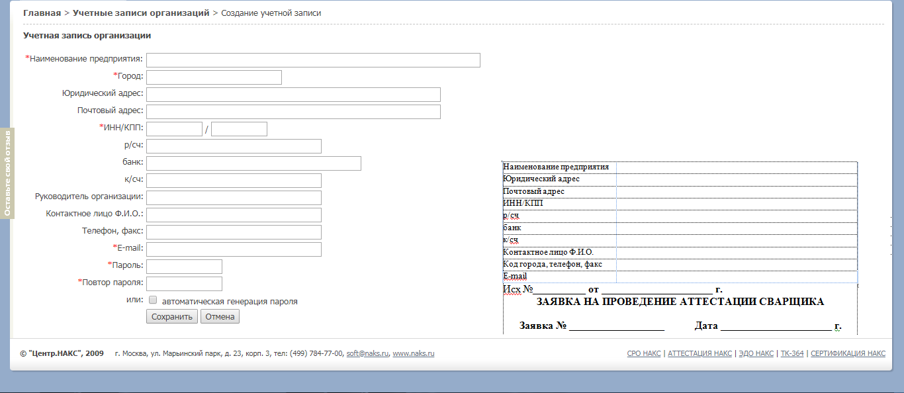
! Исх № и дату присваивает Заявитель. Дата не должна быть позже № Заявки и даты присваиваемой ГАЦ ВВР
!Дату необходимо согласовать с ГАЦ ВВР
!Присваивает ГАЦ ВВР
! Информация внесённая специалистами ГАЦ ВВР с карты контрагента для создания учётной записи Заказчика в ЭДО сохраняется во всех заявках на аттестацию специалистов сварочного производства

Учётная карточка входа в ЭДО
! Учётную карточку необходимо сохранить для последующих аттестаций.
!При потере необходимо обратиться в ООО ГАЦ ВВР, при необходимости предоставить карточку контрагента с новой электронной почтой исполнителя заявки (контактного лица) или организации
! Уведомлять и направлять вместе с предварительными заявками на аттестацию новую карту контрагента если внесены изменения

Специалисты ГАЦ ВВР направляют в ответном сообщении на электронную почту исполнителя заявки (контактного лица) или организации учётную карточку для входа в ЭДО в течении 30 минут

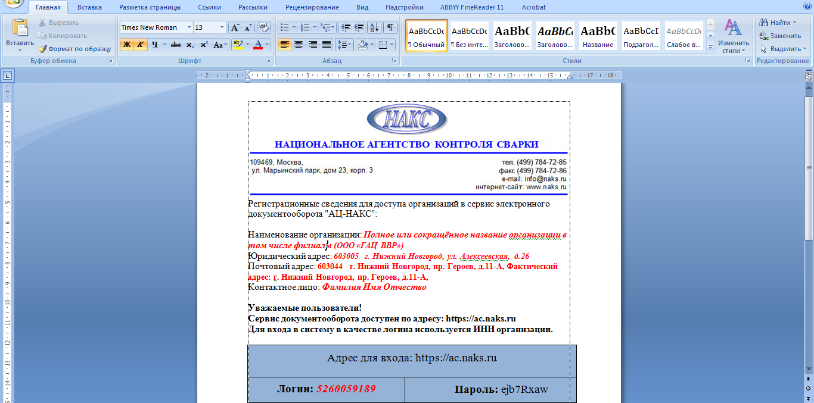
! Пароль генерируется автоматически
! Логин генерируется по номеру ИНН или по электронной почте исполнителя или организации

Поиск сайта ГАЦ ВВР
Наберите в любом поисковике ГАЦ ВВР

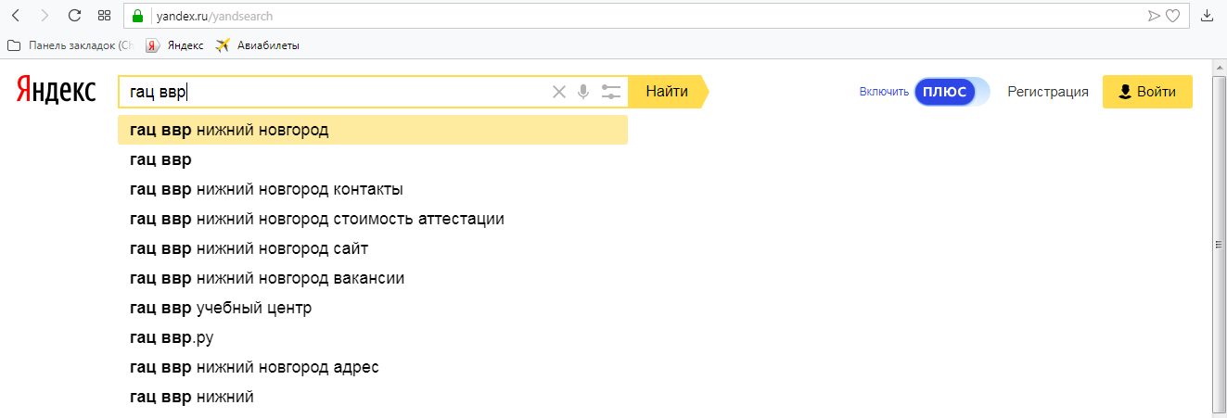

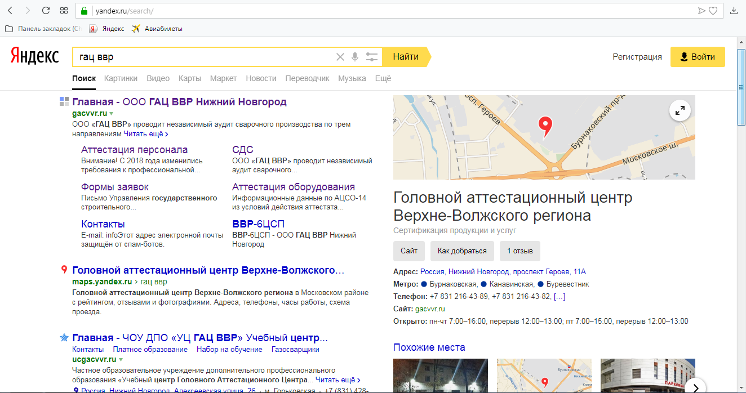
Перейдите по ссылке

Официальный сайт ГАЦ ВВР
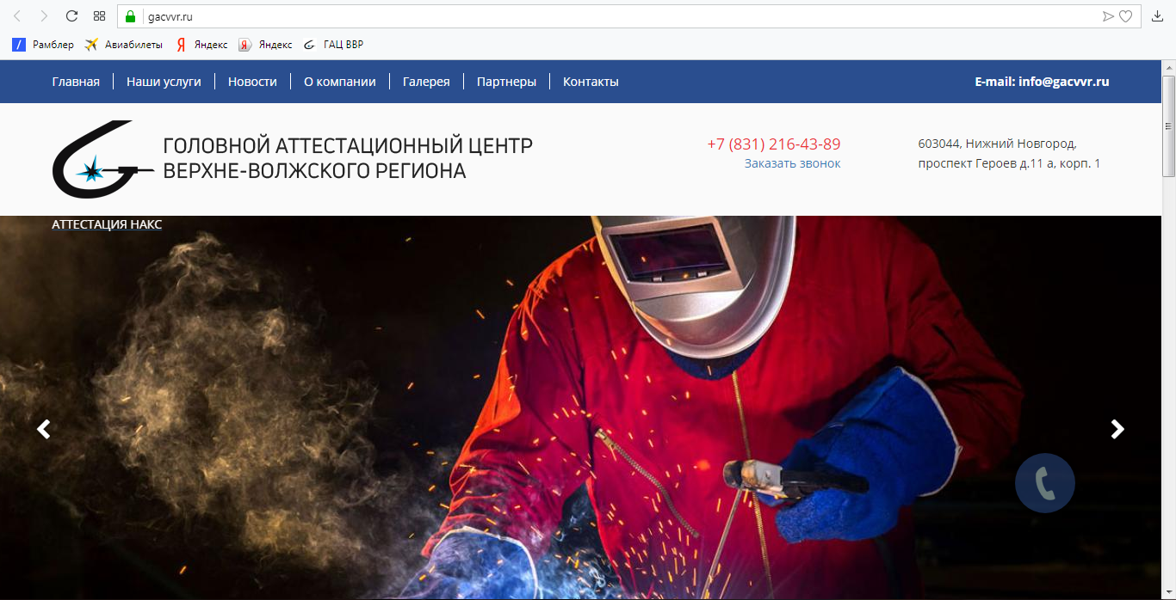
Шаг 5
Перейдите ниже до раздела «Аттестация НАКС»

Подача заявки в ЭДО с сайта ГАЦ ВВР

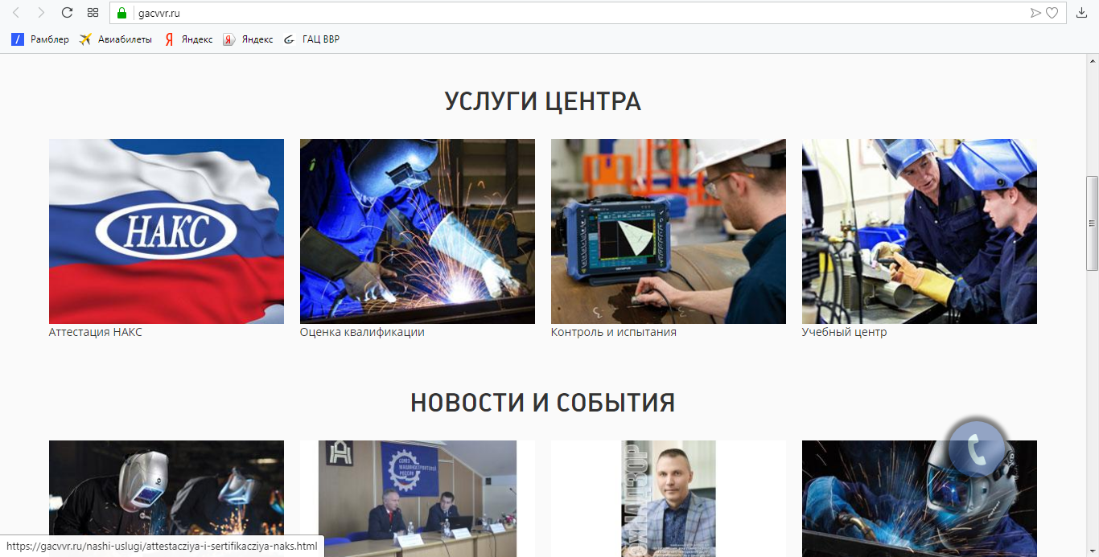
Шаг 6: Перейдите в раздел «Аттестация НАКС»

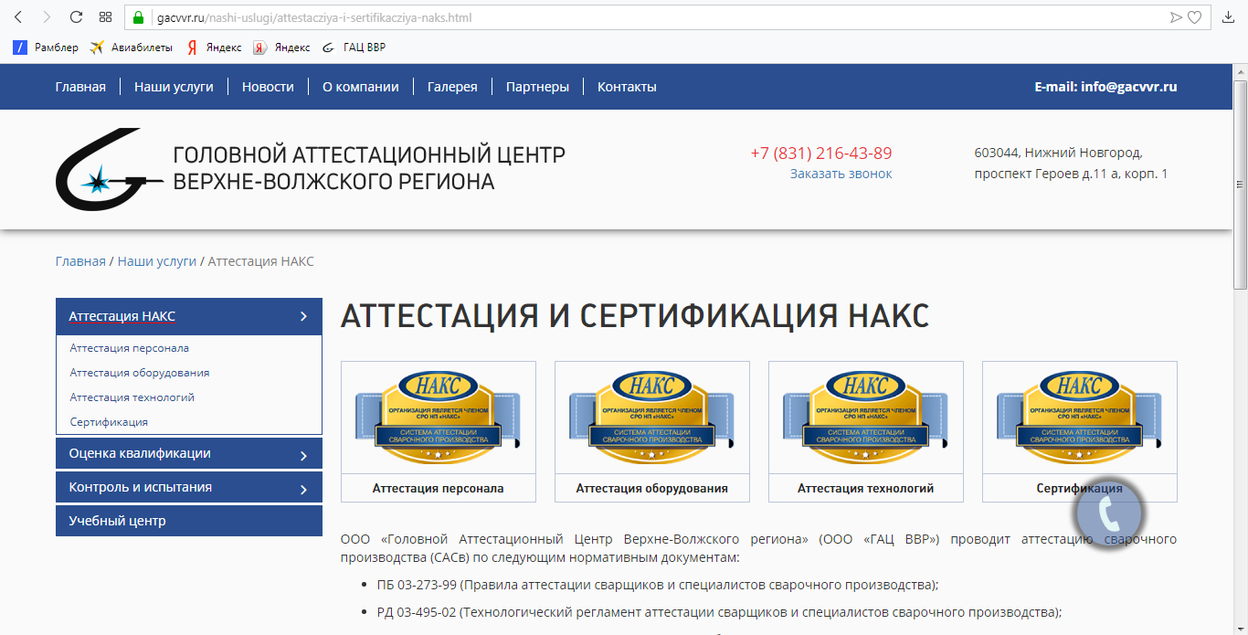
Шаг 7: Перейдите в раздел
«Аттестация персонала»

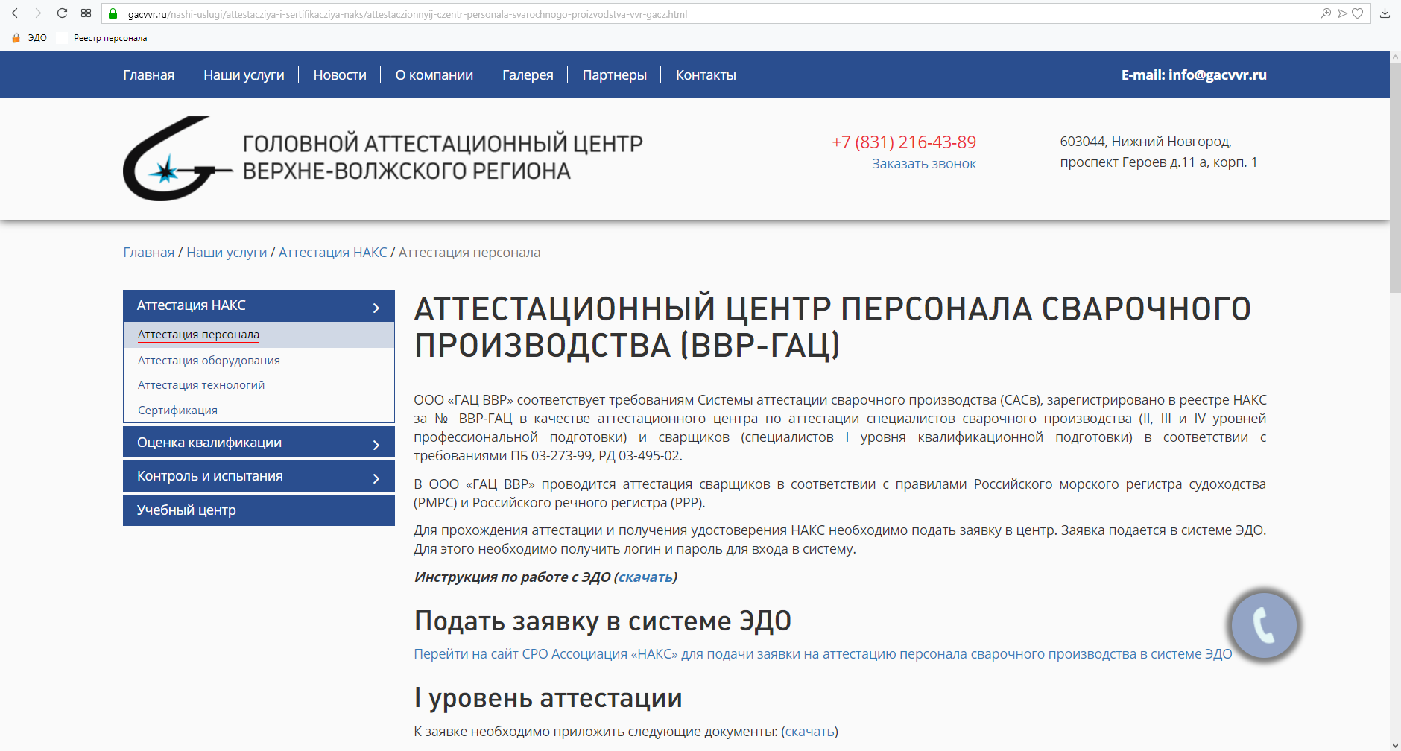
Нажмите на
СРО Ассоциация «НАКС»
Для подачи заявок в
ООО «ГАЦ ВВР»
Скачайте инструкцию по оформлению заявок в ЭДО
В инструкции подробно указано заполнение всех пунктов в заявке
Приведены типовые формы заявок для аттестации

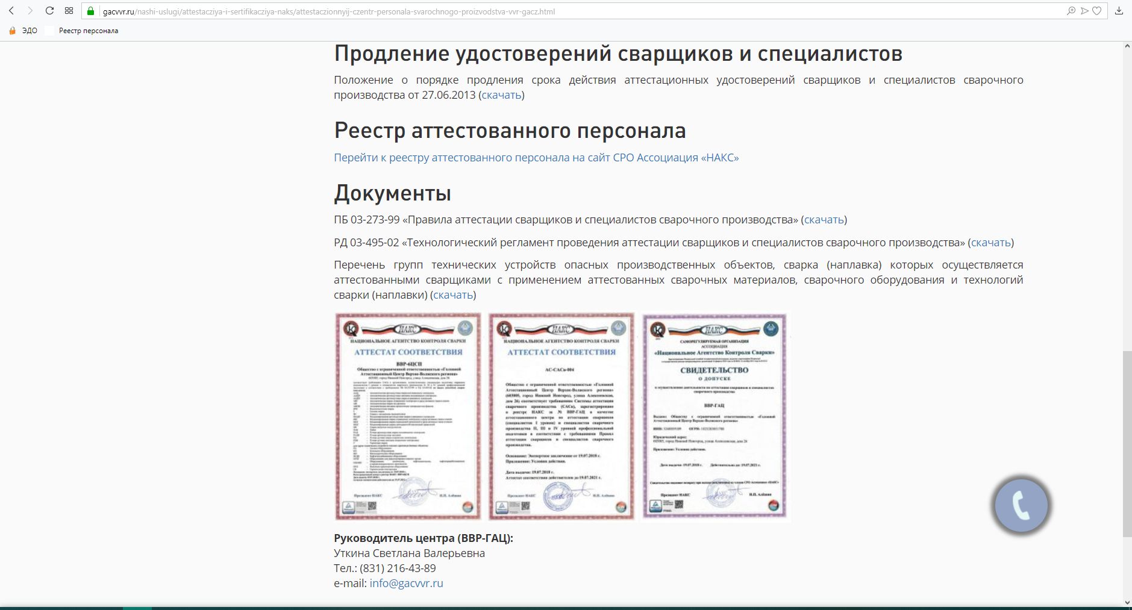
Перейдите по ссылке для проверки аттестаций сварщика или специалиста
в реестре НАКС

Вход в личный кабинет с учётной записью: заполнение логина и пароля. Авторизация в ЭДО
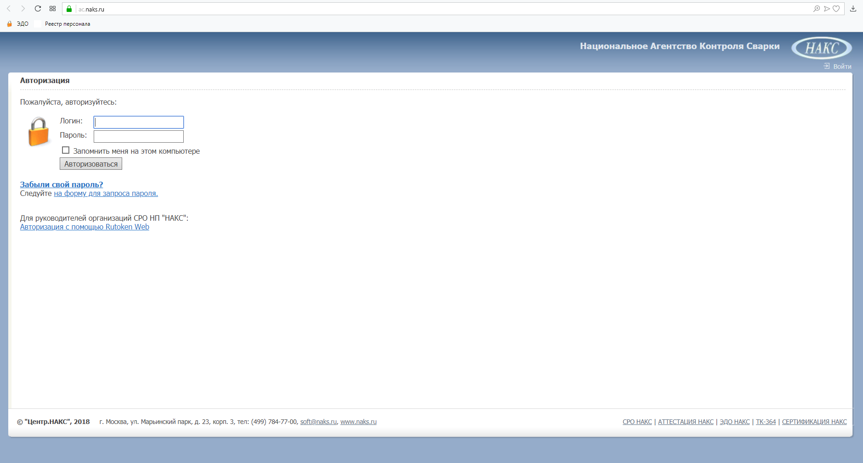
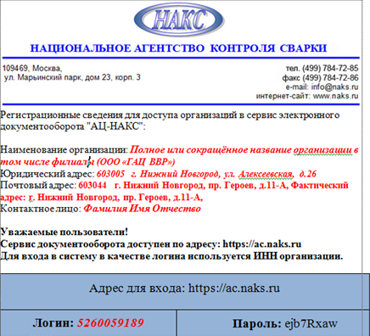
Скопируйте из учётной карточки логин и пароль

После ввода логина и пароля нажмите «Запомнить меня на этом комьютере» и «Авторизоваться»
10 лет+1год 6 мес до даты аттестации

Личный кабинет/Уровни НАКС –должности в трудовой
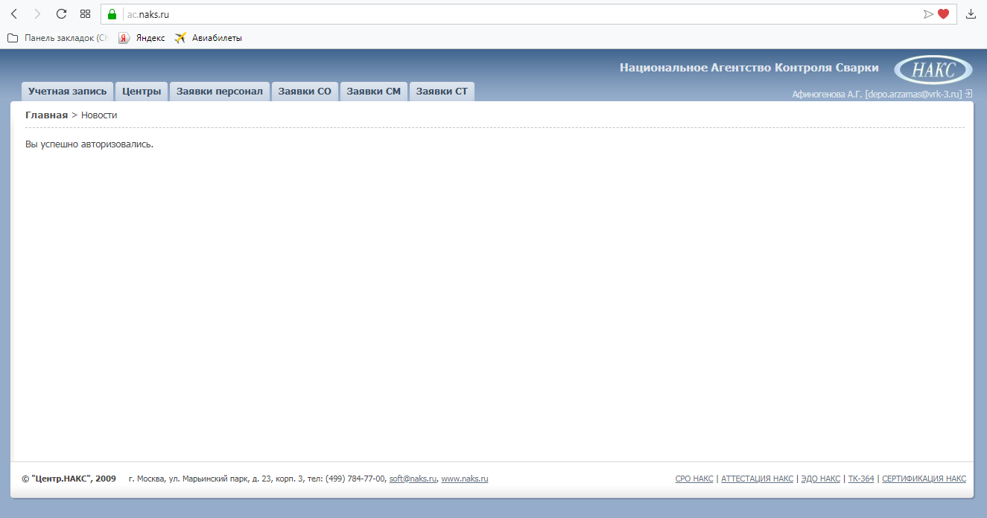
! Контактное лицо и электронная почта Заявителя

Шаг 10: Для подачи в заявок на аттестацию специалистов сварочного производства перейдите в раздел «Заявки персонал»:
I уровень - аттестованный сварщик;
II уровень - аттестованный мастер-сварщик;
III уровень - аттестованный технолог-сварщик;
IV уровень - аттестованный инженер-сварщик.
(ПБ-03-273-99 п.1.5)

! Личный кабинет Заявителя в системе ЭДО
! Логин и пароль введён верно

Личный кабинет в ЭДО заявки на сварщиков и специалистов
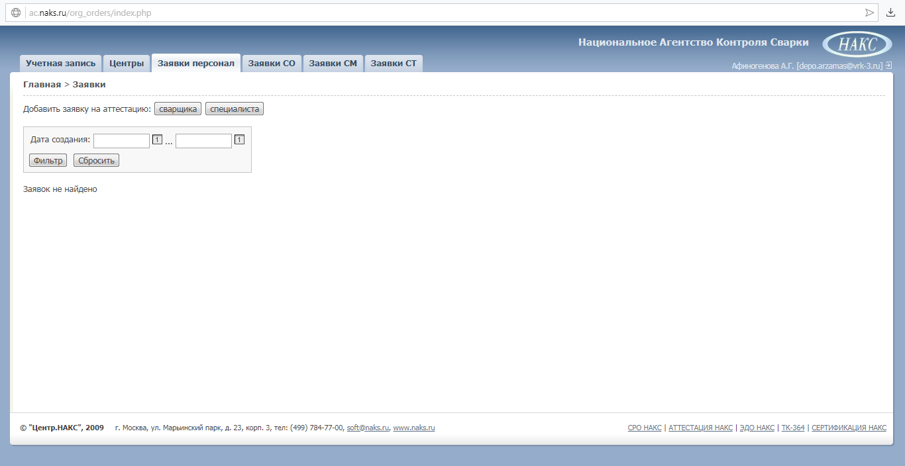
Шаг 12: Для создания заявки на аттестацию специалистов сварочного производства нажмите на «специалиста»

Шаг 11: Для создания заявки на аттестацию сварщика нажмите на «сварщика»

Общий вид заявки на аттестацию сварщика в ЭДО
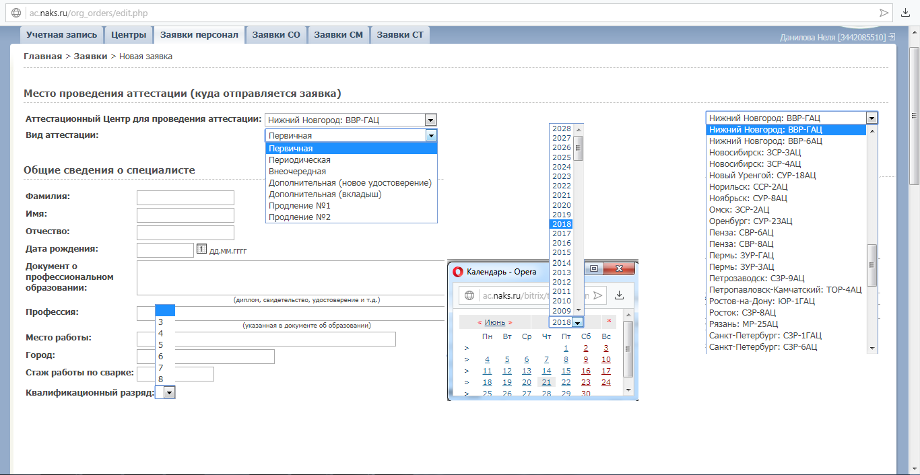
! При подачи заявки в ЭДО если учётная карточка Заявителю делалась в ГАЦ ВВР, то Аттестационный центр ВВР-ГАЦ заполняется по умолчанию
! По умолчанию стоит первичная аттестация
! Заполнить можно вручную или при помощью календаря

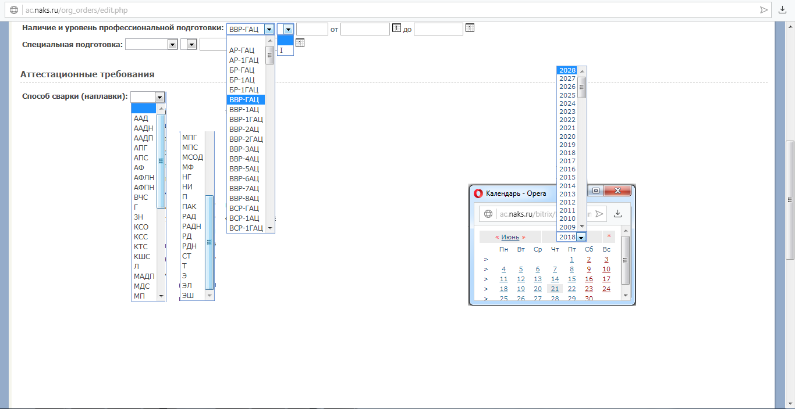
! Способы сварки зарегистрированные в ЭДО
! Заполнить можно вручную или при помощи календаря

! Заполняет ГАЦ ВВР

Выбор групп технических устройств опасных производственных объектов
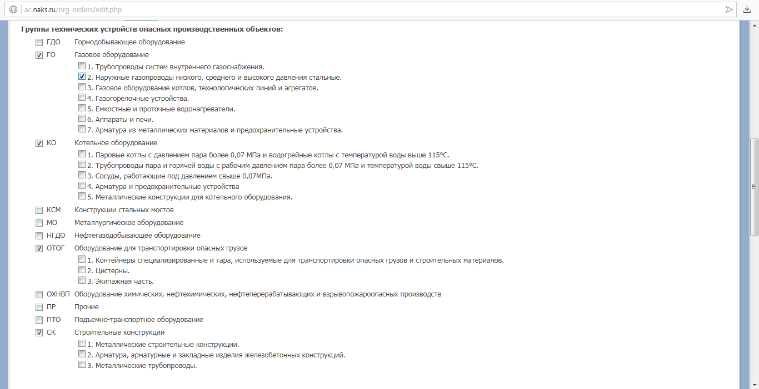
! Выбор пунктов группы ТУ

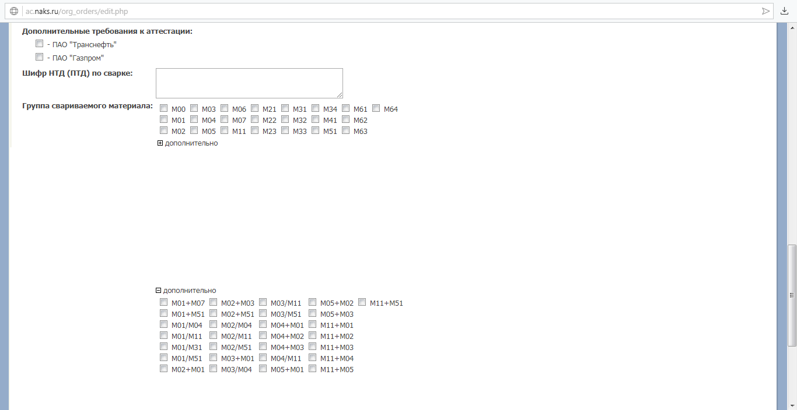
! После нажатия на «+» открывается дополнительная закладка с группами основных материалов (двухслойные стали(биметаллы) и сочетание сталей разных групп (разнородные стали)
! По умолчанию в системе ЭДО указаны группы основных материалов, если необходимы другие стали и сочетания сталей нажмите «+»

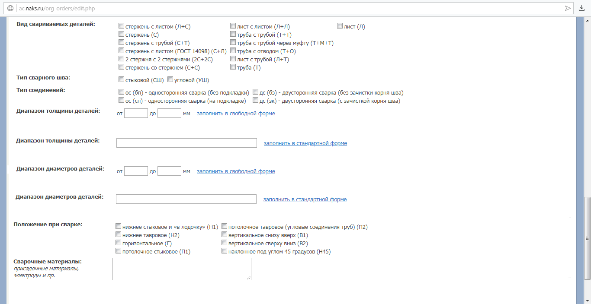
! В «стандартной форме» от 20,0мм до 150,0 мм в «свободной форме» от 20,0мм и выше

! В «стандартной форме» от 3,0мм до 12,0 мм в «свободной форме» от 3,0мм и выше

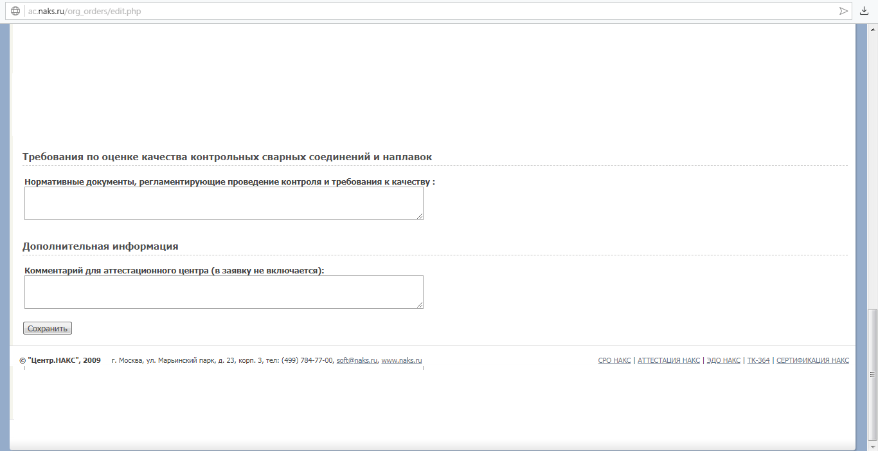
! Сохранять необходимо после внесения информации в каждую строку, иначе при выходе или закрытии системы ЭДО данные не сохраняться и придётся всё вносить заново!

ПРИМЕНЕНИЕ ГАЗОВОЙ СВАРКИ Группы материалов, марки сталей, область распространения в эдо
Основной материал  (Материал КСС, материал используемый в производстве при изготовлении, монтаже, ремонте, реконструкции оборудовании групп ТУ подконтрольных Ростехнадзору) |  |  | Толщины КСС  и области распространения аттестации по толщине |  | Диаметры КСС  при сварке труб и области распространения аттестации  d – наружный диаметр трубы
Группа  основных материалов | Материалы | Марки материалов | Толщина КСС, t, мм | Область распространения | Диаметр КСС, d, мм | Область распространения, мм
 |  |  | Листы-Л Трубы-Т | - Толщины материалов необходимые в производстве, от минимальной до максимальной толщин | Трубы-Т | - Диаметры материалов необходимые в производстве от минимального до максимального диаметра
М01 (W01) | Углеродистые и низколегированны конструкционные стали перлитного класса с пределом текучести до 360 МПа | Ст2кп, Ст2пс, Ст2сп, Ст3кп, Ст3пс, Ст3сп, Ст3Гпс, Ст3Гсп, Ст4кп, Ст4пс, Ст4сп, 08, 08Т, 08ГТ, 10, 15, 15Г, 18, 18Г, 20, 20Г, 25,15К, 16К, 18К, 20К, 22К, 15Л, 20Л, 25Л, 20ЮЧ, А, В, 09Г2, 10Г2, 14Г2, 16ГМЮЧ, 12ГС,12ГСБ,12Г2С,  13ГС,  13ГС-У,15ГС, 16ГС, 17ГС, 17Г1С,  17Г1С-У, 20ГСЛ, 20ГМЛ, 08ГБЮ, 09Г2С, 09Г2СА, 09Г2С-Ш, 10Г2С, 10Г2С1, 10Г2С1Д, 14ХГС, 09Г2СЮЧ, 09ХГ2СЮЧ, 09ХГ2НАБЧ,  07ГФБ-У, 15ХСНД, 14ГНМА, 16ГНМА, 10ГН2МФА, 10ГН2МФАЛ, 15ГНМФА,  судостроительные стали категорий А32, D32, E32,  трубные стали классов прочности К50, К52, К54. | t ≤ 3 | от t до 1,5t | d ≤ 25 | от d до 2 d
 |  |  | КСС труб с толщиной стенки и листы толщиной до 3,0 мм включительно | Распространение от толщины листа КСС и (или) толщины стенки трубы КСС до полторы толщины КСС | Трубы диаметром до 25,0 мм включительно | Распространение от диаметра трубы КСС до двух диаметров КСС
 |  |  | 3 < t ≤ 12 | от 3 до 1,5t | 25< d ≤ 150 | от 0,5 d (не менее 25 мм) до 2 d
 |  |  | КСС труб с толщиной стенки и КСС листов толщиной свыше 3,0 мм до 12,0 мм включительно | Распространение толщины листа КСС и (или) толщины стенки трубы КСС от 3,0 мм до полторы толщины КСС | Трубы диаметром от 25,0 мм до 150,0 мм включительно | Распространение труб от половины диаметра ККС но не мене 25,0 мм до двух диаметров КСС
 |  |  | t > 12 | от 5 мм и выше | d > 150 | от 0,5 d и выше
 |  |  | КСС труб с толщиной стенки и КСС листов толщиной свыше 12,0 мм | Распространение толщины листа КСС и (или) толщины стенки трубы КСС от 5,0 мм включительно и выше | Трубы диаметром от 150,0 мм | Распространение труб от половины диаметра ККС и выше, сварка трубы диаметром свыше 150 мм распространяется на сварку плоских деталей листов

Область распространения аттестации в зависимости от группы основных материалов
1. Марка присадочного материала по химическому составу должна соответствовать группе основного материала контрольного сварного соединения.
2. При сварке изделий из материалов различных групп марка присадочный материала по химическому составу должна соответствовать группе основного материала контрольного соединения.
Группа материала КСС | Группа материала, на которую распространяется результат аттестации
 | - Группы материалов необходимые в производстве  - Заполнение заявки:  2.3 Группа, класс и марка свариваемого материала: М01 | В ЭДО: Группа свариваемого материала  ВЫДЕЛИТЬ ГАЛОЧКОЙ  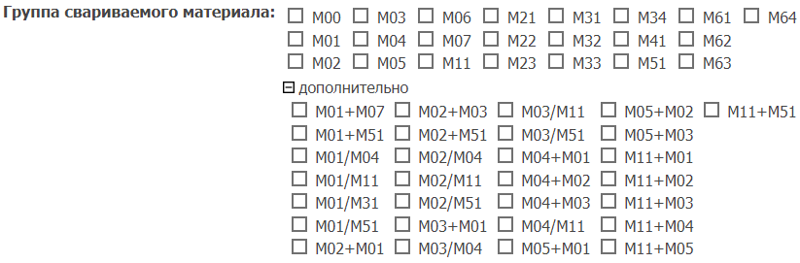
М01 | М01 | М01

Группы материалов, марки сталей, область распространения в эдо

Основной материал  (Материал КСС, материал используемый в производстве при изготовлении, монтаже, ремонте, реконструкции оборудовании групп ТУ подконтрольных Ростехнадзору) |  |  | Толщины КСС  и области распространения аттестации по толщине |  | Диаметры КСС  при сварке труб и области распространения аттестации  d – наружный диаметр трубы
Группа  основных материалов | Материалы | Марки материалов | Толщина КСС, t, мм | Область распространения | Диаметр КСС, d, мм | Область распространения, мм
 |  |  | Листы-Л Трубы-Т | - Толщины материалов необходимые в производстве, от минимальной до максимальной толщин | Трубы-Т | - Диаметры материалов необходимые в производстве от минимального до максимального диаметра
М01 (W01) | Углеродистые и низколегированные конструкционные стали перлитного класса с пределом текучести до 360 МПа | Ст2кп, Ст2пс, Ст2сп, Ст3кп, Ст3пс, Ст3сп, Ст3Гпс, Ст3Гсп, Ст4кп, Ст4пс, Ст4сп, 08, 08Т, 08ГТ, 10, 15, 15Г, 18, 18Г, 20, 20Г, 25,15К, 16К, 18К, 20К, 22К, 15Л, 20Л, 25Л, 20ЮЧ, А, В, 09Г2, 10Г2, 14Г2, 16ГМЮЧ, 12ГС,12ГСБ,12Г2С,  13ГС,  13ГС-У,15ГС, 16ГС, 17ГС, 17Г1С,  17Г1С-У, 20ГСЛ, 20ГМЛ, 08ГБЮ, 09Г2С, 09Г2СА, 09Г2С-Ш, 10Г2С, 10Г2С1,10Г2С1Д, 14ХГС, 09Г2СЮЧ, 09ХГ2СЮЧ, 09ХГ2НАБЧ,  07ГФБ-У, 15ХСНД, 14ГНМА, 16ГНМА, 10ГН2МФА, 10ГН2МФАЛ, 15ГНМФА,  судостроительные стали  категорий А32, D32, E32,  трубные стали классов прочности К50, К52, К54. | t ≤ 3 | от t до 2t | d ≤ 25 | от d до 2 d
 |  |  | КСС труб с толщиной стенки и листы толщиной до 3,0 мм включительно | Распространение от толщины листа КСС и (или) толщины стенки трубы КСС до двух толщин КСС | Трубы диаметром до 25,0 мм включительно | Распространение от диаметра трубы КСС до двух диаметров КСС
 |  |  | 3 < t ≤ 12 | от 3 до 2t | 25< d ≤ 150 | от 0,5 d (не менее 25 мм) до 2 d
 |  |  | КСС труб с толщиной стенки и КСС листов толщиной свыше 3,0 мм до 12,0 мм включительно | Распространение толщины листа КСС и (или) толщины стенки трубы КСС от 3,0 мм до двух толщин КСС | Трубы диаметром от 25,0 мм до 150,0 мм включительно | Распространение труб от половины диаметра ККС но не мене 25,0 мм до двух диаметров КСС
 |  |  | t > 12 | от 5 мм и выше | d > 150 | от 0,5 d и выше
 |  |  | КСС труб с толщиной стенки и КСС листов толщиной свыше 12,0 мм | Распространение толщины листа КСС и (или) толщины стенки трубы КСС от 5,0 мм включительно и выше | Трубы диаметром от 150,0 мм | Распространение труб от половины диаметра ККС и выше, сварка трубы диаметром свыше 150 мм распространяется на сварку плоских деталей листов

Область распространения аттестации в зависимости от группы основных материалов
1. Марка присадочного материала по химическому составу должна соответствовать группе основного материала контрольного сварного соединения.
2. При сварке изделий из материалов различных групп марка присадочный материала по химическому составу должна соответствовать группе основного материала контрольного соединения.
Группа материала КСС | Группа материала, на которую распространяется результат аттестации
 | - Группы материалов необходимые в производстве  - Заполнение заявки:  2.3 Группа, класс и марка свариваемого материала: М01 | В ЭДО: Группа свариваемого материала  ВЫДЕЛИТЬ ГАЛОЧКОЙ
М01 | М01 | М01

Основной материал  (Материал КСС, материал используемый в производстве при изготовлении, монтаже, ремонте, реконструкции оборудовании групп ТУ подконтрольных Ростехнадзору) |  |  | Толщины КСС  и области распространения аттестации по толщине |  | Диаметры КСС  при сварке труб и области распространения аттестации  d – наружный диаметр трубы
Группа  основных материалов | Материалы | Марки материалов | Толщина КСС, t, мм | Область распространения | Диаметр КСС, d, мм | Область распространения, мм
 |  |  | Листы-Л Трубы-Т | - Толщины материалов необходимые в производстве, от минимальной до максимальной толщин | Трубы-Т | - Диаметры материалов необходимые в производстве от минимального до максимального диаметра
М02 (W02) | Низколегированные теплоустойчивые хромомолибденовые и хромомолибденованадиевые стали перлитного класса | 12МХ, 12ХМ, 15ХМ, 20ХМ, 20ХМА, 20ХМЛ,10Х2М, 10Х2М-ВД, 20Х2МА, 1Х2М1, 12Х2М1, 10Х2М1А, 10Х2М1А-А, 10Х2М1А-ВД, 10Х2М1А-Ш, 12Х1МФ, 15Х1М1Ф, 20ХМФЛ, 15Х1М1ФЛ, 12Х2МФСР, 12Х2МФБ, 12Х2МФА, 15Х2МФА,15Х2МФА-А, 15Х2НМФА, 15Х2НМФА-А | t ≤ 3 | от t до 2t | d ≤ 25 | от d до 2 d
 |  |  | КСС труб с толщиной стенки и листы толщиной до 3,0 мм включительно | Распространение от толщины листа КСС и (или) толщины стенки трубы КСС до двух толщин КСС | Трубы диаметром до 25,0 мм включительно | Распространение от диаметра трубы КСС до двух диаметров КСС
 |  |  | 3 < t ≤ 12 | от 3 до 2t | 25< d ≤ 150 | от 0,5 d (не менее 25 мм) до 2 d
 |  |  | КСС труб с толщиной стенки и КСС листов толщиной свыше 3,0 мм до 12,0 мм включительно | Распространение толщины листа КСС и (или) толщины стенки трубы КСС от 3,0 мм до двух толщин КСС | Трубы диаметром от 25,0 мм до 150,0 мм включительно | Распространение труб от половины диаметра ККС но не мене 25,0 мм до двух диаметров КСС
 |  |  | t > 12 | от 5 мм и выше | d > 150 | от 0,5 d и выше
 |  |  | КСС труб с толщиной стенки и КСС листов толщиной свыше 12,0 мм | Распространение толщины листа КСС и (или) толщины стенки трубы КСС от 5,0 мм включительно и выше | Трубы диаметром от 150,0 мм | Распространение труб от половины диаметра ККС и выше, сварка трубы диаметром свыше 150 мм распространяется на сварку плоских деталей листов

Область распространения аттестации в зависимости от группы основных материалов
1. Марка присадочного материала по химическому составу должна соответствовать группе основного материала контрольного сварного соединения.
2. При сварке изделий из материалов различных групп марка присадочный материала по химическому составу должна соответствовать группе основного материала контрольного соединения.
Группа материала КСС | Группа материала, на которую распространяется результат аттестации
 | - Группы материалов необходимые в производстве  - Заполнение заявки:  2.3 Группа, класс и марка свариваемого материала: М01 | В ЭДО: Группа свариваемого материала  ВЫДЕЛИТЬ ГАЛОЧКОЙ
М02 | М01,  М02+М01,  М02 | М01,  М02+М01,  М02
М02+М03 | М02+М03 | М02+М03

Основной материал  (Материал КСС, материал используемый в производстве при изготовлении, монтаже, ремонте, реконструкции оборудовании групп ТУ подконтрольных Ростехнадзору) |  |  | Толщины КСС  и области распространения аттестации по толщине |  | Диаметры КСС  при сварке труб и области распространения аттестации  d – наружный диаметр трубы
Группа  основных материалов | Материалы | Марки материалов | Толщина КСС, t, мм | Область распространения | Диаметр КСС, d, мм | Область распространения, мм
 |  |  | Листы-Л Трубы-Т | - Толщины материалов необходимые в производстве, от минимальной до максимальной толщин | Трубы-Т | - Диаметры материалов необходимые в производстве от минимального до максимального диаметра
М03 (W03) | Низколегированные конструкционные стали перлитного класса с пределом текучести свыше 360 МПа | 13Г1СБ-У,13Г2АФ, 14Г2АФ, 15Г2АФД, 16Г2АФ, 18Г2АФ, 09ГБЮ, 09Г2ФБ,10Г2Ф,10Г2ФБ,10Г2СФБ,  10Г2ФБЮ,09Г2БТ, 10Г2БТ, 15Г2СФ, 12Г2СМФ,12Г2СБ, 12Г2СБ-У,12ГН2МФАЮ, Д40, Е40, 10ХСНД, 10ХН1М, 12ХН2, 12ХН3А,10Х2ГНМ, 10Х2ГНМА-А, 30ХМА, 18Х2МФА, 25Х2МФА, 12Х2Н4А, 18Х3МВ, 20Х3МВФ, 25Х3МФА, 15Х3НМФА, 15Х3НМФА-А, 20ХН3Л, 30ХГСА, 38ХН3МФА,  судостроительные стали категорий А36, D36, E36, А40, D40, E40, трубные стали классов прочности К55-К60, Х60,Х65, Х70. | t ≤ 3 | от t до 2t | d ≤ 25 | от d до 2 d
 |  |  | КСС труб с толщиной стенки и листы толщиной до 3,0 мм включительно | Распространение от толщины листа КСС и (или) толщины стенки трубы КСС до двух толщин КСС | Трубы диаметром до 25,0 мм включительно | Распространение от диаметра трубы КСС до двух диаметров КСС
 |  |  | 3 < t ≤ 12 | от 3 до 2t | 25< d ≤ 150 | от 0,5 d (не менее 25 мм) до 2 d
 |  |  | КСС труб с толщиной стенки и КСС листов толщиной свыше 3,0 мм до 12,0 мм включительно | Распространение толщины листа КСС и (или) толщины стенки трубы КСС от 3,0 мм до двух толщин КСС | Трубы диаметром от 25,0 мм до 150,0 мм включительно | Распространение труб от половины диаметра ККС но не мене 25,0 мм до двух диаметров КСС
 |  |  | t > 12 | от 5 мм и выше | d > 150 | от 0,5 d и выше
 |  |  | КСС труб с толщиной стенки и КСС листов толщиной свыше 12,0 мм | Распространение толщины листа КСС и (или) толщины стенки трубы КСС от 5,0 мм включительно и выше | Трубы диаметром от 150,0 мм | Распространение труб от половины диаметра ККС и выше, сварка трубы диаметром свыше 150 мм распространяется на сварку плоских деталей листов

Область распространения аттестации в зависимости от группы основных материалов
1. Марка присадочного материала по химическому составу должна соответствовать группе основного материала контрольного сварного соединения.
2. При сварке изделий из материалов различных групп марка присадочный материала по химическому составу должна соответствовать группе основного материала контрольного соединения.
Группа материала КСС | Группа материала, на которую распространяется результат аттестации
 | - Группы материалов необходимые в производстве  - Заполнение заявки:  2.3 Группа, класс и марка свариваемого материала: М01 | В ЭДО: Группа свариваемого материала  ВЫДЕЛИТЬ ГАЛОЧКОЙ
М03 | М01,  М03+М01,  М03 | М01,  М03+М01,  М03

Основной материал  (Материал КСС, материал используемый в производстве при изготовлении, монтаже, ремонте, реконструкции оборудовании групп ТУ подконтрольных Ростехнадзору) |  |  | Толщины КСС  и области распространения аттестации по толщине |  | Диаметры КСС  при сварке труб и области распространения аттестации  d – наружный диаметр трубы
Группа  основных материалов | Материалы | Марки материалов | Толщина КСС, t, мм | Область распространения | Диаметр КСС, d, мм | Область распространения, мм
 |  |  | Листы-Л Трубы-Т | - Толщины материалов необходимые в производстве, от минимальной до максимальной толщин | Трубы-Т | - Диаметры материалов необходимые в производстве от минимального до максимального диаметра
М04 (W04) | Высоколегированные (высокохромистые) стали мартенситного, мартенситно-ферритного и ферритного классов с содержанием хрома от 10% до 30% | 20Х13, 08Х14МФ, 20Х17Н2, 12Х13, 12Х11В2МФ (1Х12В2МФ), 08Х13, 08Х17Т, 15Х25, 15Х25Т, 15Х28,  05Х12Н2М, 06Х12Н3ДЛ, 07Х16Н4Б. | t ≤ 3 | от t до 2t | d ≤ 25 | от d до 2 d
 |  |  | КСС труб с толщиной стенки и листы толщиной до 3,0 мм включительно | Распространение от толщины листа КСС и (или) толщины стенки трубы КСС до двух толщин КСС | Трубы диаметром до 25,0 мм включительно | Распространение от диаметра трубы КСС до двух диаметров КСС
 |  |  | 3 < t ≤ 12 | от 3 до 2t | 25< d ≤ 150 | от 0,5 d (не менее 25 мм) до 2 d
 |  |  | КСС труб с толщиной стенки и КСС листов толщиной свыше 3,0 мм до 12,0 мм включительно | Распространение толщины листа КСС и (или) толщины стенки трубы КСС от 3,0 мм до двух толщин КСС | Трубы диаметром от 25,0 мм до 150,0 мм включительно | Распространение труб от половины диаметра ККС но не мене 25,0 мм до двух диаметров КСС
 |  |  | t > 12 | от 5 мм и выше | d > 150 | от 0,5 d и выше
 |  |  | КСС труб с толщиной стенки и КСС листов толщиной свыше 12,0 мм | Распространение толщины листа КСС и (или) толщины стенки трубы КСС от 5,0 мм включительно и выше | Трубы диаметром от 150,0 мм | Распространение труб от половины диаметра ККС и выше, сварка трубы диаметром свыше 150 мм распространяется на сварку плоских деталей листов

Область распространения аттестации в зависимости от группы основных материалов
1. Марка присадочного материала по химическому составу должна соответствовать группе основного материала контрольного сварного соединения.
2. При сварке изделий из материалов различных групп марка присадочный материала по химическому составу должна соответствовать группе основного материала контрольного соединения.
Группа материала КСС | Группа материала, на которую распространяется результат аттестации
 | - Группы материалов необходимые в производстве  - Заполнение заявки:  2.3 Группа, класс и марка свариваемого материала: М01 | В ЭДО: Группа свариваемого материала  ВЫДЕЛИТЬ ГАЛОЧКОЙ
М04 | М01,  М02+М01,  М02,  М04+М01,  М04+М02,  М04, | М01,  М02+М01,  М02,  М04+М01,  М04+М02,  М04,

Основной материал  (Материал КСС, материал используемый в производстве при изготовлении, монтаже, ремонте, реконструкции оборудовании групп ТУ подконтрольных Ростехнадзору) |  |  | Толщины КСС  и области распространения аттестации по толщине |  | Диаметры КСС  при сварке труб и области распространения аттестации  d – наружный диаметр трубы
Группа  основных материалов | Материалы | Марки материалов | Толщина КСС, t, мм | Область распространения | Диаметр КСС, d, мм | Область распространения, мм
 |  |  | Листы-Л Трубы-Т | - Толщины материалов необходимые в производстве, от минимальной до максимальной толщин | Трубы-Т | - Диаметры материалов необходимые в производстве от минимального до максимального диаметра
М05 (W05) | Легированные стали мартенситного класса с содержанием хрома от 4% до 10% | 15Х5, 15Х5М, 15Х5М-У, 15Х5ВФ, Х8, 12Х8, 12Х8ВФ,  Х9М, 20Х5МЛ, 20Х5ВЛ, 20Х5ТЛ, 20Х8ВЛ. | t ≤ 3 | от t до 2t | d ≤ 25 | от d до 2 d
 |  |  | КСС труб с толщиной стенки и листы толщиной до 3,0 мм включительно | Распространение от толщины листа КСС и (или) толщины стенки трубы КСС до двух толщин КСС | Трубы диаметром до 25,0 мм включительно | Распространение от диаметра трубы КСС до двух диаметров КСС
 |  |  | 3 < t ≤ 12 | от 3 до 2t | 25< d ≤ 150 | от 0,5 d (не менее 25 мм) до 2 d
 |  |  | КСС труб с толщиной стенки и КСС листов толщиной свыше 3,0 мм до 12,0 мм включительно | Распространение толщины листа КСС и (или) толщины стенки трубы КСС от 3,0 мм до двух толщин КСС | Трубы диаметром от 25,0 мм до 150,0 мм включительно | Распространение труб от половины диаметра ККС но не мене 25,0 мм до двух диаметров КСС
 |  |  | t > 12 | от 5 мм и выше | d > 150 | от 0,5 d и выше
 |  |  | КСС труб с толщиной стенки и КСС листов толщиной свыше 12,0 мм | Распространение толщины листа КСС и (или) толщины стенки трубы КСС от 5,0 мм включительно и выше | Трубы диаметром от 150,0 мм | Распространение труб от половины диаметра ККС и выше, сварка трубы диаметром свыше 150 мм распространяется на сварку плоских деталей листов

Область распространения аттестации в зависимости от группы основных материалов
1. Марка присадочного материала по химическому составу должна соответствовать группе основного материала контрольного сварного соединения.
2. При сварке изделий из материалов различных групп марка присадочный материала по химическому составу должна соответствовать группе основного материала контрольного соединения.
Группа материала КСС | Группа материала, на которую распространяется результат аттестации
 | - Группы материалов необходимые в производстве  - Заполнение заявки:  2.3 Группа, класс и марка свариваемого материала: М01 | В ЭДО: Группа свариваемого материала  ВЫДЕЛИТЬ ГАЛОЧКОЙ
М05 | М01,  М02,  М03,  М05,  М05+М01,  М05+М02,  М05+М03 | М01,  М02,  М03,  М05,  М05+М01,  М05+М02,  М05+М03
М05 + М04 | М01,  М02,  М03,  М04,  М05,  М04+М01,  М04+М02,  М05+М01,  М05+М02,  М05+М03,  М05+М04, | М01,  М02,  М03,  М04,  М05,  М04+М01,  М04+М02,  М05+М01,  М05+М02,  М05+М03,  М05+М04,

Основной материал  (Материал КСС, материал используемый в производстве при изготовлении, монтаже, ремонте, реконструкции оборудовании групп ТУ подконтрольных Ростехнадзору) |  |  | Толщины КСС  и области распространения аттестации по толщине |  | Диаметры КСС  при сварке труб и области распространения аттестации  d – наружный диаметр трубы
Группа  основных материалов | Материалы | Марки материалов | Толщина КСС, t, мм | Область распространения | Диаметр КСС, d, мм | Область распространения, мм
 |  |  | Листы-Л Трубы-Т | - Толщины материалов необходимые в производстве, от минимальной до максимальной толщин | Трубы-Т | - Диаметры материалов необходимые в производстве от минимального до максимального диаметра
М06 | Чугуны | СЧ10, СЧ15,СЧ17, СЧ20, СЧ25, СЧ30, СЧ35, СЧ15М4, СЧ17М3, ЧНХТ, ЧН1МШ, ЧН2Х, КЧ30-6, КЧ33-8, КЧ35-10, КЧ37-12, КЧ45-7, КЧ50-5,  КЧ55-4, КЧ60-3, КЧ65-3, КЧ70-2,  КЧ80-1,5,  ВЧ-35, ВЧ-40, ВЧ-45, ВЧ-50, ВЧ-60,  ВЧ-70, ВЧ-80, ВЧ-100. | 3 < t ≤ 12 | от 3 до 2t | d ≥ 100 | от 0,5 d и выше
 |  |  | КСС труб с толщиной стенки и КСС листов толщиной свыше 3,0 мм до 12,0 мм включительно | Распространение толщины листа КСС и (или) толщины стенки трубы КСС от 3,0 мм до двух толщин КСС | Трубы диаметром от 100,0 мм | Распространение труб от половины диаметра ККС и выше, сварка трубы диаметром свыше 100,00 мм распространяется на сварку плоских деталей листов
 |  |  | t > 12 | от 5 мм и выше
 |  |  | КСС труб с толщиной стенки и КСС листов толщиной свыше 12,0 мм | Распространение толщины листа КСС и (или) толщины стенки трубы КСС от 5,0 мм включительно и выше

Область распространения аттестации в зависимости от группы основных материалов
1. Марка присадочного материала по химическому составу должна соответствовать группе основного материала контрольного сварного соединения.
2. При сварке изделий из материалов различных групп марка присадочный материала по химическому составу должна соответствовать группе основного материала контрольного соединения.
Группа материала КСС | Группа материала, на которую распространяется результат аттестации
 | - Группы материалов необходимые в производстве  - Заполнение заявки:  2.3 Группа, класс и марка свариваемого материала: М01 | В ЭДО: Группа свариваемого материала  ВЫДЕЛИТЬ ГАЛОЧКОЙ
М06 | М06 | М06

Основной материал  (Материал КСС, материал используемый в производстве при изготовлении, монтаже, ремонте, реконструкции оборудовании групп ТУ подконтрольных Ростехнадзору) |  |  | Толщины КСС  и области распространения аттестации по толщине |  | Диаметры КСС  при сварке труб и области распространения аттестации  d – наружный диаметр трубы
Группа  основных материалов | Материалы | Марки материалов | Толщина КСС, t, мм | Область распространения | Диаметр КСС, d, мм | Область распространения, мм
 |  |  | Листы-Л Трубы-Т | - Толщины материалов необходимые в производстве, от минимальной до максимальной толщин | Трубы-Т | - Диаметры материалов необходимые в производстве от минимального до максимального диаметра
М07 | Арматурные стали железобетонных конструкций. | 18Г2С, 10ГТ, 25Г2С, 32Г2Рпс, 80С, 20ХГ2Ц, 23Х2Г2Т, 22Х2Г2АЮ, 22Х2Г2Р, 20Х2Г2СР, 27ГС, 20ГС, 28С, Ст 5пс,  Ст 5сп, 35ГС. | t ≤ 3 | от t до 2t | d ≤ 25 | от d до 2 d
 |  |  | КСС труб с толщиной стенки и листы толщиной до 3,0 мм включительно | Распространение от толщины листа КСС и (или) толщины стенки трубы КСС до двух толщин КСС | Трубы диаметром до 25,0 мм включительно | Распространение от диаметра трубы КСС до двух диаметров КСС
 |  |  | 3 < t ≤ 12 | от 3 до 2t | 25< d ≤ 150 | от 0,5 d (не менее 25 мм) до 2 d
 |  |  | КСС труб с толщиной стенки и КСС листов толщиной свыше 3,0 мм до 12,0 мм включительно | Распространение толщины листа КСС и (или) толщины стенки трубы КСС от 3,0 мм до двух толщин КСС | Трубы диаметром от 25,0 мм до 150,0 мм включительно | Распространение труб от половины диаметра ККС но не мене 25,0 мм до двух диаметров КСС
 |  |  | t > 12 | от 5 мм и выше | d > 150 | от 0,5 d и выше
 |  |  | КСС труб с толщиной стенки и КСС листов толщиной свыше 12,0 мм | Распространение толщины листа КСС и (или) толщины стенки трубы КСС от 5,0 мм включительно и выше | Трубы диаметром от 150,0 мм | Распространение труб от половины диаметра ККС и выше, сварка трубы диаметром свыше 150 мм распространяется на сварку плоских деталей листов

Область распространения аттестации в зависимости от группы основных материалов
1. Марка присадочного материала по химическому составу должна соответствовать группе основного материала контрольного сварного соединения.
2. При сварке изделий из материалов различных групп марка присадочный материала по химическому составу должна соответствовать группе основного материала контрольного соединения.
Группа материала КСС | Группа материала, на которую распространяется результат аттестации
 | - Группы материалов необходимые в производстве  - Заполнение заявки:  2.3 Группа, класс и марка свариваемого материала: М01 | В ЭДО: Группа свариваемого материала  ВЫДЕЛИТЬ ГАЛОЧКОЙ
М07 | М07,  М01,  М07+М01 | М07,  М01,  М07+М01

Основной материал  (Материал КСС, материал используемый в производстве при изготовлении, монтаже, ремонте, реконструкции оборудовании групп ТУ подконтрольных Ростехнадзору) |  |  | Толщины КСС  и области распространения аттестации по толщине |  | Диаметры КСС  при сварке труб и области распространения аттестации  d – наружный диаметр трубы
Группа  основных материалов | Материалы | Марки материалов | Толщина КСС, t, мм | Область распространения | Диаметр КСС, d, мм | Область распространения, мм
 |  |  | Листы-Л Трубы-Т | - Толщины материалов необходимые в производстве, от минимальной до максимальной толщин | Трубы-Т | - Диаметры материалов необходимые в производстве от минимального до максимального диаметра
М11 (W11) | Высоколегированные стали аустенитно-ферритного и аустенитного классов | 12Х21Н5Т, 07Х16Н6, 08Х22Н6Т, 08Х21Н6М2Т, 08Х18Г8Н2Т 10Х21Н6М2Л, 07Х13АГ20, 07Х13Н4АГ20, 10Х14Г14Н4Т, 03Х17Н14М3, 08Х17Н13М2Т, 10Х17Н13М3Т, 10Х17Н13М2Т, 08Х17Н15М3Т, 12Х18Н9Т, 03Х16Н9М2, 08Х16Н9М2, 08Х16Н11М3, 08Х18Н9, 09Х19Н9, 10Х18Н9, 12Х18Н9, 04Х18Н10, 08Х18Н10, 06Х18Н10Т, 08Х18Н10Т, 12Х18Н10Т, 02Х18Н11, 03Х18Н11, 12Х18Н12Т, 08Х18Н12Б, 03Х19АГ3Н10Т, 03Х20Н16АГ6, 03Х21Н21М4ГБ, 10Х18Н9ТЛ, 10Х18Н12М3Л, 10Х18Н12М3ТЛ, 10Х18Н9Л, 20Х18Н9ТЛ, 12Х18Н9ТЛ, 12Х18Н12М3ТЛ. | t ≤ 3 | от t до 2t | d ≤ 25 | от d до 2 d
 |  |  | КСС труб с толщиной стенки и листы толщиной до 3,0 мм включительно | Распространение от толщины листа КСС и (или) толщины стенки трубы КСС до двух толщин КСС | Трубы диаметром до 25,0 мм включительно | Распространение от диаметра трубы КСС до двух диаметров КСС
 |  |  | 3 < t ≤ 12 | от 3 до 2t | 25< d ≤ 150 | от 0,5 d (не менее 25 мм) до 2 d
 |  |  | КСС труб с толщиной стенки и КСС листов толщиной свыше 3,0 мм до 12,0 мм включительно | Распространение толщины листа КСС и (или) толщины стенки трубы КСС от 3,0 мм до двух толщин КСС | Трубы диаметром от 25,0 мм до 150,0 мм включительно | Распространение труб от половины диаметра ККС но не мене 25,0 мм до двух диаметров КСС
 |  |  | t > 12 | от 5 мм и выше | d > 150 | от 0,5 d и выше
 |  |  | КСС труб с толщиной стенки и КСС листов толщиной свыше 12,0 мм | Распространение толщины листа КСС и (или) толщины стенки трубы КСС от 5,0 мм включительно и выше | Трубы диаметром от 150,0 мм | Распространение труб от половины диаметра ККС и выше, сварка трубы диаметром свыше 150 мм распространяется на сварку плоских деталей листов

Область распространения аттестации в зависимости от группы основных материалов
1. Марка присадочного материала по химическому составу должна соответствовать группе основного материала контрольного сварного соединения.
2. При сварке изделий из материалов различных групп марка присадочный материала по химическому составу должна соответствовать группе основного материала контрольного соединения.
Группа материала КСС | Группа материала, на которую распространяется результат аттестации
 | - Группы материалов необходимые в производстве  - Заполнение заявки:  2.3 Группа, класс и марка свариваемого материала: М01 | В ЭДО: Группа свариваемого материала  ВЫДЕЛИТЬ ГАЛОЧКОЙ
М11 | М11 | М11
М11+М01 | М01!  (АУСТЕНИТНЫМИ СВАРОЧНЫМИ МАТЕРИАЛАМИ для сварки нержавеющих сталей ОЗЛ-6, ЦЛ-11 И ДР.  сварочные работы из сталей группы М01 ЗАКАЗЧИК ДОЛЖЕН ВЫПОЛНЯТЬ ТОЛЬКО АУСТЕНИТНЫМИ СВАРОЧНЫМИ МАТЕРИАЛАМИ)  М11,  М11+М01 | М11,  М11+М01
М11+М02 | М01!  (АУСТЕНИТНЫМИ СВАРОЧНЫМИ МАТЕРИАЛАМИ для сварки нержавеющих сталей ОЗЛ-6, ЦЛ-11 И ДР.  сварочные работы из сталей группы М01 ЗАКАЗЧИК ДОЛЖЕН ВЫПОЛНЯТЬ ТОЛЬКО АУСТЕНИТНЫМИ СВАРОЧНЫМИ МАТЕРИАЛАМИ)  М11,  М11+М02 | М11,  М11+М02
М11+М05 | М01!  (АУСТЕНИТНЫМИ СВАРОЧНЫМИ МАТЕРИАЛАМИ для сварки нержавеющих сталей ОЗЛ-6, ЦЛ-11 И ДР.  сварочные работы из сталей группы М01 ЗАКАЗЧИК ДОЛЖЕН ВЫПОЛНЯТЬ ТОЛЬКО АУСТЕНИТНЫМИ СВАРОЧНЫМИ МАТЕРИАЛАМИ)  М11,  М11+М05 | М11,  М11+М05

Основной материал  (Материал КСС, материал используемый в производстве при изготовлении, монтаже, ремонте, реконструкции оборудовании групп ТУ подконтрольных Ростехнадзору) |  |  | Толщины КСС  и области распространения аттестации по толщине |  | Диаметры КСС  при сварке труб и области распространения аттестации  d – наружный диаметр трубы
Группа  основных материалов | Материалы | Марки материалов | Толщина КСС, t, мм | Область распространения | Диаметр КСС, d, мм | Область распространения, мм
 |  |  | Листы-Л Трубы-Т | - Толщины материалов необходимые в производстве, от минимальной до максимальной толщин | Трубы-Т | - Диаметры материалов необходимые в производстве от минимального до максимального диаметра
М21 (W21) | Чистый алюминий и алюминиево-марганцевые сплавы | АД0, АД00, АД1, А5, А6, А7, А8, А85, А97, А99,АМц. | t ≤ 6 | 0,7t до 2,5t | d ≤ 125 | от 0,5 d до 2 d
 |  |  | КСС труб с толщиной стенки и листы толщиной от 6,0 мм включительно | Распространение от толщины листа КСС и (или) толщины стенки трубы КСС до двух толщин КСС | Трубы диаметром до 125,0 мм включительно | Распространение КСС труб от половины диаметра до двух диаметров КСС
 |  |  | 6 < t ≤ 15 | 6 < t ≤ 40 *** | d > 125 | от 0,5 d и выше
 |  |  | КСС труб с толщиной стенки и КСС листов толщиной свыше 3,0 мм до 12,0 мм включительно | Распространение толщины листа КСС и (или) толщины стенки трубы КСС от 6,0 мм до 40,0 мм | Трубы диаметром от 125,0 мм и выше | Распространение КСС труб от половины диаметра и выше
Примечания:
***- при толщине деталей более 40 мм необходима отдельная аттестация, которая должна быть отмечена в аттестационном удостоверении и протоколе аттестации.

Область распространения аттестации в зависимости от группы основных материалов
1. Марка присадочного материала по химическому составу должна соответствовать группе основного материала контрольного сварного соединения.
2. При сварке изделий из материалов различных групп марка присадочный материала по химическому составу должна соответствовать группе основного материала контрольного соединения.
Группа материала КСС | Группа материала, на которую распространяется результат аттестации
 | - Группы материалов необходимые в производстве  - Заполнение заявки:  2.3 Группа, класс и марка свариваемого материала: М01 | В ЭДО: Группа свариваемого материала  ВЫДЕЛИТЬ ГАЛОЧКОЙ
М21 | М21,  М21+М22 | □ М21

Основной материал  (Материал КСС, материал используемый в производстве при изготовлении, монтаже, ремонте, реконструкции оборудовании групп ТУ подконтрольных Ростехнадзору) |  |  | Толщины КСС  и области распространения аттестации по толщине |  | Диаметры КСС  при сварке труб и области распространения аттестации  d – наружный диаметр трубы
Группа  основных материалов | Материалы | Марки материалов | Толщина КСС, t, мм | Область распространения | Диаметр КСС, d, мм | Область распространения, мм
 |  |  | Листы-Л Трубы-Т | - Толщины материалов необходимые в производстве, от минимальной до максимальной толщин | Трубы-Т | - Диаметры материалов необходимые в производстве от минимального до максимального диаметра
М22 (W22) | Нетермоупрочненные алюминиево-магниевые сплавы | АМг1, АМг2, АМг3, АМг4, АМг5, АМг6. | t ≤ 6 | 0,7t до 2,5t | d ≤ 125 | от 0,5 d до 2 d
 |  |  | КСС труб с толщиной стенки и листы толщиной от 6,0 мм включительно | Распространение от толщины листа КСС и (или) толщины стенки трубы КСС до двух толщин КСС | Трубы диаметром до 125,0 мм включительно | Распространение КСС труб от половины диаметра до двух диаметров КСС
 |  |  | 6 < t ≤ 15 | 6 < t ≤ 40 *** | d > 125 | от 0,5 d и выше
 |  |  | КСС труб с толщиной стенки и КСС листов толщиной свыше 3,0 мм до 12,0 мм включительно | Распространение толщины листа КСС и (или) толщины стенки трубы КСС от 6,0 мм до 40,0 мм | Трубы диаметром от 125,0 мм и выше | Распространение КСС труб от половины диаметра и выше
Примечания:
***- при толщине деталей более 40 мм необходима отдельная аттестация, которая должна быть отмечена в аттестационном удостоверении и протоколе аттестации.

Область распространения аттестации в зависимости от группы основных материалов
1. Марка присадочного материала по химическому составу должна соответствовать группе основного материала контрольного сварного соединения.
2. При сварке изделий из материалов различных групп марка присадочный материала по химическому составу должна соответствовать группе основного материала контрольного соединения.
Группа материала КСС | Группа материала, на которую распространяется результат аттестации
 | - Группы материалов необходимые в производстве  - Заполнение заявки:  2.3 Группа, класс и марка свариваемого материала: М01 | В ЭДО: Группа свариваемого материала  ВЫДЕЛИТЬ ГАЛОЧКОЙ
М22 | М22  М22+М21 | □ М21

Основной материал  (Материал КСС, материал используемый в производстве при изготовлении, монтаже, ремонте, реконструкции оборудовании групп ТУ подконтрольных Ростехнадзору) |  |  | Толщины КСС  и области распространения аттестации по толщине |  | Диаметры КСС  при сварке труб и области распространения аттестации  d – наружный диаметр трубы
Группа  основных материалов | Материалы | Марки материалов | Толщина КСС, t, мм | Область распространения | Диаметр КСС, d, мм | Область распространения, мм
 |  |  | Листы-Л Трубы-Т | - Толщины материалов необходимые в производстве, от минимальной до максимальной толщин | Трубы-Т | - Диаметры материалов необходимые в производстве от минимального до максимального диаметра
М23 (W23) | Термоупрочненные алюминиевые сплавы | Д20, АД31, АВ, В95,В96, ВАД-23. | t ≤ 6 | 0,7t до 2,5t | d ≤ 125 | от 0,5 d до 2 d
 |  |  | КСС труб с толщиной стенки и листы толщиной от 6,0 мм включительно | Распространение от толщины листа КСС и (или) толщины стенки трубы КСС до двух толщин КСС | Трубы диаметром до 125,0 мм включительно | Распространение КСС труб от половины диаметра до двух диаметров КСС
 |  |  | 6 < t ≤ 15 | 6 < t ≤ 40 *** | d > 125 | от 0,5 d и выше
 |  |  | КСС труб с толщиной стенки и КСС листов толщиной свыше 3,0 мм до 12,0 мм включительно | Распространение толщины листа КСС и (или) толщины стенки трубы КСС от 6,0 мм до 40,0 мм | Трубы диаметром от 125,0 мм и выше | Распространение КСС труб от половины диаметра и выше
Примечания:
***- при толщине деталей более 40 мм необходима отдельная аттестация, которая должна быть отмечена в аттестационном удостоверении и протоколе аттестации.

Область распространения аттестации в зависимости от группы основных материалов
1. Марка присадочного материала по химическому составу должна соответствовать группе основного материала контрольного сварного соединения.
2. При сварке изделий из материалов различных групп марка присадочный материала по химическому составу должна соответствовать группе основного материала контрольного соединения.
Группа материала КСС | Группа материала, на которую распространяется результат аттестации
 | - Группы материалов необходимые в производстве  - Заполнение заявки:  2.3 Группа, класс и марка свариваемого материала: М01 | В ЭДО: Группа свариваемого материала  ВЫДЕЛИТЬ ГАЛОЧКОЙ
М23 | М23  М23+М21  М23+М22 | М23  М23+М21  М23+М22

Основной материал  (Материал КСС, материал используемый в производстве при изготовлении, монтаже, ремонте, реконструкции оборудовании групп ТУ подконтрольных Ростехнадзору) |  |  | Толщины КСС  и области распространения аттестации по толщине |  | Диаметры КСС  при сварке труб и области распространения аттестации  d – наружный диаметр трубы
Группа  основных материалов | Материалы | Марки материалов | Толщина КСС, t, мм | Область распространения | Диаметр КСС, d, мм | Область распространения, мм
 |  |  | Листы-Л Трубы-Т | - Толщины материалов необходимые в производстве, от минимальной до максимальной толщин | Трубы-Т | - Диаметры материалов необходимые в производстве от минимального до максимального диаметра
М31 | Медь | М1, М2, М3, М1р, М2р, М3р. | t ≤ 3 | от 0,7 t до 2,5t | d ≤ 125 | от d до 2 d
 |  |  | КСС труб с толщиной стенки и листы толщиной до 3,0 мм включительно | Распространение от 0,7 толщины листа КСС и (или) толщины стенки трубы КСС до двух целых пять десятых толщин КСС | Трубы диаметром до 25,0 мм включительно | Распространение от диаметра трубы КСС до двух диаметров КСС
 |  |  | 3 < t ≤ 10 | от 3 до 2t | d > 125 | от 0,5 d и выше
 |  |  | КСС труб с толщиной стенки и КСС листов толщиной свыше 3,0 мм до 12,0 мм включительно | Распространение толщины листа КСС и (или) толщины стенки трубы КСС от 3,0 мм до двух толщин КСС | Трубы диаметром от 150,0 мм | Распространение труб от половины диаметра ККС и выше, сварка трубы диаметром свыше 150 мм распространяется на сварку плоских деталей листов
 |  |  | t > 10 | от 10 мм и выше
 |  |  | КСС труб с толщиной стенки и КСС листов толщиной свыше 12,0 мм | Распространение толщины листа КСС и (или) толщины стенки трубы КСС от 5,0 мм включительно и выше

Область распространения аттестации в зависимости от группы основных материалов
1. Марка присадочного материала по химическому составу должна соответствовать группе основного материала контрольного сварного соединения.
2. При сварке изделий из материалов различных групп марка присадочный материала по химическому составу должна соответствовать группе основного материала контрольного соединения.
Группа материала КСС | Группа материала, на которую распространяется результат аттестации
 | - Группы материалов необходимые в производстве  - Заполнение заявки:  2.3 Группа, класс и марка свариваемого материала: М01 | В ЭДО: Группа свариваемого материала  ВЫДЕЛИТЬ ГАЛОЧКОЙ
М31 | М31  М31+М33  М31+М34 | □ М21

Основной материал  (Материал КСС, материал используемый в производстве при изготовлении, монтаже, ремонте, реконструкции оборудовании групп ТУ подконтрольных Ростехнадзору) |  |  | Толщины КСС  и области распространения аттестации по толщине |  | Диаметры КСС  при сварке труб и области распространения аттестации  d – наружный диаметр трубы
Группа  основных материалов | Материалы | Марки материалов | Толщина КСС, t, мм | Область распространения | Диаметр КСС, d, мм | Область распространения, мм
 |  |  | Листы-Л Трубы-Т | - Толщины материалов необходимые в производстве, от минимальной до максимальной толщин | Трубы-Т | - Диаметры материалов необходимые в производстве от минимального до максимального диаметра
М32 | Медноцинковые сплавы | Л60, Л63, Л68,Л90, ЛС59-1, ЛО62-1, ЛО70-1, ЛМц58-2,  ЛЖМц59-1-1, ЛАН59-3-2, ЛН65-5,  ЛА77-2, ЛК80-3. | t ≤ 3 | от 0,7 t до 2,5t | d ≤ 125 | от d до 2 d
 |  |  | КСС труб с толщиной стенки и листы толщиной до 3,0 мм включительно | Распространение от 0,7 толщины листа КСС и (или) толщины стенки трубы КСС до двух целых пять десятых толщин КСС | Трубы диаметром до 25,0 мм включительно | Распространение от диаметра трубы КСС до двух диаметров КСС
 |  |  | 3 < t ≤ 10 | от 3 до 2t | d > 125 | от 0,5 d и выше
 |  |  | КСС труб с толщиной стенки и КСС листов толщиной свыше 3,0 мм до 12,0 мм включительно | Распространение толщины листа КСС и (или) толщины стенки трубы КСС от 3,0 мм до двух толщин КСС | Трубы диаметром от 150,0 мм | Распространение труб от половины диаметра ККС и выше, сварка трубы диаметром свыше 150 мм распространяется на сварку плоских деталей листов
 |  |  | t > 10 | от 10 мм и выше
 |  |  | КСС труб с толщиной стенки и КСС листов толщиной свыше 12,0 мм | Распространение толщины листа КСС и (или) толщины стенки трубы КСС от 5,0 мм включительно и выше

Область распространения аттестации в зависимости от группы основных материалов
1. Марка присадочного материала по химическому составу должна соответствовать группе основного материала контрольного сварного соединения.
2. При сварке изделий из материалов различных групп марка присадочный материала по химическому составу должна соответствовать группе основного материала контрольного соединения.
Группа материала КСС | Группа материала, на которую распространяется результат аттестации
 | - Группы материалов необходимые в производстве  - Заполнение заявки:  2.3 Группа, класс и марка свариваемого материала: М01 | В ЭДО: Группа свариваемого материала  ВЫДЕЛИТЬ ГАЛОЧКОЙ
М32 | М32 | □ М21

Основной материал  (Материал КСС, материал используемый в производстве при изготовлении, монтаже, ремонте, реконструкции оборудовании групп ТУ подконтрольных Ростехнадзору) |  |  | Толщины КСС  и области распространения аттестации по толщине |  | Диаметры КСС  при сварке труб и области распространения аттестации  d – наружный диаметр трубы
Группа  основных материалов | Материалы | Марки материалов | Толщина КСС, t, мм | Область распространения | Диаметр КСС, d, мм | Область распространения, мм
 |  |  | Листы-Л Трубы-Т | - Толщины материалов необходимые в производстве, от минимальной до максимальной толщин | Трубы-Т | - Диаметры материалов необходимые в производстве от минимального до максимального диаметра
М33 | Медноникелевые сплавы | МНЖ5-1, БС-3с, МНЖМц30-1-1, НЖМц28-2.5-1.5. | t ≤ 3 | от 0,7 t до 2,5t | d ≤ 125 | от d до 2 d
 |  |  | КСС труб с толщиной стенки и листы толщиной до 3,0 мм включительно | Распространение от 0,7 толщины листа КСС и (или) толщины стенки трубы КСС до двух целых пять десятых толщин КСС | Трубы диаметром до 25,0 мм включительно | Распространение от диаметра трубы КСС до двух диаметров КСС
 |  |  | 3 < t ≤ 10 | от 3 до 2t | d > 125 | от 0,5 d и выше
 |  |  | КСС труб с толщиной стенки и КСС листов толщиной свыше 3,0 мм до 12,0 мм включительно | Распространение толщины листа КСС и (или) толщины стенки трубы КСС от 3,0 мм до двух толщин КСС | Трубы диаметром от 150,0 мм | Распространение труб от половины диаметра ККС и выше, сварка трубы диаметром свыше 150 мм распространяется на сварку плоских деталей листов
 |  |  | t > 10 | от 10 мм и выше
 |  |  | КСС труб с толщиной стенки и КСС листов толщиной свыше 12,0 мм | Распространение от толщины листа КСС и (или) толщины стенки трубы КСС от 5,0 мм включительно и выше

Область распространения аттестации в зависимости от группы основных материалов
1. Марка присадочного материала по химическому составу должна соответствовать группе основного материала контрольного сварного соединения.
2. При сварке изделий из материалов различных групп марка присадочный материала по химическому составу должна соответствовать группе основного материала контрольного соединения.
Группа материала КСС | Группа материала, на которую распространяется результат аттестации
 | - Группы материалов необходимые в производстве  - Заполнение заявки:  2.3 Группа, класс и марка свариваемого материала: М01 | В ЭДО: Группа свариваемого материала  ВЫДЕЛИТЬ ГАЛОЧКОЙ
М33 | М33,  М34, | □ М21

Основной материал  (Материал КСС, материал используемый в производстве при изготовлении, монтаже, ремонте, реконструкции оборудовании групп ТУ подконтрольных Ростехнадзору) |  |  | Толщины КСС  и области распространения аттестации по толщине |  | Диаметры КСС  при сварке труб и области распространения аттестации  d – наружный диаметр трубы
Группа  основных материалов | Материалы | Марки материалов | Толщина КСС, t, мм | Область распространения | Диаметр КСС, d, мм | Область распространения, мм
 |  |  | Листы-Л Трубы-Т | - Толщины материалов необходимые в производстве, от минимальной до максимальной толщин | Трубы-Т | - Диаметры материалов необходимые в производстве от минимального до максимального диаметра
М34 | Бронзы | БрХ1, БрКМц3-1, БрАМцЖН8-10-3-2, БрАМц9-2,  БрАЖНМц7-2,5-1,5-9, БрАЖ9-4, БрАЖНМц9-4-4-1,  БрАЖМц10-3-1,5, БрАНЖ7-4-2, БрАНМцЖ8,5-4-4-1,5, БрОЦ8-4,  БрОЦ10-2, БрОФ6,5-0,15, БрОФ8-0,3. | t ≤ 3 | от 0,7 t до 2,5t | d ≤ 125 | от d до 2 d
 |  |  | КСС труб с толщиной стенки и листы толщиной до 3,0 мм включительно | Распространение от 0,7 толщины листа КСС и (или) толщины стенки трубы КСС до двух целых пять десятых толщин КСС | Трубы диаметром до 25,0 мм включительно | Распространение от диаметра трубы КСС до двух диаметров КСС
 |  |  | 3 < t ≤ 10 | от 3 до 2t | d > 125 | от 0,5 d и выше
 |  |  | КСС труб с толщиной стенки и КСС листов толщиной свыше 3,0 мм до 12,0 мм включительно | Распространение от толщины листа КСС и (или) толщины стенки трубы КСС от 3,0 мм до двух толщин КСС | Трубы диаметром от 150,0 мм | Распространение труб от половины диаметра ККС и выше, сварка трубы диаметром свыше 150 мм распространяется на сварку плоских деталей листов
 |  |  | t > 10 | от 10 мм и выше
 |  |  | КСС труб с толщиной стенки и КСС листов толщиной свыше 12,0 мм | Распространение от толщины листа КСС и (или) толщины стенки трубы КСС от 5,0 мм включительно и выше

Область распространения аттестации в зависимости от группы основных материалов
1. Марка присадочного материала по химическому составу должна соответствовать группе основного материала контрольного сварного соединения.
2. При сварке изделий из материалов различных групп марка присадочный материала по химическому составу должна соответствовать группе основного материала контрольного соединения.
Группа материала КСС | Группа материала, на которую распространяется результат аттестации
 | - Группы материалов необходимые в производстве  - Заполнение заявки:  2.3 Группа, класс и марка свариваемого материала: М01 | В ЭДО: Группа свариваемого материала  ВЫДЕЛИТЬ ГАЛОЧКОЙ
М33 | М33,  М34, | □ М21

Основной материал  (Материал КСС, материал используемый в производстве при изготовлении, монтаже, ремонте, реконструкции оборудовании групп ТУ подконтрольных Ростехнадзору) |  |  | Толщины КСС  и области распространения аттестации по толщине |  | Диаметры КСС  при сварке труб и области распространения аттестации  d – наружный диаметр трубы
Группа  основных материалов | Материалы | Марки материалов | Толщина КСС, t, мм | Область распространения | Диаметр КСС, d, мм | Область распространения, мм
 |  |  | Листы-Л Трубы-Т | - Толщины материалов необходимые в производстве, от минимальной до максимальной толщин | Трубы-Т | - Диаметры материалов необходимые в производстве от минимального до максимального диаметра
М41 | Титан и титановые сплавы | ВТI–0, ВТI–00, ВТ3-1, ВТ4, ВТ-5, ВТ5-1, ВТ-6, ВТ-8, ВТ-14, ВТ-16, ВТ20, ВТ22, ВТ-28, ПТ–IМ, ПТ-3В, ПТ-7М, ОТ4, ОТ4-0, ОТ4-1, АТ2. | t ≤ 6 | от 0,7 t до 2,5t | d ≤ 125 | от 0,5 d до 2 d
 |  |  | КСС труб с толщиной стенки и листы толщиной до 3,0 мм включительно | Распространение от 0,7 толщины листа КСС и (или) толщины стенки трубы КСС до двух целых пять десятых толщин КСС | Трубы диаметром до 125,0 мм включительно | Распространение от половины диаметра трубы КСС до двух диаметров КСС
 |  |  | 6 < t ≤ 15 | 6 < t ≤ 40 | d > 125 | от 0,5 d и выше
 |  |  | КСС труб с толщиной стенки и КСС листов толщиной свыше 3,0 мм до 15,0 мм включительно | Распространение толщины листа КСС и (или) толщины стенки трубы КСС от 6,0 мм до двух толщин КСС | Трубы диаметром от 125,0 мм | Распространение труб от половины диаметра ККС и выше, сварка трубы диаметром свыше 125 мм распространяется на сварку плоских деталей листов

Область распространения аттестации в зависимости от группы основных материалов
1. Марка присадочного материала по химическому составу должна соответствовать группе основного материала контрольного сварного соединения.
2. При сварке изделий из материалов различных групп марка присадочный материала по химическому составу должна соответствовать группе основного материала контрольного соединения.
Группа материала КСС | Группа материала, на которую распространяется результат аттестации
 | - Группы материалов необходимые в производстве  - Заполнение заявки:  2.3 Группа, класс и марка свариваемого материала: М01 | В ЭДО: Группа свариваемого материала  ВЫДЕЛИТЬ ГАЛОЧКОЙ
М41 | М41 | □ М41

Основной материал  (Материал КСС, материал используемый в производстве при изготовлении, монтаже, ремонте, реконструкции оборудовании групп ТУ подконтрольных Ростехнадзору) |  |  | Толщины КСС  и области распространения аттестации по толщине |  | Диаметры КСС  при сварке труб и области распространения аттестации  d – наружный диаметр трубы
Группа  основных материалов | Материалы | Марки материалов | Толщина КСС, t, мм | Область распространения | Диаметр КСС, d, мм | Область распространения, мм
 |  |  | Листы-Л Трубы-Т | - Толщины материалов необходимые в производстве, от минимальной до максимальной толщин | Трубы-Т | - Диаметры материалов необходимые в производстве от минимального до максимального диаметра
М51 | Никель и никелевые сплавы | ХН77ТЮ, ХН70ВМТЮ, ХН67ВМТЮ, ХН65МВ, ХН65МВУ, ХН78Т, ХН63МБ, ХН70МФ-ВИ, ХН60МЮВТ, ХН75МВТЮ, ХН65ВЮТ, Х20Н80, Х15Н60. | t ≤ 3 | от t до 2t | d ≤ 25 | от d до 2 d
 |  |  | КСС труб с толщиной стенки и листы толщиной до 3,0 мм включительно | Распространение от толщины листа КСС и (или) толщины стенки трубы КСС до двух толщин КСС | Трубы диаметром до 25,0 мм включительно | Распространение от диаметра трубы КСС до двух диаметров КСС
 |  |  | 3 < t ≤ 12 | от 3 до 2t | 25< d ≤ 150 | от 0,5 d (не менее 25 мм) до 2 d
 |  |  | КСС труб с толщиной стенки и КСС листов толщиной свыше 3,0 мм до 12,0 мм включительно | Распространение от толщины листа КСС и (или) толщины стенки трубы КСС от 3,0 мм до двух толщин КСС | Трубы диаметром от 25,0 мм до 150,0 мм включительно | Распространение труб от половины диаметра ККС но не мене 25,0 мм до двух диаметров КСС
 |  |  | t > 12 | от 5 мм и выше | d > 150 | от 0,5 d и выше
 |  |  | КСС труб с толщиной стенки и КСС листов толщиной свыше 12,0 мм | Распространение от толщины листа КСС и (или) толщины стенки трубы КСС от 5,0 мм включительно и выше | Трубы диаметром от 150,0 мм | Распространение труб от половины диаметра ККС и выше, сварка трубы диаметром свыше 150 мм распространяется на сварку плоских деталей листов

Область распространения аттестации в зависимости от группы основных материалов
1. Марка присадочного материала по химическому составу должна соответствовать группе основного материала контрольного сварного соединения.
2. При сварке изделий из материалов различных групп марка присадочный материала по химическому составу должна соответствовать группе основного материала контрольного соединения.
Группа материала КСС | Группа материала, на которую распространяется результат аттестации
 | - Группы материалов необходимые в производстве  - Заполнение заявки:  2.3 Группа, класс и марка свариваемого материала: М01 | В ЭДО: Группа свариваемого материала  ВЫДЕЛИТЬ ГАЛОЧКОЙ
М51 | М51 | □ М51
М51+М11 | М51+М11 | □ М51+М11

Группа  Материалов | Материалы | Марки материалов | Особенности проведения аттестации сварщиков для сварки труб диаметром до 630 мм включительно  (Протокол №36 от 13.06.2017 Приложение 1, Табл.1)
 |  |  | Способ сварки |  | Вид деталей | Тип соединения |  | Рекомендуемый диапазон размеров КСС |  |  |  | Область распространения, мм
М61 | Полиэтилен (РЕ) | ПЭ80, ПЭ100. |  |  |  |  |  | Диаметр,  d, мм |  | Толщина,  t, мм |  | Диаметр,  d, мм | Толщина,  t, мм
 |  |  | НИ |  | Труба с трубой  (Т+Т) | СБ |  | до 160 вкл |  | до 27 вкл. |  | От 0,5d до 315 вкл. | От 0,5t до 2t
 |  |  |  |  |  |  |  | свыше 160 до 315вкл.* |  | до 44 вкл |  | От 0,5d до 2d | От 0,5t до 2t
 |  |  |  |  | Муфта и труба (Т+Т) | Р |  | от 16 до 63 вкл. |  | от 2 до 5,5 |  | от 16 до 63 вкл. | От 0,5t до 2t
 |  |  |  |  |  |  |  | свыше 63 |  | свыше 5,5 |  | От 0,5d до 2d | От 0,5t до 2t
 |  |  | ЗН |  | Муфта и труба (Т+М+Т) | М |  | от 20 до 160 вкл. |  | до 27 |  | от 20 до 315 вкл | От 0,5t до 2t
 |  |  |  |  |  |  |  | свыше 160 до вкл. |  | до 44 |  | от 20 до 630 вкл. | От 0,5t до 2t
 |  |  |  |  | Седловой отвод и труба  (О+Т) | О |  | от 40 до 160 вкл. |  | до 27 |  | от 20 до 315 вкл. | От 0,5t до 2t
 |  |  |  |  |  |  |  | свыше 160 до 315 вкл.* |  | до 44 |  | от 20 до 630 вкл. | От 0,5t до 2t
* Допускается выполнять сварку КСС диаметром свыше 315 до 630 мм.
В этом случае область распространения не должна превышать 630 мм
Особенности проведения аттестации сварщиков для сварки труб диаметром свыше 630 мм
(Протокол №36 от 13.06.2017 Приложение 1, Табл.3)
 |  |  | НИ |  | Труба с трубой  (Т+Т) | СБ |  | свыше 630 |  | свыше 15 |  | От 0,5d до 3d | От 0,5t до 3t
 |  |  | ЗН |  | Муфта и труба (Т+М+Т) | М |  | свыше 630 |  | свыше 15 |  | От 0,5d до 3d | От 0,5t до 3t
 |  |  |  |  | Седловой отвод и труба  (О+Т) |  |  | свыше 630 |  | свыше 15 |  | От 0,5d до 3d | От 0,5t до 3t
Группа  Материалов | Материалы | Марки материалов |  | Толщины КСС  и области распространения аттестации по толщине |  |  |  |  | Диаметры КСС  при сварке труб и области распространения аттестации
М62 | Сшитый полиэтилен (PE-X) | Сшитый полиэтилен (PE-X). |  | Толщина,  t, мм |  |  | Область распространения |  | Диаметр,  d, мм |  | Область  распространения, мм
Группа  Материалов | Материалы | Марки материалов |  | Толщины КСС  и области распространения аттестации по толщине |  |  |  |  | Диаметры КСС  при сварке труб и области распространения аттестации
М63 | Поливинилхлорид (PVC) | Поливинилхлорид (PVC). |  | Толщина,  t, мм |  |  | Область распространения |  | Диаметр,  d, мм |  | Область  распространения, мм
Группа  Материалов | Материалы | Марки материалов |  | Толщины КСС  и области распространения аттестации по толщине |  |  |  |  | Диаметры КСС  при сварке труб и области распространения аттестации
М64 | Полипропилен (РР) | Полипропилен (PP). |  | Толщина,  t, мм |  |  | Область распространения |  | Диаметр,  d, мм |  | Область  распространения, мм
Группа  Материалов | Материалы | Марки материалов |  | Толщины КСС  и области распространения аттестации по толщине |  |  |  |  | Диаметры КСС  при сварке труб и области распространения аттестации
М00 | Материалы, не вошедшие в обозначенные выше группы | Материалы, не вошедшие в обозначенные выше группы. |  | Толщина,  t, мм |  |  | Область распространения |  | Диаметр,  d, мм |  | Область  распространения, мм
Примечания к табл.1:
1. Для литейных алюминиевых сплавов присадочный материал должен быть таким, который установлен нормативными документами для деформируемых сплавов той же группы.
2. В скобках приведен код группы по европейской классификации
3. Допускается применение других марок сталей, цветных металлов, сплавов и полимерных материалов, если имеются указания в нормативных документах. В этом случае программы практического и специального экзаменов сварщиков должны быть разработаны Головными аттестационными центрами и согласованы с Госгортехнадзором России. В протоколе и аттестационном удостоверении указывают группу М00 и марку материала.

Пример заполнения с откорректированной заявки на примере дополнительной аттестации (вкладыш) к удостоверению
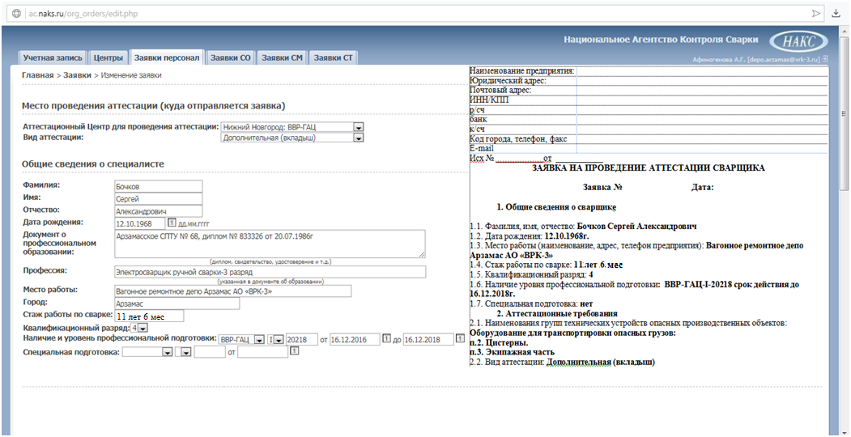
п. 1.1

п. 1.4

п. 1.6 или реестр аттестованного персонала НАКС http://www.naks.ru/assp/reestrperson/

! Исх № и дату присваивает Заявитель. Дата не должна быть позже № Заявки и даты присваиваемой ГАЦ ВВР
!Дату необходимо согласовать с ГАЦ ВВР

!Присваивает ГАЦ ВВР

п. 1.7 !Заполняет ГАЦ ВВР
п. 1.5

п. 1.3

Из диплома

п. 2.2

Проверка аттестаций, сварщиков, специалистов, реестр НАКС
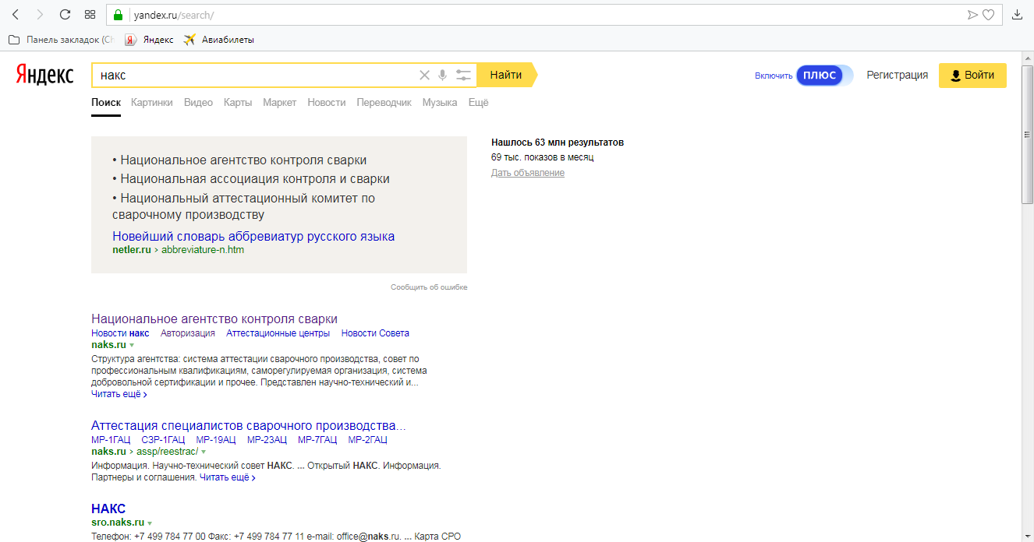
Шаг №1. Введите в строку поиска «НАКС»

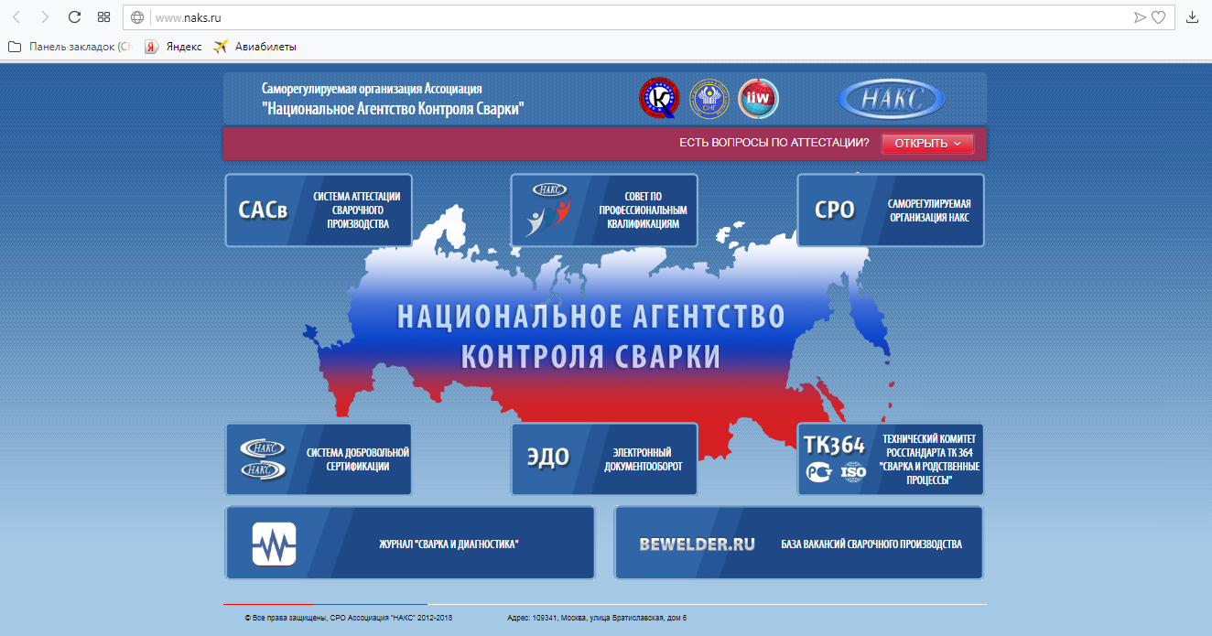
Шаг № 2

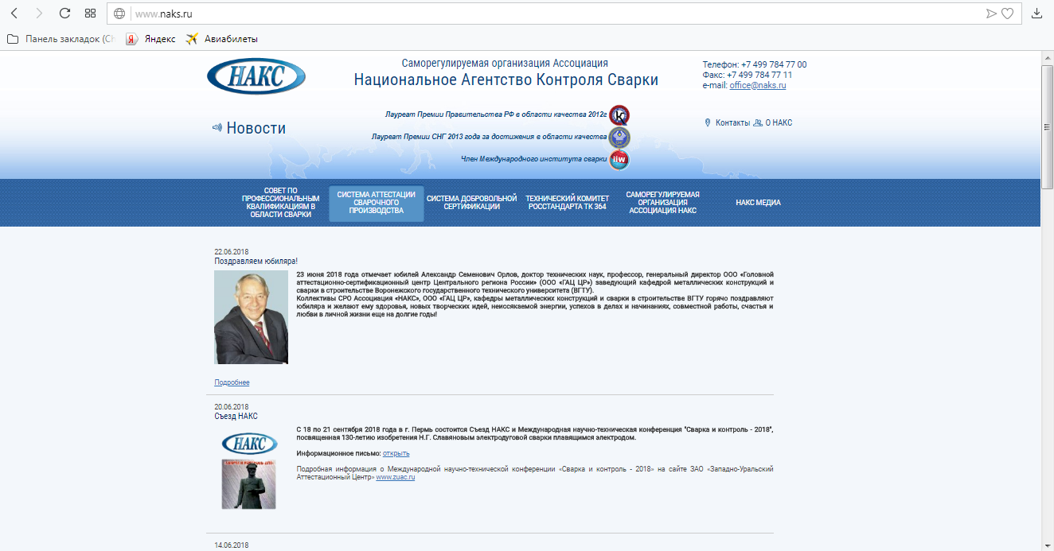
Шаг №3

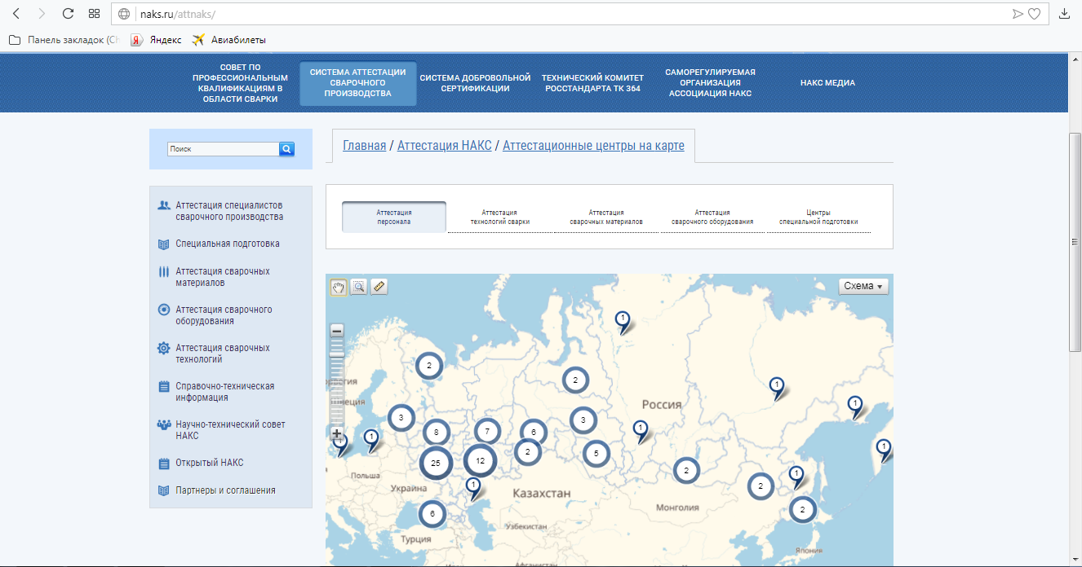
Шаг №4

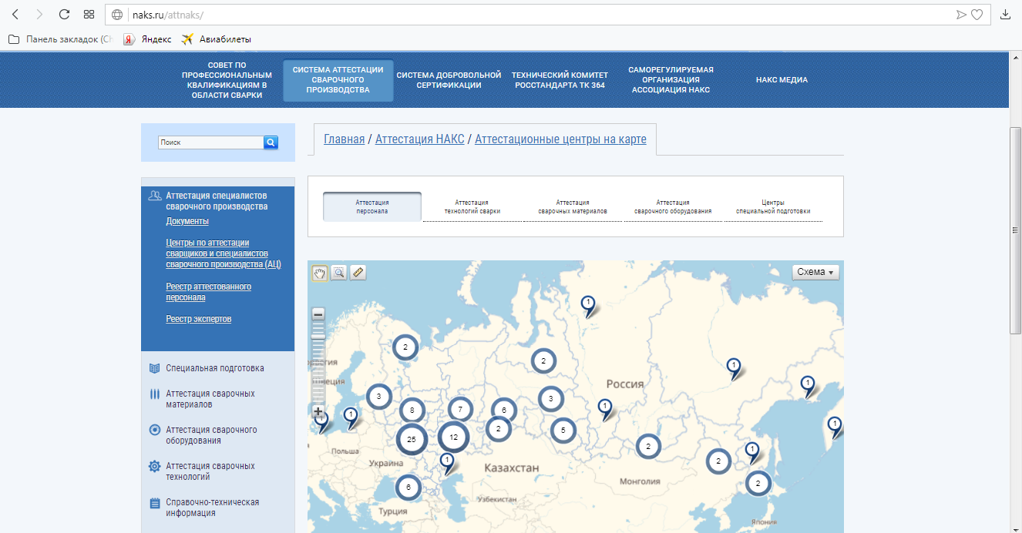
Шаг № 5

Реестр НАКС/ПРОВЕРКА АТТЕСТАЦИЙ
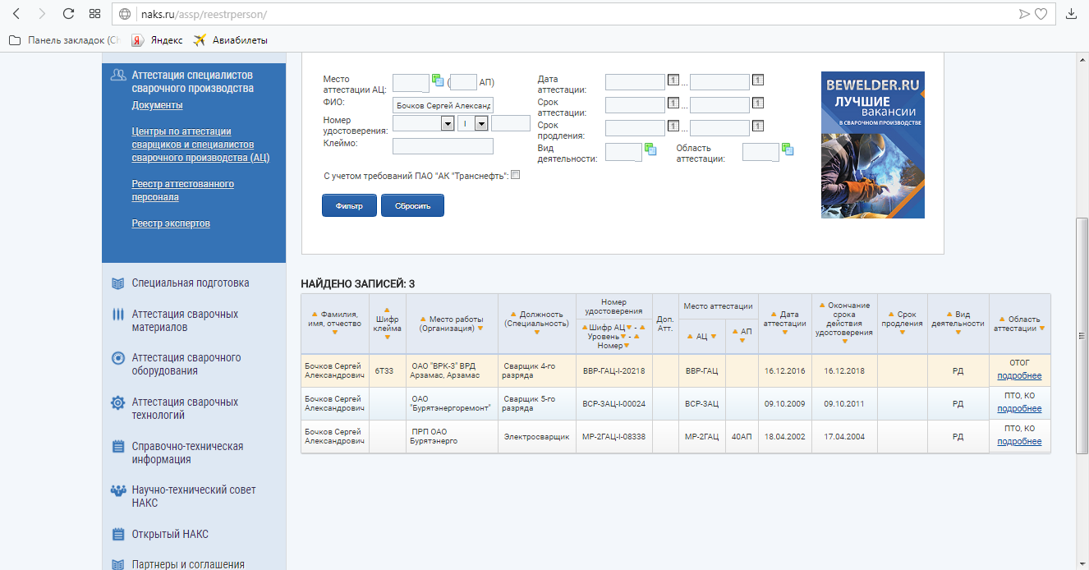
Шаг № 7 Нажмите «фильтр»

Для просмотра области аттестации указанного в аттестационном удостоверении нажмите «подробнее»

! Для сварщиков I-уровень
!Результат поиска всех специалистов сварочного производства по фильтрам:
Ф.И.О; I-уровень; Сверьтесь с записью в трудовой книжке. Должна быть запись работы в ОАО «ВРК-3» ВРД Арзамас. Если нет записи, ищите совпадения!

Скопировать в заявку п. 1.6
Шаг № 6 Введите полностью фамилию, имя, отчество специалиста сварочного производства которого необходимо найти

Область аттестации в реестре НАКС информация из удостоверения
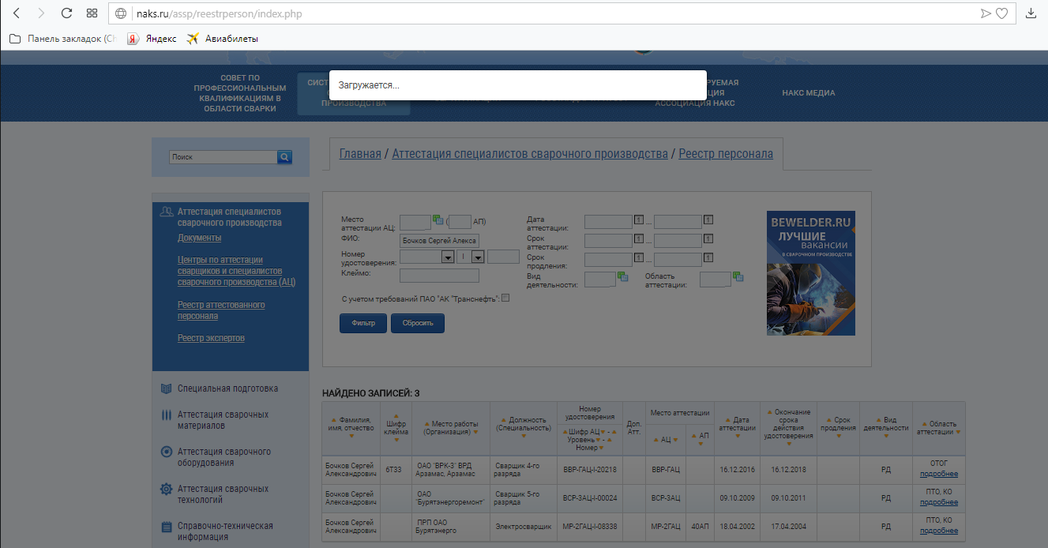

Область аттестации
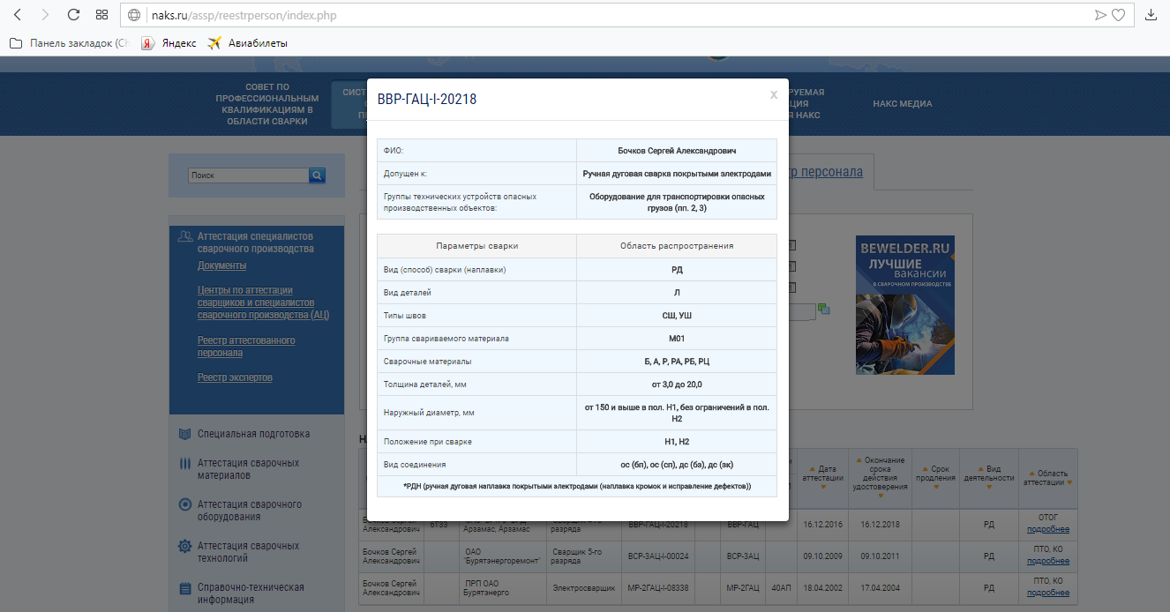

Заполнение раздела образование (свидительство)
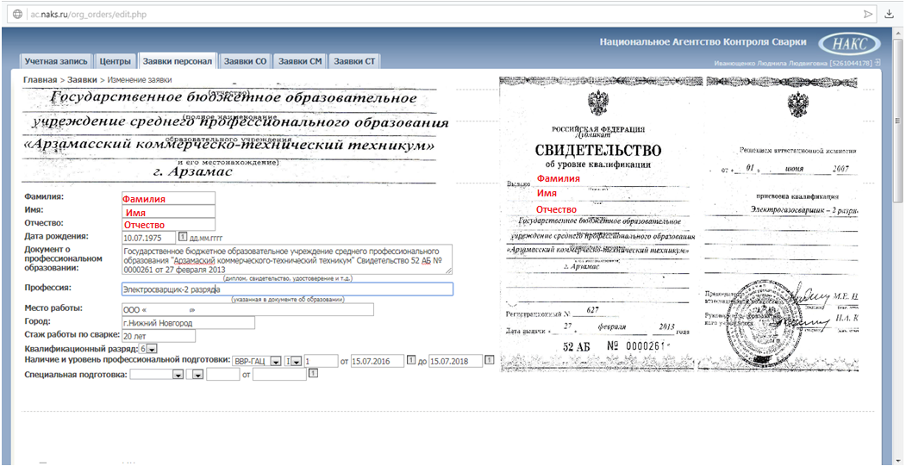

Заполнение раздела образование (диплом)
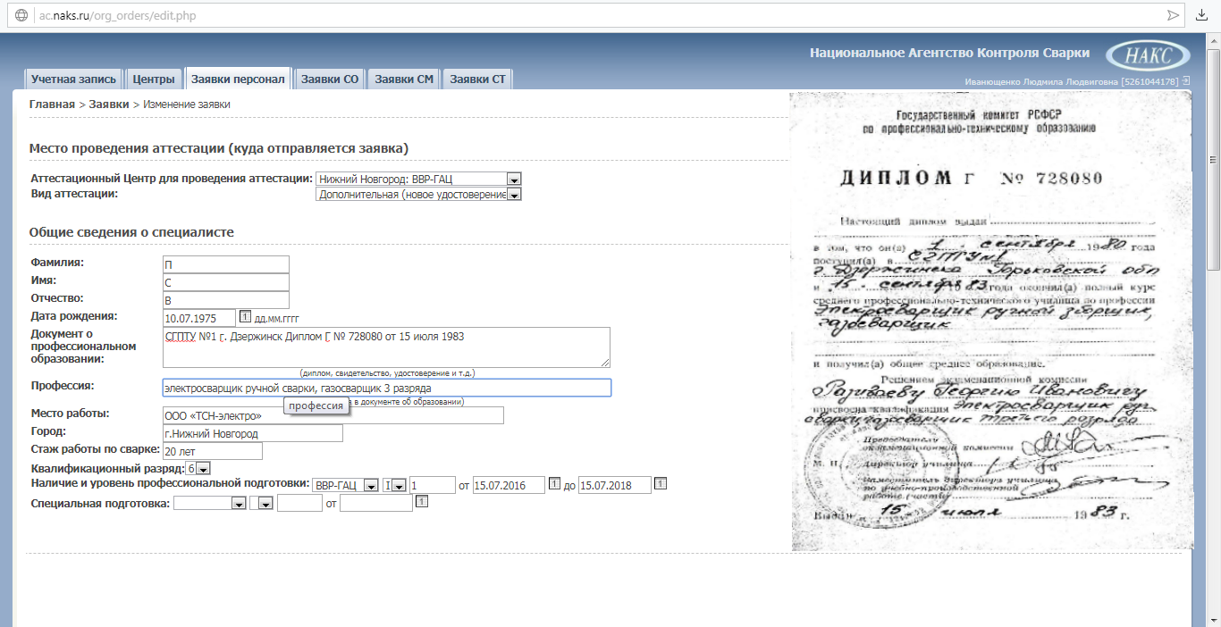

Заполнение пунктов 2.1; 2.3; 2.4; 2.5; 2.6; 2.7; 2.8
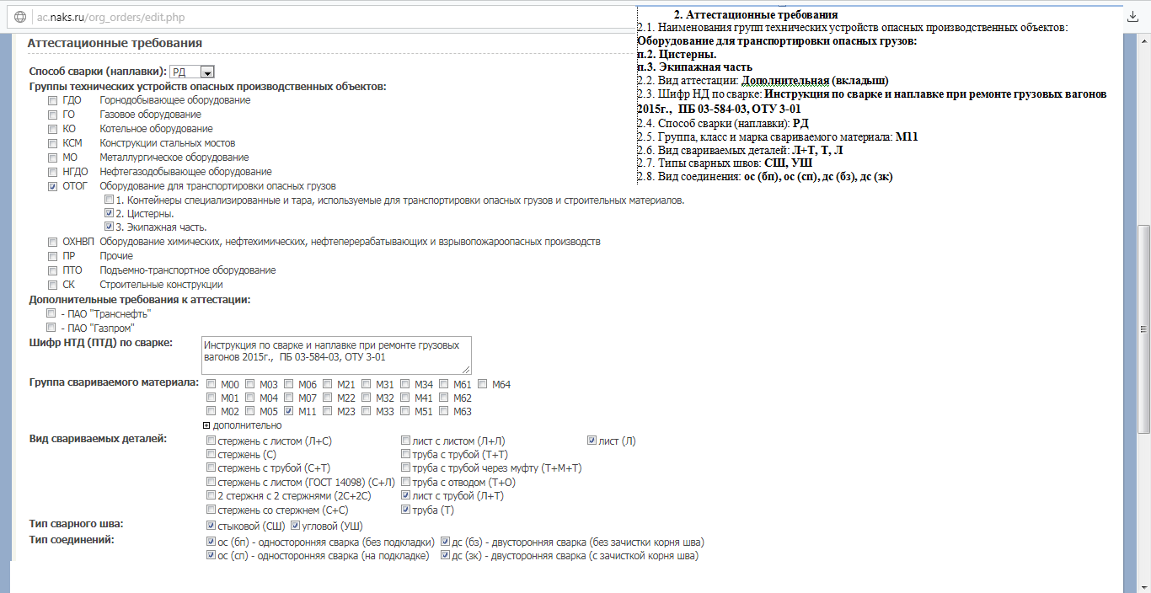
п. 2.6

п. 2.8

п. 2.7

п. 2.4

п. 2.1

п. 2.3

п. 2.5

Заполнение пунктов 2.9; 2.10; 2.11; 2.12; 3.1
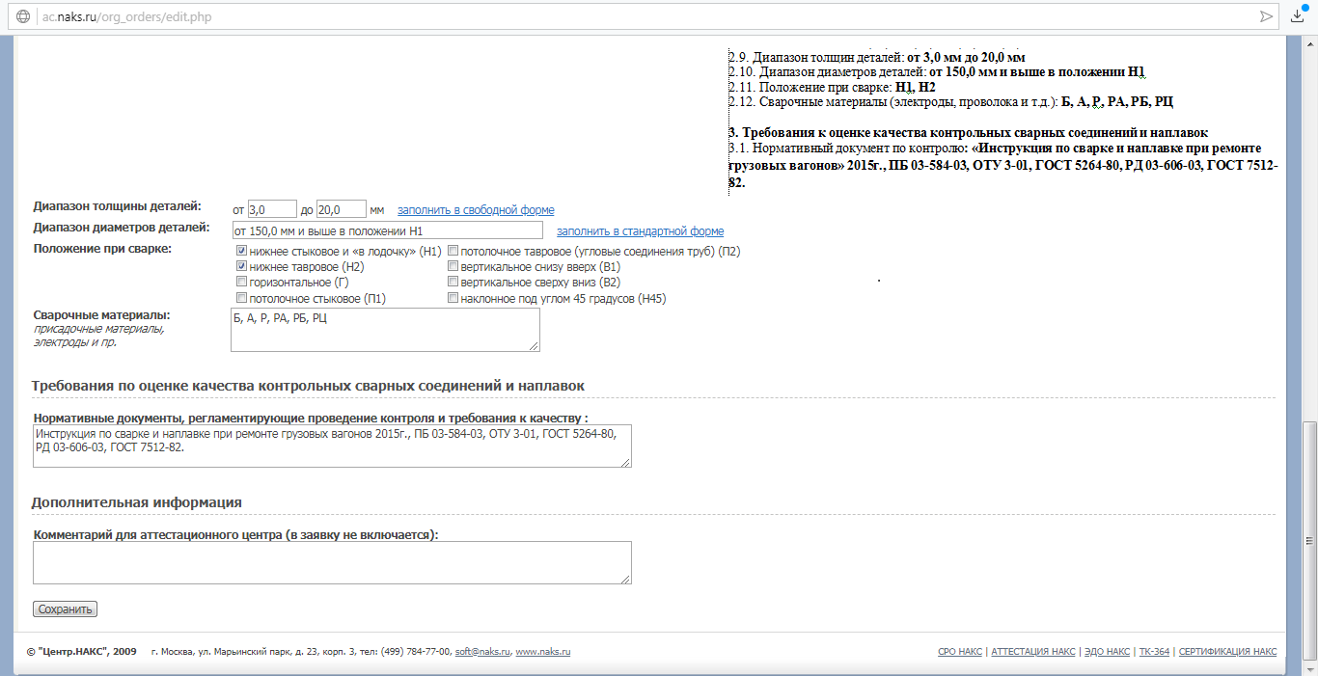
! Сохранять необходимо после внесения информации в каждую строку, иначе при выходе или закрытии системы ЭДО данные не сохраняться и придётся всё вносить заново!

п. 2.10

п. 2.12

п. 3.1

п. 2.11

п. 2.9

Заполнение нормативных документов в ЭДО и в Заявках
Порядок заполнения нормативных документов

Шаг №1
1. Создайте пустой файл Microsoft Word
2. Разбейте лист на две части, отделите любыми символами
3. Скопируйте из файла “Документы по ОПО” из таблиц все необходимые нормативные документы для каждой группы технических устройств из столбцов
Вид таблицы :
СК-Строительные конструкции
п.1. Металлические строительные конструкции.
Объект | В Заявке пункт 2.3  В ЭДО: Шифр НТД (ПТД) по сварке | В Заявке пункт 3.1  В ЭДО: Нормативные документы, регламентирующие проведение контроля и требования к качеству | Дополнительная литература п. 3.1 добавлять в конце
 |  |  | Разделка кромок | Контроль | для МП, Г
СК-п.1 | РД 34.15.132-96, СП 53-101-98, СП 70.13330.2012 | РД 34.15.132-96, СП 53-101-98, СП 70.13330.2012, ГОСТ 23118-2012 | ГОСТ 5264-80- Для РД – КСС Лист  ГОСТ 14771-76- Для МАДП, МП, РАД – КСС-Лист  ГОСТ 16037-80 - Для Г, РД, МАДП, МП, РАД-КСС-Трубы  ГОСТ 8713-79- Для АФ- КСС Лист | РД 03-606-03,  ГОСТ 7512-82  (РК Лист, Труба ДО Ø150 М01, М02. М03, М04, М05, М11, М11+М01 и др.)  ГОСТ Р 55724-2013  (УЗК Лист, Труба ОТ Ø150 ВКЛЮЧИТЕЛЬНО только М01, М03) | ГОСТ 6996-66

Скопируйте из файла “Документы по ОПО” из таблиц все необходимые нормативные документы для каждой группы технических устройств из столбцов
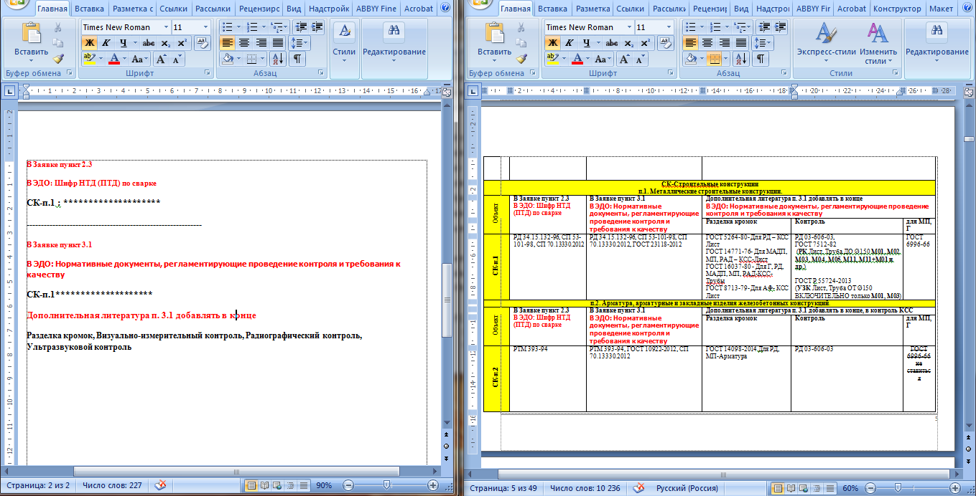

Пример заполнения НТД для заявки: АФ КО2,3, ОХНВП 1,16/М01, М11/ Ø (Диаметром) от 150,0 и выше / t (толщина) от 3,0 и выше
Шаг №1
Скопируйте из файла “Документы по ОПО” из таблиц все необходимые нормативные документы для каждой группы технических устройств.
В Заявке пункт 2.3
В ЭДО: Шифр НТД (ПТД) по сварке
КО-п.2 РД 153-34.1-003-01
КО-п.3 ПБ 03-584-03
ОХНВП-п.1 ОСТ 26.260.3-2001, ПБ 03-584-03, ФНП ОИД
ОХНВП-п.16 РпУ и Б ЭТТ, ГОСТ 32569-2013
--------------
В Заявке пункт 3.1
В ЭДО: Нормативные документы, регламентирующие проведение контроля и требования к качеству
КО-п.2 РД 153-34.1-003-01, СНиП 3.05.03-85
КО-п.3 ПБ 03-584-03
ОХНВП-п.1 ПБ 03-584-03, СНиП 3.05.05-84, ГОСТ 32569-2013, ОТУ 3-01
ОХНВП-п.16 СНиП 3.05.05-84, ГОСТ 32569-2013
Дополнительная литература п. 3.1 добавлять в конце
В ЭДО: Нормативные документы, регламентирующие проведение контроля и требования к качеству
ГОСТ 8713-79 (разделка кромок), РД 03-606-03 (Визуально-измерительный контроль), ГОСТ 7512-82 (Радиографический контроль), ГОСТ Р 55724-2013(Ультразвуковой контроль)

Шаг №2
Удалите повторяющиеся документы
В Заявке пункт 2.3
В ЭДО: Шифр НТД (ПТД) по сварке
КО-п.2 РД 153-34.1-003-01,
КО-п.3 ПБ 03-584-03,
ОХНВП-п.1 ОСТ 26.260.3-2001, ПБ 03-584-03, ФНП ОИД,
ОХНВП-п.16 РпУ и Б ЭТТ, ГОСТ 32569-2013
--------------
В Заявке пункт 3.1
В ЭДО: Нормативные документы, регламентирующие проведение контроля и требования к качеству
КО-п.2 РД 153-34.1-003-01, СНиП 3.05.03-85
КО-п.3 ПБ 03-584-03
ОХНВП-п.1 ПБ 03-584-03, СНиП 3.05.05-84, ГОСТ 32569-2013, ОТУ 3-01
ОХНВП-п.16 СНиП 3.05.05-84, ГОСТ 32569-2013
Дополнительная литература п. 3.1 добавлять в конце
В ЭДО: Нормативные документы, регламентирующие проведение контроля и требования к качеству

ГОСТ 8713-79 (разделка кромок), РД 03-606-03 (Визуально-измерительный контроль), ГОСТ 7512-82 (Радиографический контроль), ГОСТ Р 55724-2013(Ультразвуковой контроль)

Шаг №3
Скопируйте откорректированные документы в ЭДО

РД 153-34.1-003-01, ПБ 03-584-03, ОСТ 26.260.3-2001, ПБ 03-584-03, ФНП ОИД, РпУ и Б ЭТТ, ГОСТ 32569-2013
--------------
РД 153-34.1-003-01, СНиП 3.05.03-85, ПБ 03-584-03,СНиП 3.05.05-84, ГОСТ 32569-2013, ОТУ 3-01, ГОСТ 8713-79 (разделка кромок), РД 03-606-03 (Визуально-измерительный контроль), ГОСТ 7512-82 (Радиографический контроль), ГОСТ Р 55724-2013(Ультразвуковой контроль)

Последовательность документов по контролю

В Заявке пункт 2.3
В ЭДО: Шифр НТД (ПТД) по сварке
СК-п.1 : ********************
-------------------------------------------------------------
В Заявке пункт 3.1
В ЭДО: Нормативные документы, регламентирующие проведение контроля и требования к качеству
СК-п.1********************
Дополнительная литература п. 3.1 добавлять в конце
Разделка кромок, Визуально-измерительный контроль, Радиографический контроль, Ультразвуковой контроль, Разрушающий контроль (МП, Г)
В ЭДО: Нормативные документы, регламентирующие проведение контроля и требования к качеству
→ | 1 | → | 2 | → | 3 | → | 4 | + | 5!
Разделка кромок |  | Визуально-измерительный контроль |  | Радиографический контроль |  | Ультразвуковой контроль |  | ! Разрушающий контроль
ГОСТ 16037-80  при сварке ТРУБ от 25,0 мм и выше |  | РД 03-606-03 |  | ГОСТ 7512-82 |  | ГОСТ Р 55724-2013 |  | ГОСТ 6996-66
ГОСТ 5264-80- Для РД – КСС ЛИСТ  ГОСТ 14771-76- Для МАДП, МП, РАД – КСС-ЛИСТ  ГОСТ 16037-80 - Для Г, РД, МАДП, МП, РАД-КСС-ТРУБЫ  ГОСТ 8713-79- Для АФ- КСС ЛИСТ |  | при сварке ТРУБ И ЛИСТОВ |  | при сварке ЛИСТОВ из материалов групп М05, М11, М11+М01, М31, М41, М51 и др.)  при сварке ТРУБ диаметром ДО Ø150 из материалов групп М01, М02. М03, М04, М05, М11, М11+М01 и др.) |  | при сварке ТРУБ диаметром от Ø150 ВКЛЮЧИТЕЛЬНО  и выше из материалов групп только М01, М03, М03+М01) |  | ! ТОЛЬКО  для  МП,  Г

Заполнение заявки в формате Microsoft Word

 | Для материалов групп М01 |  |  |  |  |  |  | ГОСТ Р 55724-2013-УЗК
 | АРМАТУРА ГОСТ 14098-2014 |  |  |  | Соединения сварные арматуры и закладных изделий железобетонных конструкций. Типы, конструкции и размеры
 | ГОСТ 6996-66
 | ГОСТ 5264-80
 | ГОСТ 14771-76
 | СТО 00220368-008-2006 |  |  |  | ДЛЯ ГРУПП М51 |  |  | Изготовление деталей и узлов из коррозионностойких сплавов на железоникелевой и никелевой основе, разнородных соединений и двухслойных сталей с плакирующим слоем из сплавов марок 06ХН28МДТ, ХН65МВ и Н70МФВ-ВИ
 | Полное наименование |  |  |  |  |  |  |  |  |  |  |  | Сокращённое
 | Руководство по безопасности "Рекомендации по устройству и безопасной эксплуатации технологических трубопроводов" |  |  |  |  |  |  |  |  |  |  |  | РпУ и Б ЭТТ
 | ФНиП «Правила промышленной безопасности опасных производственных объектов, на конторых используется оборудования, работающее под избыточным давлением» |  |  |  |  |  |  |  |  |  |  |  | ФНП ОИД
Заполнение заявки

Наименование предприятия | ООО «ООО»
Юридический адрес
Почтовый адрес
ИНН/КПП
р/сч
банк
к/сч
Контактное лицо Ф.И.О. | Фамилия Имя Отчество
Код города, телефон, факс | 8 (831) 000-00-00, +79000000000
E-mail | 000@.ru

ЗАЯВКА НА ПРОВЕДЕНИЕ АТТЕСТАЦИИ СВАРЩИКА
Заявка № __________________ Дата _____________________ г. (Присваивает ООО «ГАЦ ВВР»)
1. Общие сведения о сварщикe
1.1. Фамилия, им, отчество: Фамилия Имя.Отчество
1.2. Дата рождения: Полностью
1.3. Место работы (наименование, адрес, телефон предприятия): ООО "ООО"
1.4. Стаж работы по сварке: 6 лет
1.5. Квалификационный разряд: 5
1.6. Наличие уровня профессиональной подготовки: ЮР-10АЦ-I-06518 от 21.04.2015 г., срок действия до 21.04.2017 г.
1.7. Специальная подготовка: ЮР-8ЦСП-I-06805 от 16.04.2015 отсутствует (Присваивает ООО «ГАЦ ВВР»)
2. Аттестационные требования
2.1. Наименования групп технических устройств опасных производственных объектов:
Газовое оборудование (п.1 Трубопроводы систем внутреннего газоснабжения, п.2 Наружные газопроводы низкого, среднего и высокого давления стальные, п.3 Газовое оборудование котлов, технологических линий и агрегатов)
Строительные конструкции (п.1 Металлические строительные конструкции, п.3 Металлические трубопроводы)
2.2. Вид аттестации: Периодическая
В ЭДО
2.3. Шифр НД по сварке:

СП 42-102-2004; ГОСТ 16037-80; ГОСТ 5264-80;СТО Газпром 2-2.2-496-2010; РД 153-34.1-003-01; РД 34.15.132-96; СП 70.13330.20; СП 74.13330.2011 (СНиП 3.05.03-85); СП 129.13330.2011 (СНиП 3.05.04-85*); СП 53-101-98; ГОСТ 23118-2012
(Нормативные документы не должны повторяться)
ГО-п.1 СП 42-102-2004, РД 01-001-06
ГО-п.2 СП 42-102-2004, РД 01-001-06
ГО-п. 3 СП 42-102-2004, РД 01-001-06
СК-п.1 РД 34.15.132-96, СП 53-101-98, СП 70.13330.2012
СК-п.3 СНиП 3.05.04-85
2.4. Способ сварки (наплавки): РД
2.5. Группа, класс и марка свариваемого материала: М01
2.6. Вид свариваемых деталей: Л+Т, Т, Л
2.7. Типы сварных швов: СШ, УШ
2.8. Вид соединения: ос (бп), ос (сп), дс (бз), дс (зк)
2.9. Диапазон толщин деталей:
от 3,0 мм и выше
2.10. Диапазон диаметров деталей:
№1от 25,0 мм и выше
№2 от 150,0 и выше для стыковых соединений в положении Н1, для тавровых соединений в положении Н2, В1
№3 от 150,0 и выше для стыковых соединений в положении Н1, для тавровых соединений в положении Н2
№4 от 150,0 и выше для стыковых соединений в положении Н1, для тавровых соединений в положении Н2, В1, П2
2.11. Положение при сварке:
№1Н1, Н2, Г, П1, П2, В1, Н45
№2Н1, Н2, Г, В1
№3 Н1, Н2
№4 Н1, Н2, Г, П1, П2, В1
2.12. Сварочные материалы (электроды, проволока и т.д.): Б, А, Р, РА, РБ, РЦ/ Если только М11, М11+М01 то Б, Р, РБ
3. Требования к оценке качества контрольных сварных соединений и наплавок
 | В ЭДО
3.1. Нормативный документ по контролю: | 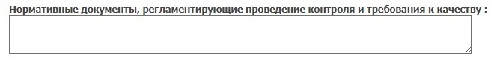

РД 03-606-03; ГОСТ 7512-82; ГОСТ Р 55724-2013; ГОСТ 6996-69; СП 62.13330.2011; СП 42-102-2004; РД 153-34.1-003-01; СТО Газпром 2-2.3-626-2011; ГОСТ 16037-80; ГОСТ 5264-80, СП 70.13330.20; СП 74.13330.2011 (СНиП 3.05.03-85); СП 129.13330.2011 (СНиП 3.05.04-85*); РД 34.15.132-96; ГОСТ 23118-2012; СП 53-101-98; ГОСТ 23118-2012
(Нормативные документы не должны повторяться)
Шаг 1
(Удалить повторяющиеся документы и название пунктов ТУ)
ГО-п.1 СП 62.13330.2011, СП 42-102-2004, РД 01-001-06, РД 153-34.1-003-01
ГО-п.2 СП 62.13330.2011, СП 42-102-2004, РД 01-001-06, РД 153-34.1-003-01
ГО-п. 3 СП 62.13330.2011, СП 42-102-2004, РД 01-001-06, РД 153-34.1-003-01
СК-п.1 РД 34.15.132-96, СП 53-101-98, СП 70.13330.2012, ГОСТ 23118-2012
СК-п.3 СНиП 3.05.04-85,
ГОСТ 16037-80, РД 03-606-03, ГОСТ 7512-82, ГОСТ Р 55724-2013
Шаг 2
(привести нормативные документы к следующему виду)
СП 62.13330.2011, СП 42-102-2004, РД 01-001-06, РД 153-34.1-003-01, , РД 34.15.132-96, СП 53-101-98, СП 70.13330.2012, ГОСТ 23118-2012 СНиП 3.05.04-85, ГОСТ 16037-80, РД 03-606-03, ГОСТ 7512-82, ГОСТ Р 55724-2013

Руководитель предприятия (организации) | ______________________ Фамилия  (подпись)
 | М.П.

ГО-Газовое оборудование
п.1. Трубопроводы систем внутреннего газоснабжения.
Объект | В ЭДО: Шифр НТД (ПТД) по сварке |  |  | В ЭДО: Нормативные документы, регламентирующие проведение контроля и требования к качеству
 | В Заявке пункт 2.3 |  |  | В Заявке пункт 3.1 |  | Дополнительная литература п. 3.1 добавлять в конце
 |  |  |  |  |  | Разделка кромок |  |  | Контроль |  |  |  |  |  | Для  МП, Г
ГО-п.1 | СП 42-102-2004, РД 01-001-06, |  |  | СП 62.13330.2011, СП 42-102-2004, РД 01-001-06, РД 153-34.1-003-01 |  | ГОСТ 5264-80- Для РД – КСС Лист  ГОСТ 14771-76- Для МАДП, МП, РАД – КСС-Лист  ГОСТ 16037-80 - Для Г, РД, МАДП, МП, РАД-КСС-Трубы  ГОСТ 8713-79- Для АФ- КСС Лист |  |  | РД 03-606-03, ГОСТ 7512-82  (РК Лист, Труба ДО Ø150 М01, М02. М03, М04, М05, М11, М11+М01 и др.)  ГОСТ Р 55724-2013  (УЗК Лист, Труба ОТ Ø150 ВКЛЮЧИТЕЛЬНО только М01, М03) |  |  |  |  |  | ГОСТ 6996-66
п.2. Наружные газопроводы низкого, среднего и высокого давления стальные и из неметаллических материалов.
Объект | В ЭДО: Шифр НТД (ПТД) по сварке |  |  | В ЭДО: Нормативные документы, регламентирующие проведение контроля и требования к качеству
 | В Заявке пункт 2.3  В ЭДО: Шифр НТД (ПТД) по сварке |  |  | В Заявке пункт 3.1 |  | Дополнительная литература п. 3.1 добавлять в конце
 |  |  |  |  |  | Разделка кромок |  |  | Контроль |  |  |  |  |  | для  МП, Г
ГО-п.2 | СП 42-102-2004, РД 01-001-06 |  |  | СП 62.13330.2011, СП 42-102-2004, РД 01-001-06, РД 153-34.1-003-01 |  | ГОСТ 5264-80- Для РД – КСС Лист  ГОСТ 14771-76- Для МАДП, МП, РАД – КСС-Лист  ГОСТ 16037-80 - Для Г, РД, МАДП, МП, РАД-КСС-Трубы  ГОСТ 8713-79- Для АФ- КСС Лист |  |  | РД 03-606-03, ГОСТ 7512-82  (РК Лист, Труба ДО Ø150 М01, М02. М03, М04, М05, М11, М11+М01 и др.)  ГОСТ Р 55724-2013  (УЗК Лист, Труба ОТ Ø150 ВКЛЮЧИТЕЛЬНО только М01, М03) |  |  |  |  |  | ГОСТ 6996-66
п.2. Наружные газопроводы низкого, среднего и высокого давления стальные и из неметаллических материалов.
Объект | В ЭДО: Шифр НТД (ПТД) по сварке |  |  | В ЭДО: Нормативные документы, регламентирующие проведение контроля и требования к качеству
 | В Заявке пункт 2.3 |  |  | В Заявке пункт 3.1 |  | Дополнительная литература п. 3.1 добавлять в конце
 |  |  |  |  |  | Разделка кромок |  |  | Контроль |  |  |  |  |  | для МП, Г
ГО- п.2п ЗН | СП 42-103-2003, |  |  | СП 42-103-2003, ГОСТ Р 54792-2011, ГОСТ Р 55142-2012, СП 62.13330.2011 |  | - |  |  | - |  |  |  |  |  | -
Объект | В ЭДО: Шифр НТД (ПТД) по сварке |  |  | В ЭДО: Нормативные документы, регламентирующие проведение контроля и требования к качеству
 | В Заявке пункт 2.3 |  |  | В Заявке пункт 3.1 |  | Дополнительная литература п. 3.1 добавлять в конце
 |  |  |  |  |  | Разделка кромок |  |  | Контроль |  |  |  |  |  | для МП, Г
ГО- п.2п  АО «Волгога з»НИ | СП 42-103-2003, СТО Газпром 2-2.1-411-2010 |  |  | СП 62.13330.2011, СП 42-103-2003, ГОСТ Р 54792-2011, ГОСТ Р 55724-2013, ГОСТ Р 55142-2012
п.3. Газовое оборудование котлов, технологических линий и агрегатов.
 | В ЭДО: Шифр НТД (ПТД) по сварке |  |  | В ЭДО: Нормативные документы, регламентирующие проведение контроля и требования к качеству
Объект | В Заявке пункт 2.3 |  |  | В Заявке пункт 3.1 |  | Дополнительная литература п. 3.1 добавлять в конце
 |  |  |  |  |  | Разделка кромок |  |  | Контроль |  |  |  |  |  | для МП, Г
ГО-п. 3 | СП 42-102-2004, РД 01-001-06 |  |  | СП 62.13330.2011, СП 42-102-2004, РД 01-001-06, РД 153-34.1-003-01 |  | ГОСТ 5264-80- Для РД – КСС Лист  ГОСТ 14771-76- Для МАДП, МП, РАД – КСС-Лист  ГОСТ 16037-80 - Для Г, РД, МАДП, МП, РАД-КСС-Трубы  ГОСТ 8713-79- Для АФ- КСС Лист |  |  | РД 03-606-03, ГОСТ 7512-82  (РК Лист, Труба ДО Ø150 М01, М02. М03, М04, М05, М11, М11+М01 и др.)  ГОСТ Р 55724-2013  (УЗК Лист, Труба ОТ Ø150 ВКЛЮЧИТЕЛЬНО только М01, М03) |  |  |  |  |  | ГОСТ 6996-66
п.2. Наружные газопроводы низкого, среднего и высокого давления стальные и из неметаллических материалов.
Объект | В ЭДО: Шифр НТД (ПТД) по сварке |  |  | В ЭДО: Нормативные документы, регламентирующие проведение контроля и требования к качеству
 | В Заявке пункт 2.3 |  |  | В Заявке пункт 3.1 |  | Дополнительная литература п. 3.1 добавлять в конце
 |  |  |  |  |  | Разделка кромок |  |  | Контроль |  |  |  |  |  | для МП, Г
ГО  (НИ) | СП 42-103-2003,  СТО Газпром 2-2.2-496-2010,  СП 42-101-2003 ,,Общие положения  по проектированию и строительству  газораспределительных систем  из металлических  и полиэтиленовых труб,, |  |  | СП 42-103-2003,  СП 62.13330.2011,  СТО Газпром 2-2.2-496-2010,  ГОСТ 11262-80,  РД 03-495-02,  ГОСТ 11262-80
п.2. Наружные газопроводы низкого, среднего и высокого давления стальные и из неметаллических материалов.
Объект | В ЭДО: Шифр НТД (ПТД) по сварке |  |  | В ЭДО: Нормативные документы, регламентирующие проведение контроля и требования к качеству
 | В Заявке пункт 2.3 |  |  | В Заявке пункт 3.1 |  | Дополнительная литература п. 3.1 добавлять в конце
 |  |  |  |  |  | Разделка кромок |  |  | Контроль |  |  |  |  |  | для МП, Г
ГО (ЗН) | СП 42-103-2003 |  |  | СП 42-103-2003,  СП 62.13330.2011 |  | - |  |  |  |  |  |  |  |  | -
п.4. Газогорелочные устройства.
 | В ЭДО: Шифр НТД (ПТД) по сварке |  |  | В ЭДО: Нормативные документы, регламентирующие проведение контроля и требования к качеству
Объект | В Заявке пункт 2.3 |  |  | В Заявке пункт 3.1 |  | Дополнительная литература п. 3.1 добавлять в конце
 |  |  |  |  |  | Разделка кромок |  |  | Контроль |  |  |  |  |  | для МП, Г
ГО-п.4 |  |  |  | РД 01-001-06, СП 62.13330.2011 |  | ГОСТ 5264-80- Для РД – КСС Лист  ГОСТ 14771-76- Для МАДП, МП, РАД – КСС-Лист  ГОСТ 16037-80 - Для Г, РД, МАДП, МП, РАД-КСС-Трубы  ГОСТ 8713-79- Для АФ- КСС Лист |  |  | РД 03-606-03, ГОСТ 7512-82  (РК Лист, Труба ДО Ø150 М01, М02. М03, М04, М05, М11, М11+М01 и др.)  ГОСТ Р 55724-2013  (УЗК Лист, Труба ОТ Ø150 ВКЛЮЧИТЕЛЬНО только М01, М03) |  |  |  |  |  | ГОСТ 6996-66
п.5. Емкостные и проточные водонагреватели.
 | В ЭДО: Шифр НТД (ПТД) по сварке |  |  | В ЭДО: Нормативные документы, регламентирующие проведение контроля и требования к качеству
Объект | В Заявке пункт 2.3 |  |  | В Заявке пункт 3.1 |  | Дополнительная литература п. 3.1 добавлять в конце
 |  |  |  |  |  | Разделка кромок |  |  | Контроль |  |  |  |  |  | для МП, Г
ГО-п.5 |  |  |  |  |  | ГОСТ 5264-80- Для РД – КСС Лист  ГОСТ 14771-76- Для МАДП, МП, РАД – КСС-Лист  ГОСТ 16037-80 - Для Г, РД, МАДП, МП, РАД-КСС-Трубы  ГОСТ 8713-79- Для АФ- КСС Лист |  |  | РД 03-606-03, ГОСТ 7512-82  (РК Лист, Труба ДО Ø150 М01, М02. М03, М04, М05, М11, М11+М01 и др.)  ГОСТ Р 55724-2013  (УЗК Лист, Труба ОТ Ø150 ВКЛЮЧИТЕЛЬНО только М01, М03) |  |  |  |  |  | ГОСТ 6996-66
п. 6. Аппараты и печи.
Объект | В ЭДО: Шифр НТД (ПТД) по сварке |  |  | В ЭДО: Нормативные документы, регламентирующие проведение контроля и требования к качеству
 | В Заявке пункт 2.3 |  |  | В Заявке пункт 3.1 |  | Дополнительная литература п. 3.1 добавлять в конце
 |  |  |  |  |  | Разделка кромок |  |  | Контроль |  |  |  |  |  | для МП, Г
ГО-п.6 |  |  |  |  |  | ГОСТ 5264-80- Для РД – КСС Лист  ГОСТ 14771-76- Для МАДП, МП, РАД – КСС-Лист  ГОСТ 16037-80 - Для Г, РД, МАДП, МП, РАД-КСС-Трубы  ГОСТ 8713-79- Для АФ- КСС Лист |  |  | РД 03-606-03, ГОСТ 7512-82  (РК Лист, Труба ДО Ø150 М01, М02. М03, М04, М05, М11, М11+М01 и др.)  ГОСТ Р 55724-2013  (УЗК Лист, Труба ОТ Ø150 ВКЛЮЧИТЕЛЬНО только М01, М03) |  |  |  |  |  | ГОСТ 6996-66
п.7. Арматура из металлических материалов и предохранительные устройства.
Объект | В ЭДО: Шифр НТД (ПТД) по сварке |  |  | В ЭДО: Нормативные документы, регламентирующие проведение контроля и требования к качеству
 | В Заявке пункт 2.3 |  |  | В Заявке пункт 3.1 |  | Дополнительная литература п. 3.1 добавлять в конце
 |  |  |  |  |  | Разделка кромок |  |  | Контроль |  |  |  |  |  | для МП, Г
ГО-п.7 |  |  |  | СТ ЦКБА 025-2006, СТ ЦКБА 053-2008, СП 62.13330.2011,СНиП 42-01-2002 |  | ГОСТ 5264-80- Для РД – КСС Лист  ГОСТ 14771-76- Для МАДП, МП, РАД – КСС-Лист  ГОСТ 16037-80 - Для Г, РД, МАДП, МП, РАД-КСС-Трубы  ГОСТ 8713-79- Для АФ- КСС Лист |  |  | РД 03-606-03,  ГОСТ 7512-82  (РК Лист, Труба ДО Ø150 М01, М02. М03, М04, М05, М11, М11+М01 и др.)  ГОСТ Р 55724-2013  (УЗК Лист, Труба ОТ Ø150 ВКЛЮЧИТЕЛЬНО только М01, М03) |  |  |  |  |  | ГОСТ 6996-66
Котельное оборудование
п.1 Паровые котлы с давлением пара более 0,07МПа и водогрейные котлы с температурой воды выше 115°С.
Объект |  |  | В ЭДО: Шифр НТД (ПТД) по сварке | В ЭДО: Нормативные документы, регламентирующие проведение контроля и требования к качеству
 |  |  | В Заявке пункт 2.3 | В Заявке пункт 3.1 |  | Дополнительная литература п. 3.1 добавлять в конце
 |  |  |  |  |  | Разделка кромок |  |  | Контроль |  |  |  |  |  | для МП, Г
КО-п.1 |  |  | РД 153-34.1-003-01, РД 2730.940.102-92 | РД 153-34.1-003-01, РД 2730.940.103-92 |  | ГОСТ 5264-80- Для РД – КСС Лист  ГОСТ 14771-76- Для МАДП, МП, РАД – КСС-Лист  ГОСТ 16037-80 - Для Г, РД, МАДП, МП, РАД-КСС-Трубы  ГОСТ 8713-79- Для АФ- КСС Лист |  |  | РД 03-606-03, ГОСТ 7512-82  (РК Лист, Труба ДО Ø150 М01, М02. М03, М04, М05, М11, М11+М01 и др.)  ГОСТ Р 55724-2013  (УЗК Лист, Труба ОТ Ø150 ВКЛЮЧИТЕЛЬНО только М01, М03) |  |  |  |  |  | ГОСТ 6996-66
п.2 Трубопроводы пара и горячей воды с рабочим давлением пара более 0,07МПа и температурой воды свыше 115°С.
Объект |  |  | В ЭДО: Шифр НТД (ПТД) по сварке | В ЭДО: Нормативные документы, регламентирующие проведение контроля и требования к качеству
 |  |  | В Заявке пункт 2.3 | В Заявке пункт 3.1 |  | Дополнительная литература п. 3.1 добавлять в конце
 |  |  |  |  |  | Разделка кромок |  |  | Контроль |  |  |  |  |  | для МП, Г
КО-п.2 |  |  | РД 153-34.1-003-01 | РД 153-34.1-003-01, СНиП 3.05.03-85 |  | ГОСТ 5264-80- Для РД – КСС Лист  ГОСТ 14771-76- Для МАДП, МП, РАД – КСС-Лист  ГОСТ 16037-80 - Для Г, РД, МАДП, МП, РАД-КСС-Трубы |  |  | РД 03-606-03,  ГОСТ 7512-82  (РК Лист, Труба ДО Ø150 М01, М02. М03, М04, М05, М11, М11+М01 и др.)  ГОСТ Р 55724-2013  (УЗК Лист, Труба ОТ Ø150 ВКЛЮЧИТЕЛЬНО только М01, М03) |  |  |  |  |  | ГОСТ 6996-66
п.3 Сосуды, работающие под давлением свыше 0,07 МПа.
Объект |  |  | В ЭДО: Шифр НТД (ПТД) по сварке | В ЭДО: Нормативные документы, регламентирующие проведение контроля и требования к качеству
 |  |  | В Заявке пункт 2.3 | В Заявке пункт 3.1 |  | Дополнительная литература п. 3.1 добавлять в конце
 |  |  |  |  |  | Разделка кромок |  |  | Контроль |  |  |  |  |  | для МП, Г
КО-п.3 |  |  | ПБ 03-584-03 | ПБ 03-584-03 |  | ГОСТ 5264-80- Для РД – КСС Лист  ГОСТ 14771-76- Для МАДП, МП, РАД – КСС-Лист  ГОСТ 16037-80 - Для Г, РД, МАДП, МП, РАД-КСС-Трубы  ГОСТ 8713-79- Для АФ- КСС Лист |  |  | РД 03-606-03, ГОСТ 7512-82  (РК Лист, Труба ДО Ø150 М01, М02. М03, М04, М05, М11, М11+М01 и др.)  ГОСТ Р 55724-2013  (УЗК Лист, Труба ОТ Ø150 ВКЛЮЧИТЕЛЬНО только М01, М03) |  |  |  |  |  | ГОСТ 6996-66
п.4 Арматура и предохранительные устройства.
 |  |  | В ЭДО: Шифр НТД (ПТД) по сварке | В ЭДО: Нормативные документы, регламентирующие проведение контроля и требования к качеству
Объект |  |  | В Заявке пункт 2.3  В ЭДО: Шифр НТД (ПТД) по сварке | В Заявке пункт 3.1  В ЭДО: Нормативные документы, регламентирующие проведение контроля и требования к качеству |  | Дополнительная литература п. 3.1 добавлять в конце  В ЭДО: Нормативные документы, регламентирующие проведение контроля и требования к качеству
 |  |  |  |  |  | Разделка кромок |  |  | Контроль |  |  |  |  |  | для МП, Г
КО-п.4 |  |  | СТ ЦКБА 025-2006 | СТ ЦКБА 025-2006, РД 2730.940.103-92, СТ ЦКБА 053-2008 |  | ГОСТ 5264-80- Для РД – КСС Лист  ГОСТ 14771-76- Для МАДП, МП, РАД – КСС-Лист  ГОСТ 16037-80 - Для Г, РД, МАДП, МП, РАД-КСС-Трубы  ГОСТ 8713-79- Для АФ- КСС Лист |  |  | РД 03-606-03, ГОСТ 7512-82  (РК Лист, Труба ДО Ø150 М01, М02. М03, М04, М05, М11, М11+М01 и др.)  ГОСТ Р 55724-2013  (УЗК Лист, Труба ОТ Ø150 ВКЛЮЧИТЕЛЬНО только М01, М03)
п.5 Металлические конструкции для котельного оборудования.
Объект |  |  | В ЭДО: Шифр НТД (ПТД) по сварке | В ЭДО: Нормативные документы, регламентирующие проведение контроля и требования к качеству
 |  |  | В Заявке пункт 2.3 | В Заявке пункт 3.1 |  | Дополнительная литература п. 3.1 добавлять в конце
 |  |  |  |  |  | Разделка кромок |  |  | Контроль |  |  |  |  |  | для МП, Г
КО-п.5 |  |  | РД 34.15.132-96, ОСТ 108.030.30-79 | РД 34.15.132-96, ОСТ 108.030.30-79, СП 70.13330.2012, |  | ГОСТ 5264-80- Для РД – КСС Лист  ГОСТ 14771-76- Для МАДП, МП, РАД – КСС-Лист  ГОСТ 16037-80 - Для Г, РД, МАДП, МП, РАД-КСС-Трубы  ГОСТ 8713-79- Для АФ- КСС Лист |  |  | РД 03-606-03, ГОСТ 7512-82  (РК Лист, Труба ДО Ø150 М01, М02. М03, М04, М05, М11, М11+М01 и др.)  ГОСТ Р 55724-2013  (УЗК Лист, Труба ОТ Ø150 ВКЛЮЧИТЕЛЬНО только М01, М03) |  |  |  |  |  | ГОСТ 6996-66
КСМ-Конструкции стальных мостов
п.1. Металлические конструкции пролётных строений, опор и пилонов стальных мостов при изготовлении в заводских условиях.
Объект |  | В ЭДО: Шифр НТД (ПТД) по сварке |  | В ЭДО: Нормативные документы, регламентирующие проведение контроля и требования к качеству
 |  | В Заявке пункт 2.3 |  | В Заявке пункт 3.1 |  | Дополнительная литература п. 3.1 добавлять в конце
 |  |  |  |  |  | Разделка кромок |  |  | Контроль |  |  |  |  |  | для МП, Г
КСМ –п.1 |  |  |  |  |  | ГОСТ 5264-80- Для РД – КСС Лист  ГОСТ 14771-76- Для МАДП, МП, РАД – КСС-Лист  ГОСТ 16037-80 - Для Г, РД, МАДП, МП, РАД-КСС-Трубы  ГОСТ 8713-79- Для АФ- КСС Лист |  |  | РД 03-606-03, ГОСТ 7512-82  (РК Лист, Труба ДО Ø150 М01, М02. М03, М04, М05, М11, М11+М01 и др.)  ГОСТ Р 55724-2013  (УЗК Лист, Труба ОТ Ø150 ВКЛЮЧИТЕЛЬНО только М01, М03)
п.2. Металлические конструкции пролётных строений, опор и пилонов стальных мостов при сборке, сварке и ремонте в монтажных условиях.
Объект |  | В ЭДО: Шифр НТД (ПТД) по сварке |  | В ЭДО: Нормативные документы, регламентирующие проведение контроля и требования к качеству
 |  | В Заявке пункт 2.3 |  | В Заявке пункт 3.1 |  | Дополнительная литература п. 3.1 добавлять в конце
 |  |  |  |  |  | Разделка кромок |  |  | Контроль |  |  |  |  |  | для МП, Г
КСМ –п.2 |  |  |  |  |  | ГОСТ 5264-80- Для РД – КСС Лист  ГОСТ 14771-76- Для МАДП, МП, РАД – КСС-Лист  ГОСТ 16037-80 - Для Г, РД, МАДП, МП, РАД-КСС-Трубы  ГОСТ 8713-79- Для АФ- КСС Лист |  |  | РД 03-606-03, ГОСТ 7512-82  (РК Лист, Труба ДО Ø150 М01, М02. М03, М04, М05, М11, М11+М01 и др.)  ГОСТ Р 55724-2013  (УЗК Лист, Труба ОТ Ø150 ВКЛЮЧИТЕЛЬНО только М01, М03)
МО Металлургическое оборудование
п.1. Доменное, коксовое, сталеплавильное оборудование.
Объект |  | В ЭДО: Шифр НТД (ПТД) по сварке |  | В ЭДО: Нормативные документы, регламентирующие проведение контроля и требования к качеству
 |  | В Заявке пункт 2.3 |  | В Заявке пункт 3.1 |  | Дополнительная литература п. 3.1 добавлять в конце
 |  |  |  |  |  | Разделка кромок |  |  | Контроль |  |  |  |  |  | для МП, Г
МО-п.1 |  |  |  | РД 34.15.132-96,  СП 70.13330.2012, |  | ГОСТ 5264-80- Для РД – КСС Лист  ГОСТ 14771-76- Для МАДП, МП, РАД – КСС-Лист  ГОСТ 16037-80 - Для Г, РД, МАДП, МП, РАД-КСС-Трубы  ГОСТ 8713-79- Для АФ- КСС Лист |  |  | РД 03-606-03, ГОСТ 7512-82  (РК Лист, Труба ДО Ø150 М01, М02. М03, М04, М05, М11, М11+М01 и др.)  ГОСТ Р 55724-2013  (УЗК Лист, Труба ОТ Ø150 ВКЛЮЧИТЕЛЬНО только М01, М03)
п.2. Технологическое оборудование и трубопроводы для черной и цветной металлургии.
Объект |  | В ЭДО: Шифр НТД (ПТД) по сварке |  | В ЭДО: Нормативные документы, регламентирующие проведение контроля и требования к качеству
 |  | В Заявке пункт 2.3 |  | В Заявке пункт 3.1 |  | Дополнительная литература п. 3.1 добавлять в конце
 |  |  |  |  |  | Разделка кромок |  |  | Контроль |  |  |  |  |  | для МП, Г
МО-п.2 |  | ГОСТ 32569-2013, СНиП 3.05.05-84, РпУ и Б ЭТТ, ГОСТ 32569-2013 |  | СНиП 3.05.05-84,  ГОСТ 32569-2013 |  | ГОСТ 5264-80- Для РД – КСС Лист  ГОСТ 14771-76- Для МАДП, МП, РАД – КСС-Лист  ГОСТ 16037-80 - Для Г, РД, МАДП, МП, РАД-КСС-Трубы  ГОСТ 8713-79- Для АФ- КСС Лист |  |  | РД 03-606-03, ГОСТ 7512-82  (РК Лист, Труба ДО Ø150 М01, М02. М03, М04, М05, М11, М11+М01 и др.)  ГОСТ Р 55724-2013  (УЗК Лист, Труба ОТ Ø150 ВКЛЮЧИТЕЛЬНО только М01, М03)
п.3. Технические устройства для производства черных и цветных металлов и сплавов на их основе.
п.4. Машины для литья стали и цветных металлов.
Объект |  | В ЭДО: Шифр НТД (ПТД) по сварке |  | В ЭДО: Нормативные документы, регламентирующие проведение контроля и требования к качеству
 |  | В Заявке пункт 2.3 |  | В Заявке пункт 3.1 |  | Дополнительная литература п. 3.1 добавлять в конце
 |  |  |  |  |  | Разделка кромок |  |  | Контроль |  |  |  |  |  | для МП, Г
МО –п.3, п.4 |  | ПБ 03-584-03, ГОСТ 23118-2012, СП 70.13330.2012 |  | СП 70.13330.2012, РД 34.15.132-96 |  | ГОСТ 5264-80- Для РД – КСС Лист  ГОСТ 14771-76- Для МАДП, МП, РАД – КСС-Лист  ГОСТ 16037-80 - Для Г, РД, МАДП, МП, РАД-КСС-Трубы  ГОСТ 8713-79- Для АФ- КСС Лист |  |  | РД 03-606-03, ГОСТ 7512-82  (РК Лист, Труба ДО Ø150 М01, М02. М03, М04, М05, М11, М11+М01 и др.)  ГОСТ Р 55724-2013  (УЗК Лист, Труба ОТ Ø150 ВКЛЮЧИТЕЛЬНО только М01, М03)
п.5. Агрегаты трубопрокатные
п.6. Станы обжимные, заготовочные, сортопрокатные и листопрокатные.
Объект |  | В ЭДО: Шифр НТД (ПТД) по сварке |  | В ЭДО: Нормативные документы, регламентирующие проведение контроля и требования к качеству
 |  | В Заявке пункт 2.3 |  | В Заявке пункт 3.1 |  | Дополнительная литература п. 3.1 добавлять в конце
 |  |  |  |  |  | Разделка кромок |  |  | Контроль |  |  |  |  |  | для МП, Г
МО-п. 5, п.6 |  | ГОСТ 23118-2012,  СП 70.13330.2011 |  | РД 34.15.132-96,  СП 70.13330.2012 |  | ГОСТ 5264-80- Для РД – КСС Лист  ГОСТ 14771-76- Для МАДП, МП, РАД – КСС-Лист  ГОСТ 16037-80 - Для Г, РД, МАДП, МП, РАД-КСС-Трубы  ГОСТ 8713-79- Для АФ- КСС Лист |  |  | РД 03-606-03, ГОСТ 7512-82  (РК Лист, Труба ДО Ø150 М01, М02. М03, М04, М05, М11, М11+М01 и др.)  ГОСТ Р 55724-2013  (УЗК Лист, Труба ОТ Ø150 ВКЛЮЧИТЕЛЬНО только М01, М03)
НГДО Нефтегазодобывающее оборудование
п.1.Промысловые и магистральные нефтепродуктопроводы, трубопроводы нефтеперекачивающих станций (НПС), обеспечивающие транспорт нефти и нефтепродуктов при сооружении, реконструкции и капитальном ремонте.
Объект |  | В ЭДО: Шифр НТД (ПТД) по сварке |  | В ЭДО: Нормативные документы, регламентирующие проведение контроля и требования к качеству
 |  | В Заявке пункт 2.3 |  | В Заявке пункт 3.1 |  | Дополнительная литература п. 3.1 добавлять в конце
 |  |  |  |  |  | Разделка кромок |  |  | Контроль |  |  |  |  |  | для МП, Г
НГДО –п.1 |  | ВСН 006-89, |  | ВСН 012-88, СП 86.13330.2014, СП 36.13330.2012 |  | ГОСТ 5264-80- Для РД – КСС Лист  ГОСТ 14771-76- Для МАДП, МП, РАД – КСС-Лист  ГОСТ 16037-80 - Для Г, РД, МАДП, МП, РАД-КСС-Трубы  ГОСТ 8713-79- Для АФ- КСС Лист |  |  | РД 03-606-03, ГОСТ 7512-82  (РК Лист, Труба ДО Ø150 М01, М02. М03, М04, М05, М11, М11+М01 и др.)  ГОСТ Р 55724-2013  (УЗК Лист, Труба ОТ Ø150 ВКЛЮЧИТЕЛЬНО только М01, М03) |  |  |  |  |  | ГОСТ 6996-66
п.2.Промысловые и магистральные нефтепродуктопроводы, трубопроводы нефтеперекачивающих станций (НПС), обеспечивающие транспорт нефти и нефтепродуктов при текущем ремонте в процессе эксплуатации.
Объект |  | В ЭДО: Шифр НТД (ПТД) по сварке |  | В ЭДО: Нормативные документы, регламентирующие проведение контроля и требования к качеству
 |  | В Заявке пункт 2.3 |  | В Заявке пункт 3.1 |  | Дополнительная литература п. 3.1 добавлять в конце
 |  |  |  |  |  | Разделка кромок |  |  | Контроль |  |  |  |  |  | для МП, Г
НГДО –п.2 |  | ВСН 006-89, РД 153-34.1-003-01 |  | ВСН 012-88,СП 86.13330.2014 ,РД 153-34.1-003-01 |  | ГОСТ 5264-80- Для РД – КСС Лист  ГОСТ 14771-76- Для МАДП, МП, РАД – КСС-Лист  ГОСТ 16037-80 - Для Г, РД, МАДП, МП, РАД-КСС-Трубы  ГОСТ 8713-79- Для АФ- КСС Лист |  |  | РД 03-606-03, ГОСТ 7512-82  (РК Лист, Труба ДО Ø150 М01, М02. М03, М04, М05, М11, М11+М01 и др.)  ГОСТ Р 55724-2013  (УЗК Лист, Труба ОТ Ø150 ВКЛЮЧИТЕЛЬНО только М01, М03) |  |  |  |  |  | ГОСТ 6996-66
п.3.Промысловые и магистральные газопроводы и конденсатопроводы; трубопроводы для транспортировки товарной продукции, импульсного, топливного и пускового газа в пределах: установок комплексной подготовки газа (УКПГ), компрессорных станций (КС), дожимных компрессорных станций (ДКС), станций подземного хранения газа (СПХГ), газораспределительных станций (ГРС), узлов замера расхода газа (УЗРГ) и пунктов редуцирования газа (ПРГ).
Объект |  | В ЭДО: Шифр НТД (ПТД) по сварке |  | В ЭДО: Нормативные документы, регламентирующие проведение контроля и требования к качеству
 |  | В Заявке пункт 2.3 |  | В Заявке пункт 3.1 |  | Дополнительная литература п. 3.1 добавлять в конце
 |  |  |  |  |  | Разделка кромок |  |  | Контроль |  |  |  |  |  | для МП, Г
НГДО –п.3 |  | ВСН 006-89 |  | ВСН 012-88,СП 86.13330.2014, СНиП 3.05.05-84 |  | ГОСТ 5264-80- Для РД – КСС Лист  ГОСТ 14771-76- Для МАДП, МП, РАД – КСС-Лист  ГОСТ 16037-80 - Для Г, РД, МАДП, МП, РАД-КСС-Трубы  ГОСТ 8713-79- Для АФ- КСС Лист |  |  | РД 03-606-03, ГОСТ 7512-82  (РК Лист, Труба ДО Ø150 М01, М02. М03, М04, М05, М11, М11+М01 и др.)  ГОСТ Р 55724-2013  (УЗК Лист, Труба ОТ Ø150 ВКЛЮЧИТЕЛЬНО только М01, М03) |  |  |  |  |  | ГОСТ 6996-66
п.4.Трубопроводы в пределах УКПГ, КС; НПС; СПХГ; ДКС; ГРС; УЗРГ; ПРГ и др., за исключением трубопроводов, обеспечивающих транспорт газа, нефти и нефтепродуктов.
Объект |  | В ЭДО: Шифр НТД (ПТД) по сварке |  | В ЭДО: Нормативные документы, регламентирующие проведение контроля и требования к качеству
 |  | В Заявке пункт 2.3 |  | В Заявке пункт 3.1 |  | Дополнительная литература п. 3.1 добавлять в конце
 |  |  |  |  |  | Разделка кромок |  |  |  |  |  | Контроль |  |  | для МП, Г
НГДО –п.4 |  | РпУ и Б ЭТТ, ГОСТ 32569-2013 |  | СНиП 3.05.05-84 , ГОСТ 32569-2013 |  | ГОСТ 5264-80- Для РД – КСС Лист  ГОСТ 14771-76- Для МАДП, МП, РАД – КСС-Лист  ГОСТ 16037-80 - Для Г, РД, МАДП, МП, РАД-КСС-Трубы  ГОСТ 8713-79- Для АФ- КСС Лист |  |  |  |  |  | РД 03-606-03, ГОСТ 7512-82  (РК Лист, Труба ДО Ø150 М01, М02. М03, М04, М05, М11, М11+М01 и др.)  ГОСТ Р 55724-2013  (УЗК Лист, Труба ОТ Ø150 ВКЛЮЧИТЕЛЬНО только М01, М03) |  |  | ГОСТ 6996-66
п.5.Резервуары для хранения нефти и нефтепродуктов, газгольдеры газовых хранилищ при сооружении и ремонте.
Объект |  | В ЭДО: Шифр НТД (ПТД) по сварке |  | В ЭДО: Нормативные документы, регламентирующие проведение контроля и требования к качеству
 |  | В Заявке пункт 2.3 |  | В Заявке пункт 3.1 |  | Дополнительная литература п. 3.1 добавлять в конце
 |  |  |  |  |  | Разделка кромок |  |  |  |  |  | Контроль |  |  | для МП, Г
НГДО –п.5 |  | ГОСТ 31385-2016, ВСН 311-89 |  | ГОСТ 31385-2016, СП 70.13330-2012, СТО-СА-03-002-2009 |  | ГОСТ 5264-80- Для РД – КСС Лист  ГОСТ 14771-76- Для МАДП, МП, РАД – КСС-Лист  ГОСТ 16037-80 - Для Г, РД, МАДП, МП, РАД-КСС-Трубы  ГОСТ 8713-79- Для АФ- КСС Лист |  |  |  |  |  | РД 03-606-03, ГОСТ 7512-82  (РК Лист, Труба ДО Ø150 М01, М02. М03, М04, М05, М11, М11+М01 и др.)  ГОСТ Р 55724-2013  (УЗК Лист, Труба ОТ Ø150 ВКЛЮЧИТЕЛЬНО только М01, М03) |  |  | ГОСТ 6996-66
п.6.Морские трубопроводы, объекты на шельфе (трубопроводы на платформах, а также сварные основания морских платформ) при сооружении, реконструкции и ремонте.
Объект |  | В ЭДО: Шифр НТД (ПТД) по сварке |  | В ЭДО: Нормативные документы, регламентирующие проведение контроля и требования к качеству
 |  | В Заявке пункт 2.3 |  | В Заявке пункт 3.1 |  | Дополнительная литература п. 3.1 добавлять в конце
 |  |  |  |  |  | Разделка кромок |  |  |  |  |  | Контроль |  |  | для МП, Г
НГДО –п.6 |  |  |  | ВСН 012-88 |  | ГОСТ 5264-80- Для РД – КСС Лист  ГОСТ 14771-76- Для МАДП, МП, РАД – КСС-Лист  ГОСТ 16037-80 - Для Г, РД, МАДП, МП, РАД-КСС-Трубы  ГОСТ 8713-79- Для АФ- КСС Лист |  |  |  |  |  | РД 03-606-03, ГОСТ 7512-82  (РК Лист, Труба ДО Ø150 М01, М02. М03, М04, М05, М11, М11+М01 и др.)  ГОСТ Р 55724-2013  (УЗК Лист, Труба ОТ Ø150 ВКЛЮЧИТЕЛЬНО только М01, М03) |  |  | ГОСТ 6996-66
п.7.Уникальные объекты нефтяной и газовой промышленности при сооружении и ремонте (рабочие параметры объектов, не предусмотрены действующей нормативной документацией)
Объект |  | В ЭДО: Шифр НТД (ПТД) по сварке |  | В ЭДО: Нормативные документы, регламентирующие проведение контроля и требования к качеству
 |  | В Заявке пункт 2.3 |  | В Заявке пункт 3.1 |  | Дополнительная литература п. 3.1 добавлять в конце
 |  |  |  |  |  | Разделка кромок |  |  |  |  |  | Контроль |  |  | для МП, Г
НГДО-п.7 |  |  |  |  |  | ГОСТ 5264-80- Для РД – КСС Лист  ГОСТ 14771-76- Для МАДП, МП, РАД – КСС-Лист  ГОСТ 16037-80 - Для Г, РД, МАДП, МП, РАД-КСС-Трубы  ГОСТ 8713-79- Для АФ- КСС Лист |  |  |  |  |  | РД 03-606-03, ГОСТ 7512-82  (РК Лист, Труба ДО Ø150 М01, М02. М03, М04, М05, М11, М11+М01 и др.)  ГОСТ Р 55724-2013  (УЗК Лист, Труба ОТ Ø150 ВКЛЮЧИТЕЛЬНО только М01, М03) |  |  | ГОСТ 6996-66
п.8.Запорная арматура при изготовлении и ремонте в заводских условиях.
Объект |  | В ЭДО: Шифр НТД (ПТД) по сварке |  | В ЭДО: Нормативные документы, регламентирующие проведение контроля и требования к качеству
 |  | В Заявке пункт 2.3 |  | В Заявке пункт 3.1 |  | Дополнительная литература п. 3.1 добавлять в конце
 |  |  |  |  |  | Разделка кромок |  |  |  |  |  | Контроль |  |  | для МП, Г
НГДО –п.8 |  | ВСН 012-88, СТ ЦКБА 025-2006 |  | ВСН 012-88, СТ ЦКБА 025-2006 |  | ГОСТ 5264-80- Для РД – КСС Лист  ГОСТ 14771-76- Для МАДП, МП, РАД – КСС-Лист  ГОСТ 16037-80 - Для Г, РД, МАДП, МП, РАД-КСС-Трубы  ГОСТ 8713-79- Для АФ- КСС Лист |  |  |  |  |  | РД 03-606-03, ГОСТ 7512-82  (РК Лист, Труба ДО Ø150 М01, М02. М03, М04, М05, М11, М11+М01 и др.)  ГОСТ Р 55724-2013  (УЗК Лист, Труба ОТ Ø150 ВКЛЮЧИТЕЛЬНО только М01, М03) |  |  | ГОСТ 6996-66
п.9.Детали трубопроводов при изготовлении и ремонте в заводских условиях.
Объект |  | В ЭДО: Шифр НТД (ПТД) по сварке |  | В ЭДО: Нормативные документы, регламентирующие проведение контроля и требования к качеству
 |  | В Заявке пункт 2.3 |  | В Заявке пункт 3.1 |  | Дополнительная литература п. 3.1 добавлять в конце
 |  |  |  |  |  | Разделка кромок |  |  |  |  |  | Контроль |  |  | для МП, Г
НГДО-п.9 |  | РпУ и Б ЭТТ, СТО-СА-03-002-2009 Седов |  | СНиП 3.05.05-84, ВСН 012-88 |  | ГОСТ 5264-80- Для РД – КСС Лист  ГОСТ 14771-76- Для МАДП, МП, РАД – КСС-Лист  ГОСТ 16037-80 - Для Г, РД, МАДП, МП, РАД-КСС-Трубы  ГОСТ 8713-79- Для АФ- КСС Лист |  |  |  |  |  | РД 03-606-03, ГОСТ 7512-82  (РК Лист, Труба ДО Ø150 М01, М02. М03, М04, М05, М11, М11+М01 и др.)  ГОСТ Р 55724-2013  (УЗК Лист, Труба ОТ Ø150 ВКЛЮЧИТЕЛЬНО только М01, М03) |  |  | ГОСТ 6996-66
п.10.Насосы, компрессоры и др. оборудование при изготовлении и ремонте в заводских условиях.
Объект |  | В ЭДО: Шифр НТД (ПТД) по сварке |  | В ЭДО: Нормативные документы, регламентирующие проведение контроля и требования к качеству
 |  | В Заявке пункт 2.3 |  | В Заявке пункт 3.1 |  | Дополнительная литература п. 3.1 добавлять в конце
 |  |  |  |  |  | Разделка кромок |  |  |  |  |  | Контроль |  |  | для МП, Г
НГДО–п.10 |  |  |  | ВСН 012-88 |  | ГОСТ 5264-80- Для РД – КСС Лист  ГОСТ 14771-76- Для МАДП, МП, РАД – КСС-Лист  ГОСТ 16037-80 - Для Г, РД, МАДП, МП, РАД-КСС-Трубы  ГОСТ 8713-79- Для АФ- КСС Лист |  |  |  |  |  | РД 03-606-03, ГОСТ 7512-82  (РК Лист, Труба ДО Ø150 М01, М02. М03, М04, М05, М11, М11+М01 и др.)  ГОСТ Р 55724-2013  (УЗК Лист, Труба ОТ Ø150 ВКЛЮЧИТЕЛЬНО только М01, М03) |  |  | ГОСТ 6996-66
п.11.Нефтегазопроводные трубы при изготовлении и ремонте в заводских условиях.
Объект |  | В ЭДО: Шифр НТД (ПТД) по сварке |  | В ЭДО: Нормативные документы, регламентирующие проведение контроля и требования к качеству
 |  | В Заявке пункт 2.3 |  | В Заявке пункт 3.1 |  | Дополнительная литература п. 3.1 добавлять в конце
 |  |  |  |  |  | Разделка кромок |  |  |  |  |  | Контроль |  |  | для МП, Г
НГДО-п.11 |  |  |  | ВСН 012-88 |  | ГОСТ 5264-80- Для РД – КСС Лист  ГОСТ 14771-76- Для МАДП, МП, РАД – КСС-Лист  ГОСТ 16037-80 - Для Г, РД, МАДП, МП, РАД-КСС-Трубы  ГОСТ 8713-79- Для АФ- КСС Лист |  |  |  |  |  | РД 03-606-03, ГОСТ 7512-82  (РК Лист, Труба ДО Ø150 М01, М02. М03, М04, М05, М11, М11+М01 и др.)  ГОСТ Р 55724-2013  (УЗК Лист, Труба ОТ Ø150 ВКЛЮЧИТЕЛЬНО только М01, М03) |  |  | ГОСТ 6996-66
ДЛЯ ВМЗ п.11.Нефтегазопроводные трубы при изготовлении и ремонте в заводских условиях.
Объект |  | В ЭДО: Шифр НТД (ПТД) по сварке |  | В ЭДО: Нормативные документы, регламентирующие проведение контроля и требования к качеству
 |  | В Заявке пункт 2.3 |  | В Заявке пункт 3.1 |  | Дополнительная литература п. 3.1 добавлять в конце
 |  |  |  |  |  | Разделка кромок |  |  |  |  |  | Контроль |  |  | для МП, Г
НГДО –п.11  ВМЗ |  | ТИ 22 ТР.ТС-40-2011, ТИ 22 ТР.ТС-41-2013, ВСН 006-89 |  | ТИ 22 ТР.ТС-40-2011, ТИ 22 ТР.ТС-41-2013, ВСН 012-88, СП 86.13330.2014, ГОСТ 5264-80, РД 03-606-03, ГОСТ 7512-82 |  | ГОСТ 5264-80- Для РД – КСС Лист  ГОСТ 14771-76- Для МАДП, МП, РАД – КСС-Лист  ГОСТ 16037-80 - Для Г, РД, МАДП, МП, РАД-КСС-Трубы  ГОСТ 8713-79- Для АФ- КСС Лист |  |  |  |  |  | РД 03-606-03, ГОСТ 7512-82  (РК Лист, Труба ДО Ø150 М01, М02. М03, М04, М05, М11, М11+М01 и др.)  ГОСТ Р 55724-2013  (УЗК Лист, Труба ОТ Ø150 ВКЛЮЧИТЕЛЬНО только М01, М03) |  |  | ГОСТ 6996-66
п.12.Оборудование нефтегазопромысловое, буровое и нефтеперерабатывающее.
Объект |  | В ЭДО: Шифр НТД (ПТД) по сварке |  | В ЭДО: Нормативные документы, регламентирующие проведение контроля и требования к качеству
 |  | В Заявке пункт 2.3 |  | В Заявке пункт 3.1 |  | Дополнительная литература п. 3.1 добавлять в конце
 |  |  |  |  |  | Разделка кромок |  |  |  |  |  | Контроль |  |  | для МП, Г
НГДО-п. 12 |  | ПБ 03-584-03, ГОСТ Р 52630-2012 |  | ПБ 03-584-03, СП 70.13330.2012, ГОСТ Р 51365-2009 |  | ГОСТ 5264-80- Для РД – КСС Лист  ГОСТ 14771-76- Для МАДП, МП, РАД – КСС-Лист  ГОСТ 16037-80 - Для Г, РД, МАДП, МП, РАД-КСС-Трубы  ГОСТ 8713-79- Для АФ- КСС Лист |  |  |  |  |  | РД 03-606-03, ГОСТ 7512-82  (РК Лист, Труба ДО Ø150 М01, М02. М03, М04, М05, М11, М11+М01 и др.)  ГОСТ Р 55724-2013  (УЗК Лист, Труба ОТ Ø150 ВКЛЮЧИТЕЛЬНО только М01, М03) |  |  | ГОСТ 6996-66
п.13.Трубопроводы автоматизированных газонаполнительных компрессорных станций (АГНКС).
Объект |  | В ЭДО: Шифр НТД (ПТД) по сварке |  | В ЭДО: Нормативные документы, регламентирующие проведение контроля и требования к качеству
 |  | В Заявке пункт 2.3 |  | В Заявке пункт 3.1 |  | Дополнительная литература п. 3.1 добавлять в конце
 |  |  |  |  |  | Разделка кромок |  |  |  |  |  | Контроль |  |  | для МП, Г
НГДО –п.13 |  | СТО-СА-03-005-2010, РпУ и Б ЭТТ,  СП 42-102-2004 |  | СТО-СА-03-005-2010,  СНиП 3.05.05-84,  ГОСТ 32569-2013 ,  СП 42-102-2004 |  | ГОСТ 5264-80- Для РД – КСС Лист  ГОСТ 14771-76- Для МАДП, МП, РАД – КСС-Лист  ГОСТ 16037-80 - Для Г, РД, МАДП, МП, РАД-КСС-Трубы  ГОСТ 8713-79- Для АФ- КСС Лист |  |  |  |  |  | РД 03-606-03, ГОСТ 7512-82  (РК Лист, Труба ДО Ø150 М01, М02. М03, М04, М05, М11, М11+М01 и др.)  ГОСТ Р 55724-2013  (УЗК Лист, Труба ОТ Ø150 ВКЛЮЧИТЕЛЬНО только М01, М03) |  |  | ГОСТ 6996-66
ОТОГ
Оборудование для транспортировки опасных грузов
п.1. Контейнеры специализированные и тара, используемые для транспортировки опасных грузов и строительных материалов.
Специализированные контейнеры и специализированная тара (крупно-, средне- и малотоннажные представляют собой жесткую сварную конструкцию, изготовленную из металлических материалов. По своему конструктивному оформлению они могут быть закрытого, открытого типа, с закрепленным тентом или со съемной крышей. Имеют двухстворчатую дверь с эластичным уплотнением и с запорными устройствами. Допускается замена дверей откидной торцевой стенкой с запорными устройствами. Для крепления на платформах вагонов, морского, речного и автомобильного транспорта контейнеры оборудуются угловыми фитингами. Внутри контейнеры оборудованы специальным устройством, предназначенным для крепления грузов. Как правило, крупно- и среднетоннажные контейнеры оборудованы деревянным настилом пола. Съемные тены или крыши оборудуются запорными устройствами.
РД (111)- М01
МП (135)- М01
Объект |  | В ЭДО: Шифр НТД (ПТД) по сварке |  | В ЭДО: Нормативные документы, регламентирующие проведение контроля и требования к качеству
 |  | В Заявке пункт 2.3 |  | В Заявке пункт 3.1 |  | Дополнительная литература п. 3.1 добавлять в конце
 |  |  |  |  |  | Разделка кромок |  |  |  |  |  | Контроль |  |  | для МП, Г
ОТОГ –п.1 |  | Инструкция по сварке и наплавке при ремонте грузовых вагонов 2015г. |  | Инструкция по сварке и наплавке при ремонте грузовых вагонов 2015г. |  | ГОСТ 5264-80- Для РД – КСС Лист  ГОСТ 16037-80 - Для Г, РД, МАДП, МП, РАД-КСС-Трубы |  |  |  |  |  | РД 03-606-03, ГОСТ 7512-82  (РК Лист, Труба ДО Ø150 М01, М02. М03, М04, М05, М11, М11+М01 и др.)  ГОСТ Р 55724-2013  (УЗК Лист, Труба ОТ Ø150 ВКЛЮЧИТЕЛЬНО только М01, М03)
п.2. Цистерны.
Вагоны-цистерны магистральных железных дорог колеи 1520 мм выпускаются по ГОСТ 10674-82 и предназначены для перевозки жидких и газообразных продуктов, расплавленных веществ и сыпучих материалов.Конструктивно котел-цистерна представляет собой цилиндрический сосуд, состоящий из обечайки, двух днищ. В верхней части цистерны расположен лазовый люк диаметром не менее 450 мм, помост с ограждением. Котел оборудован наружной лестницей с поручнями и подножками, крепежными хомутами и сливными кранами. Для составителей поездов в зоне шкворневой балки платформы должна быть размещена подножка с поручнями.
РД (111)-М01, М11
МП (135)-М01
РАД (141)-М11, М21
АФ (12)-М01, М11, М21
Объект |  | В ЭДО: Шифр НТД (ПТД) по сварке |  | В ЭДО: Нормативные документы, регламентирующие проведение контроля и требования к качеству
 |  | В Заявке пункт 2.3 |  | В Заявке пункт 3.1 |  | Дополнительная литература п. 3.1 добавлять в конце
 |  |  |  |  |  | Разделка кромок |  |  |  | Контроль |  |  |  |  | для МП, Г
ОТОГ –п.2 |  | Инструкция по сварке и наплавке при ремонте грузовых вагонов 2015г., ПБ 03-584-03, ОТУ 3-01 |  | Инструкция по сварке и наплавке при ремонте грузовых вагонов 2015г., ПБ 03-584-03, ОТУ 3-01 |  | ГОСТ 5264-80- Для РД – КСС Лист  ГОСТ 16037-80 - Для Г, РД, МАДП, МП, РАД-КСС-Трубы |  |  |  | РД 03-606-03, ГОСТ 7512-82  (РК Лист, Труба ДО Ø150 М01, М02. М03, М04, М05, М11, М11+М01 и др.)  ГОСТ Р 55724-2013  (УЗК Лист, Труба ОТ Ø150 ВКЛЮЧИТЕЛЬНО только М01, М03)
п.3. Экипажная часть
Экипажная часть грузовых вагонов включает в себя: основание вагона (вагонную раму), тележку вагона и детали к ней, тормозные буксы, воздушный (запасной) резервуар для автотормозов, трингели, траверсы, корпус автосцепки и другие детали. Составной частью тележки вагона являются: рама, состоящая из двух боковых рам, надрессорная балка, колесная пара с буксами, детали тормозной рычажной передачи и другие элементы.
РД (111)-М01, М03
МП (135)-М01, М03
МПГ (136)-М01, М03
РДН –М01, М03
МПН-М01, М03, М06
АФПН-М01
Объект |  | В ЭДО: Шифр НТД (ПТД) по сварке |  | В ЭДО: Нормативные документы, регламентирующие проведение контроля и требования к качеству
 |  | В Заявке пункт 2.3 |  | В Заявке пункт 3.1 |  | Дополнительная литература п. 3.1 добавлять в конце
 |  |  |  |  |  | Разделка кромок |  |  |  |  |  | Контроль |  |  | для МП, Г
ОТОГ –п.3 |  | Инструкция по сварке и наплавке при ремонте грузовых вагонов 2015г. |  | Инструкция по сварке и наплавке при ремонте грузовых вагонов 2015г. |  | ГОСТ 5264-80- Для РД – КСС Лист  ГОСТ 16037-80 - Для Г, РД, МАДП, МП, РАД-КСС-Трубы |  |  |  |  |  | РД 03-606-03, ГОСТ 7512-82  (РК Лист, Труба ДО Ø150 М01, М02. М03, М04, М05, М11, М11+М01 и др.)  ГОСТ Р 55724-2013  (УЗК Лист, Труба ОТ Ø150 ВКЛЮЧИТЕЛЬНО только М01, М03)
ОХНВП Оборудование химических, нефтехимических, нефтеперерабатывающих и взрывопожароопасных производств.
п.1. Оборудование химических, нефтехимических, нефтеперерабатывающих производств, работающее под давлением до 16 МПа.
Объект |  | В ЭДО: Шифр НТД (ПТД) по сварке |  | В ЭДО: Нормативные документы, регламентирующие проведение контроля и требования к качеству
 |  | В Заявке пункт 2.3 |  | В Заявке пункт 3.1 |  | Дополнительная литература п. 3.1 добавлять в конце
 |  |  |  |  |  | Разделка кромок |  |  |  |  |  | Контроль |  |  | для МП, Г
ОХНВП-п.1 |  | ГОСТ 34347-2017, ОСТ 26.260.3-2001, ПБ 03-584-03 |  | ГОСТ 34347-2017, ПБ 03-584-03, СНиП 3.05.05-84, ГОСТ 32569-2013 |  | ГОСТ 5264-80- Для РД – КСС Лист  ГОСТ 14771-76- Для МАДП, МП, РАД – КСС-Лист  ГОСТ 16037-80 - Для Г, РД, МАДП, МП, РАД-КСС-Трубы  ГОСТ 8713-79- Для АФ- КСС Лист |  |  |  |  |  | РД 03-606-03, ГОСТ 7512-82  (РК Лист, Труба ДО Ø150 М01, М02. М03, М04, М05, М11, М11+М01 и др.)  ГОСТ Р 55724-2013  (УЗК Лист, Труба ОТ Ø150 ВКЛЮЧИТЕЛЬНО только М01, М03) |  |  | ГОСТ 6996-66
п.2. Оборудование химических, нефтехимических, нефтеперерабатывающих производств, работающее под давлением более 16 МПа.
Объект |  | В ЭДО: Шифр НТД (ПТД) по сварке |  | В ЭДО: Нормативные документы, регламентирующие проведение контроля и требования к качеству
 |  | В Заявке пункт 2.3 |  | В Заявке пункт 3.1 |  | Дополнительная литература п. 3.1 добавлять в конце
 |  |  |  |  |  | Разделка кромок |  |  |  |  |  | Контроль |  |  | для МП, Г
ОХНВП-п.2 |  | ГОСТ 34347-2017, ПБ 03-584-03, ОСТ 26.260.3-2001, РпУ и Б ЭТТ |  | ГОСТ 34347-2017, ПБ 03-584-03, СНиП 3.05.05-84 |  | ГОСТ 5264-80- Для РД – КСС Лист  ГОСТ 14771-76- Для МАДП, МП, РАД – КСС-Лист  ГОСТ 16037-80 - Для Г, РД, МАДП, МП, РАД-КСС-Трубы  ГОСТ 8713-79- Для АФ- КСС Лист |  |  |  |  |  | РД 03-606-03, ГОСТ 7512-82  (РК Лист, Труба ДО Ø150 М01, М02. М03, М04, М05, М11, М11+М01 и др.)  ГОСТ Р 55724-2013  (УЗК Лист, Труба ОТ Ø150 ВКЛЮЧИТЕЛЬНО только М01, М03) |  |  | ГОСТ 6996-66
п.3. Оборудование химических, нефтехимических, нефтеперерабатывающих производств, работающее под вакуумом.
Объект |  | В ЭДО: Шифр НТД (ПТД) по сварке |  | В ЭДО: Нормативные документы, регламентирующие проведение контроля и требования к качеству
 |  | В Заявке пункт 2.3 |  | В Заявке пункт 3.1 |  | Дополнительная литература п. 3.1 добавлять в конце
 |  |  |  |  |  | Разделка кромок |  |  |  |  |  | Контроль |  |  | для МП, Г
ОХНВП-п.3 |  |  |  | ПБ 03-584-03, СНиП 3.05.05-84 |  | ГОСТ 5264-80- Для РД – КСС Лист  ГОСТ 14771-76- Для МАДП, МП, РАД – КСС-Лист  ГОСТ 16037-80 - Для Г, РД, МАДП, МП, РАД-КСС-Трубы  ГОСТ 8713-79- Для АФ- КСС Лист |  |  |  |  |  | РД 03-606-03, ГОСТ 7512-82  (РК Лист, Труба ДО Ø150 М01, М02. М03, М04, М05, М11, М11+М01 и др.)  ГОСТ Р 55724-2013  (УЗК Лист, Труба ОТ Ø150 ВКЛЮЧИТЕЛЬНО только М01, М03) |  |  | ГОСТ 6996-66
п.4. Резервуары для хранения взрывопожароопасных и токсичных веществ
Объект |  | В ЭДО: Шифр НТД (ПТД) по сварке |  | В ЭДО: Нормативные документы, регламентирующие проведение контроля и требования к качеству
 |  | В Заявке пункт 2.3 |  | В Заявке пункт 3.1 |  | Дополнительная литература п. 3.1 добавлять в конце
 |  |  |  |  |  | Разделка кромок |  |  |  |  |  | Контроль |  |  | для МП, Г
ОХНВП-п.4 |  | ГОСТ 31385-2016 |  | ГОСТ 31385-2016, ПБ 03-584-03 |  | ГОСТ 5264-80- Для РД – КСС Лист  ГОСТ 14771-76- Для МАДП, МП, РАД – КСС-Лист  ГОСТ 16037-80 - Для Г, РД, МАДП, МП, РАД-КСС-Трубы  ГОСТ 8713-79- Для АФ- КСС Лист |  |  |  |  |  | РД 03-606-03, ГОСТ 7512-82  (РК Лист, Труба ДО Ø150 М01, М02. М03, М04, М05, М11, М11+М01 и др.)  ГОСТ Р 55724-2013  (УЗК Лист, Труба ОТ Ø150 ВКЛЮЧИТЕЛЬНО только М01, М03) |  |  | ГОСТ 6996-66
п.5. Изотермические хранилища.
Объект |  | В ЭДО: Шифр НТД (ПТД) по сварке |  | В ЭДО: Нормативные документы, регламентирующие проведение контроля и требования к качеству
 |  | В Заявке пункт 2.3 |  | В Заявке пункт 3.1 |  | Дополнительная литература п. 3.1 добавлять в конце
 |  |  |  |  |  | Разделка кромок |  |  |  |  |  | Контроль |  |  | для МП, Г
ОХНВП-п.5 |  |  |  | ПБ 03-584-03,СНиП 3.05.05-84 |  | ГОСТ 5264-80- Для РД – КСС Лист  ГОСТ 14771-76- Для МАДП, МП, РАД – КСС-Лист  ГОСТ 16037-80 - Для Г, РД, МАДП, МП, РАД-КСС-Трубы  ГОСТ 8713-79- Для АФ- КСС Лист |  |  |  |  |  | РД 03-606-03, ГОСТ 7512-82  (РК Лист, Труба ДО Ø150 М01, М02. М03, М04, М05, М11, М11+М01 и др.)  ГОСТ Р 55724-2013  (УЗК Лист, Труба ОТ Ø150 ВКЛЮЧИТЕЛЬНО только М01, М03) |  |  | ГОСТ 6996-66
п.6. Криогенное оборудование.
Объект |  | В ЭДО: Шифр НТД (ПТД) по сварке |  | В ЭДО: Нормативные документы, регламентирующие проведение контроля и требования к качеству
 |  | В Заявке пункт 2.3 |  | В Заявке пункт 3.1 |  | Дополнительная литература п. 3.1 добавлять в конце
 |  |  |  |  |  | Разделка кромок |  |  |  |  |  | Контроль |  |  | для МП, Г
ОХНВП-п.6 |  | ГОСТ Р 54892-2012 |  | ГОСТ Р 54892-2012, ПБ 03-584-03, СНиП 3.05.05-84 |  | ГОСТ 5264-80- Для РД – КСС Лист  ГОСТ 14771-76- Для МАДП, МП, РАД – КСС-Лист  ГОСТ 16037-80 - Для Г, РД, МАДП, МП, РАД-КСС-Трубы  ГОСТ 8713-79- Для АФ- КСС Лист |  |  |  |  |  | РД 03-606-03, ГОСТ 7512-82  (РК Лист, Труба ДО Ø150 М01, М02. М03, М04, М05, М11, М11+М01 и др.)  ГОСТ Р 55724-2013  (УЗК Лист, Труба ОТ Ø150 ВКЛЮЧИТЕЛЬНО только М01, М03) |  |  | ГОСТ 6996-66
п.7. Оборудование аммиачных холодильных установок.
Объект |  | В ЭДО: Шифр НТД (ПТД) по сварке |  | В ЭДО: Нормативные документы, регламентирующие проведение контроля и требования к качеству
 |  | В Заявке пункт 2.3 |  | В Заявке пункт 3.1 |  | Дополнительная литература п. 3.1 добавлять в конце
 |  |  |  |  |  | Разделка кромок |  |  |  |  |  | Контроль |  |  | для МП, Г
ОХНВП-п.7 |  | ВСН 362-87, ПБ 03-584-03 |  | СНиП 3.05.05-84, ПБ 03-584-03 |  | ГОСТ 5264-80- Для РД – КСС Лист  ГОСТ 14771-76- Для МАДП, МП, РАД – КСС-Лист  ГОСТ 16037-80 - Для Г, РД, МАДП, МП, РАД-КСС-Трубы  ГОСТ 8713-79- Для АФ- КСС Лист |  |  |  |  |  | РД 03-606-03, ГОСТ 7512-82  (РК Лист, Труба ДО Ø150 М01, М02. М03, М04, М05, М11, М11+М01 и др.)  ГОСТ Р 55724-2013  (УЗК Лист, Труба ОТ Ø150 ВКЛЮЧИТЕЛЬНО только М01, М03) |  |  | ГОСТ 6996-66
п.8. Печи.
Объект |  | В ЭДО: Шифр НТД (ПТД) по сварке |  | В ЭДО: Нормативные документы, регламентирующие проведение контроля и требования к качеству
 |  | В Заявке пункт 2.3 |  | В Заявке пункт 3.1 |  | Дополнительная литература п. 3.1 добавлять в конце
 |  |  |  |  |  | Разделка кромок |  |  |  |  |  | Контроль |  |  | для МП, Г
ОХНВП-п.8 |  | РД 3639-001-0022 0302/31-2004 |  | РД 26-02-80-2004, СНиП 3.05.05-84 |  | ГОСТ 5264-80- Для РД – КСС Лист  ГОСТ 14771-76- Для МАДП, МП, РАД – КСС-Лист  ГОСТ 16037-80 - Для Г, РД, МАДП, МП, РАД-КСС-Трубы  ГОСТ 8713-79- Для АФ- КСС Лист |  |  |  |  |  | РД 03-606-03, ГОСТ 7512-82  (РК Лист, Труба ДО Ø150 М01, М02. М03, М04, М05, М11, М11+М01 и др.)  ГОСТ Р 55724-2013  (УЗК Лист, Труба ОТ Ø150 ВКЛЮЧИТЕЛЬНО только М01, М03) |  |  | ГОСТ 6996-66
п.9. Компрессорное и насосное оборудование.
Объект |  | В ЭДО: Шифр НТД (ПТД) по сварке |  | В ЭДО: Нормативные документы, регламентирующие проведение контроля и требования к качеству
 |  | В Заявке пункт 2.3 |  | В Заявке пункт 3.1 |  | Дополнительная литература п. 3.1 добавлять в конце
 |  |  |  |  |  | Разделка кромок |  |  |  |  |  | Контроль |  |  | для МП, Г
ОХНВП-п.9 |  | OCT 26.260.3-2001, ПБ 03-584-03, СНиП 3.05.05-84 |  | ПБ 03-584-03 , ГОСТ 34347-2017,СНиП 3.05.05-84 |  | ГОСТ 5264-80- Для РД – КСС Лист  ГОСТ 14771-76- Для МАДП, МП, РАД – КСС-Лист  ГОСТ 16037-80 - Для Г, РД, МАДП, МП, РАД-КСС-Трубы  ГОСТ 8713-79- Для АФ- КСС Лист |  |  |  |  |  | РД 03-606-03, ГОСТ 7512-82  (РК Лист, Труба ДО Ø150 М01, М02. М03, М04, М05, М11, М11+М01 и др.)  ГОСТ Р 55724-2013  (УЗК Лист, Труба ОТ Ø150 ВКЛЮЧИТЕЛЬНО только М01, М03) |  |  | ГОСТ 6996-66
п.10. Центрифуги, сепараторы.
Объект |  | В ЭДО: Шифр НТД (ПТД) по сварке |  | В ЭДО: Нормативные документы, регламентирующие проведение контроля и требования к качеству
 |  | В Заявке пункт 2.3 |  | В Заявке пункт 3.1 |  | Дополнительная литература п. 3.1 добавлять в конце
 |  |  |  |  |  | Разделка кромок |  |  |  |  |  | Контроль |  |  | для МП, Г
ОХНВП-п.10 |  |  |  | СНиП 3.05.05-84, ПБ 03-584-03 |  | ГОСТ 5264-80- Для РД – КСС Лист  ГОСТ 14771-76- Для МАДП, МП, РАД – КСС-Лист  ГОСТ 16037-80 - Для Г, РД, МАДП, МП, РАД-КСС-Трубы  ГОСТ 8713-79- Для АФ- КСС Лист |  |  |  |  |  | РД 03-606-03, ГОСТ 7512-82  (РК Лист, Труба ДО Ø150 М01, М02. М03, М04, М05, М11, М11+М01 и др.)  ГОСТ Р 55724-2013  (УЗК Лист, Труба ОТ Ø150 ВКЛЮЧИТЕЛЬНО только М01, М03) |  |  | ГОСТ 6996-66
п.11. Цистерны, контейнеры (бочки), баллоны для взрывопожароопасных и токсичных веществ.
Объект |  | В ЭДО: Шифр НТД (ПТД) по сварке |  | В ЭДО: Нормативные документы, регламентирующие проведение контроля и требования к качеству
 |  | В Заявке пункт 2.3 |  | В Заявке пункт 3.1 |  | Дополнительная литература п. 3.1 добавлять в конце
 |  |  |  |  |  | Разделка кромок |  |  |  |  |  | Контроль |  |  | для МП, Г
ОХНВП-п.11 |  | ОСТ 26.260.3-2001, |  | ПБ 03-584-03,ГОСТ Р 52630-2012 |  | ГОСТ 5264-80- Для РД – КСС Лист  ГОСТ 14771-76- Для МАДП, МП, РАД – КСС-Лист  ГОСТ 16037-80 - Для Г, РД, МАДП, МП, РАД-КСС-Трубы  ГОСТ 8713-79- Для АФ- КСС Лист |  |  |  |  |  | РД 03-606-03, ГОСТ 7512-82  (РК Лист, Труба ДО Ø150 М01, М02. М03, М04, М05, М11, М11+М01 и др.)  ГОСТ Р 55724-2013  (УЗК Лист, Труба ОТ Ø150 ВКЛЮЧИТЕЛЬНО только М01, М03) |  |  | ГОСТ 6996-66
п.12. Котлы-утилизаторы.
Объект |  | В ЭДО: Шифр НТД (ПТД) по сварке |  | В ЭДО: Нормативные документы, регламентирующие проведение контроля и требования к качеству
 |  | В Заявке пункт 2.3 |  | В Заявке пункт 3.1 |  | Дополнительная литература п. 3.1 добавлять в конце
 |  |  |  |  |  | Разделка кромок |  |  |  |  |  | Контроль |  |  | для МП, Г
ОХНВП –п.12 |  | OCT 26.260.3-2001 |  | РД 153-34.1-003-01 |  | ГОСТ 5264-80- Для РД – КСС Лист  ГОСТ 14771-76- Для МАДП, МП, РАД – КСС-Лист  ГОСТ 16037-80 - Для Г, РД, МАДП, МП, РАД-КСС-Трубы  ГОСТ 8713-79- Для АФ- КСС Лист |  |  |  |  |  | РД 03-606-03, ГОСТ 7512-82  (РК Лист, Труба ДО Ø150 М01, М02. М03, М04, М05, М11, М11+М01 и др.)  ГОСТ Р 55724-2013  (УЗК Лист, Труба ОТ Ø150 ВКЛЮЧИТЕЛЬНО только М01, М03) |  |  | ГОСТ 6996-66
п.13. Энерготехнологические котлы.
Объект |  | В ЭДО: Шифр НТД (ПТД) по сварке |  | В ЭДО: Нормативные документы, регламентирующие проведение контроля и требования к качеству
 |  | В Заявке пункт 2.3 |  | В Заявке пункт 3.1 |  | Дополнительная литература п. 3.1 добавлять в конце
 |  |  |  |  |  | Разделка кромок |  |  |  |  |  | Контроль |  |  | для МП, Г
ОХНВП-п.13 |  |  |  | РД 153-34.1-003-01 |  | ГОСТ 5264-80- Для РД – КСС Лист  ГОСТ 14771-76- Для МАДП, МП, РАД – КСС-Лист  ГОСТ 16037-80 - Для Г, РД, МАДП, МП, РАД-КСС-Трубы  ГОСТ 8713-79- Для АФ- КСС Лист |  |  |  |  |  | РД 03-606-03, ГОСТ 7512-82  (РК Лист, Труба ДО Ø150 М01, М02. М03, М04, М05, М11, М11+М01 и др.)  ГОСТ Р 55724-2013  (УЗК Лист, Труба ОТ Ø150 ВКЛЮЧИТЕЛЬНО только М01, М03) |  |  | ГОСТ 6996-66
п.14. Котлы ВОТ.
Объект |  | В ЭДО: Шифр НТД (ПТД) по сварке |  | В ЭДО: Нормативные документы, регламентирующие проведение контроля и требования к качеству
 |  | В Заявке пункт 2.3 |  | В Заявке пункт 3.1 |  | Дополнительная литература п. 3.1 добавлять в конце
 |  |  |  |  |  | Разделка кромок |  |  |  |  |  | Контроль |  |  | для МП, Г
ОХНВП-п.14 |  |  |  | РД 153-34.1-003-01 |  | ГОСТ 5264-80- Для РД – КСС Лист  ГОСТ 14771-76- Для МАДП, МП, РАД – КСС-Лист  ГОСТ 16037-80 - Для Г, РД, МАДП, МП, РАД-КСС-Трубы  ГОСТ 8713-79- Для АФ- КСС Лист |  |  |  |  |  | РД 03-606-03, ГОСТ 7512-82  (РК Лист, Труба ДО Ø150 М01, М02. М03, М04, М05, М11, М11+М01 и др.)  ГОСТ Р 55724-2013  (УЗК Лист, Труба ОТ Ø150 ВКЛЮЧИТЕЛЬНО только М01, М03)
п.15. Трубопроводная арматура и предохранительные устройства.
Объект |  | В ЭДО: Шифр НТД (ПТД) по сварке |  | В ЭДО: Нормативные документы, регламентирующие проведение контроля и требования к качеству
 |  | В Заявке пункт 2.3 |  | В Заявке пункт 3.1 |  | Дополнительная литература п. 3.1 добавлять в конце
 |  |  |  |  |  | Разделка кромок |  |  |  |  |  | Контроль |  |  | для МП, Г
ОХНВП-п.15 |  | если только сварка |  | если только сварка |  | ГОСТ 5264-80- Для РД – КСС Лист  ГОСТ 14771-76- Для МАДП, МП, РАД – КСС-Лист  ГОСТ 16037-80 - Для Г, РД, МАДП, МП, РАД-КСС-Трубы  ГОСТ 8713-79- Для АФ- КСС Лист |  |  |  |  |  | РД 03-606-03, ГОСТ 7512-82  (РК Лист, Труба ДО Ø150 М01, М02. М03, М04, М05, М11, М11+М01 и др.)  ГОСТ Р 55724-2013  (УЗК Лист, Труба ОТ Ø150 ВКЛЮЧИТЕЛЬНО только М01, М03) |  |  | ГОСТ 6996-66
 |  | СТ ЦКБА 025-2006 |  | СТ ЦКБА 025-2006 ,СНиП 3.05.05-84
 |  | если только наплавка |  | если только  наплавка
 |  | СТ ЦКБА 053-2008 |  | СТ ЦКБА 053-2008, РД 03-606-03, ГОСТ 18442-80, ГОСТ 10243-75
п.16. Технологические трубопроводы и детали трубопроводов.
Г -t до 3,5мм, D-до 80мм
Объект |  | В ЭДО: Шифр НТД (ПТД) по сварке |  | В ЭДО: Нормативные документы, регламентирующие проведение контроля и требования к качеству
 |  | В Заявке пункт 2.3 |  | В Заявке пункт 3.1 |  | Дополнительная литература п. 3.1 добавлять в конце
 |  |  |  |  |  | Разделка кромок |  |  |  |  |  | Контроль |  |  | для МП, Г
ОХНВП-п.16 |  | РпУ и Б ЭТТ, ГОСТ 32569-2013 |  | СНиП 3.05.05-84, ГОСТ 32569-2013 |  | ГОСТ 5264-80- Для РД – КСС Лист  ГОСТ 14771-76- Для МАДП, МП, РАД – КСС-Лист  ГОСТ 16037-80 - Для Г, РД, МАДП, МП, РАД-КСС-Трубы  ГОСТ 8713-79- Для АФ- КСС Лист |  |  |  |  |  | РД 03-606-03, ГОСТ 7512-82  (РК Лист, Труба ДО Ø150 М01, М02. М03, М04, М05, М11, М11+М01 и др.)  ГОСТ Р 55724-2013  (УЗК Лист, Труба ОТ Ø150 ВКЛЮЧИТЕЛЬНО только М01, М03) |  |  | ГОСТ 6996-66
ПТО Подъемно- транспортное оборудование
п.1. Грузоподъемные краны
Объект |  | В ЭДО: Шифр НТД (ПТД) по сварке |  | В ЭДО: Нормативные документы, регламентирующие проведение контроля и требования к качеству
 |  | В Заявке пункт 2.3 |  | В Заявке пункт 3.1 |  | Дополнительная литература п. 3.1 добавлять в конце
 |  |  |  |  |  | Разделка кромок |  |  |  |  |  | Контроль |  |  | для МП, Г
ПТО –п.1 |  | РД 24.090.97-98 |  | РД 24.090.97-98, РД 22-322-02, РД 22-207-88, ОСТ 34-13-915-85, РД 36-62-00 |  | ГОСТ 5264-80- Для РД – КСС Лист  ГОСТ 14771-76- Для МАДП, МП, РАД – КСС-Лист  ГОСТ 16037-80 - Для Г, РД, МАДП, МП, РАД-КСС-Трубы  ГОСТ 8713-79- Для АФ- КСС Лист |  |  |  |  |  | РД 03-606-03, ГОСТ 7512-82  (РК Лист, Труба ДО Ø150 М01, М02. М03, М04, М05, М11, М11+М01 и др.)  ГОСТ Р 55724-2013  (УЗК Лист, Труба ОТ Ø150 ВКЛЮЧИТЕЛЬНО только М01, М03) |  |  | ГОСТ 6996-66
РД 22-16-2005
(выбор материалов)
п.2. Краны – трубоукладчики.
Объект |  | В ЭДО: Шифр НТД (ПТД) по сварке |  | В ЭДО: Нормативные документы, регламентирующие проведение контроля и требования к качеству
 |  | В Заявке пункт 2.3 |  | В Заявке пункт 3.1 |  | Дополнительная литература п. 3.1 добавлять в конце
 |  |  |  |  |  | Разделка кромок |  |  |  |  |  | Контроль |  |  | для МП, Г
ПТО –п.2 |  |  |  | РД 36-62-00,  РД 24.090.97-98,  РД 22-322-02,  РД 22-207-88, |  | ГОСТ 5264-80- Для РД – КСС Лист  ГОСТ 14771-76- Для МАДП, МП, РАД – КСС-Лист  ГОСТ 16037-80 - Для Г, РД, МАДП, МП, РАД-КСС-Трубы  ГОСТ 8713-79- Для АФ- КСС Лист |  |  |  |  |  | РД 03-606-03, ГОСТ 7512-82  (РК Лист, Труба ДО Ø150 М01, М02. М03, М04, М05, М11, М11+М01 и др.)  ГОСТ Р 55724-2013  (УЗК Лист, Труба ОТ Ø150 ВКЛЮЧИТЕЛЬНО только М01, М03) |  |  | ГОСТ 6996-66
п.3. Краны – манипуляторы.
Объект |  | В ЭДО: Шифр НТД (ПТД) по сварке |  | В ЭДО: Нормативные документы, регламентирующие проведение контроля и требования к качеству
 |  | В Заявке пункт 2.3 |  | В Заявке пункт 3.1 |  | Дополнительная литература п. 3.1 добавлять в конце
 |  |  |  |  |  | Разделка кромок |  |  |  |  |  | Контроль |  |  | для МП, Г
ПТО-п. 3 |  | ПБ 10-257-98-не действует  Федеральные нормы и правила в области промышленной безопасности ,,Правила безопасности опасных производственных объектов, на которых используются подъемные сооружения,, |  | Федеральные нормы и правила в области промышленной безопасности ,,Правила безопасности опасных производственных объектов, на которых используются подъемные сооружения,, , РД РОСЭК 01-002-96, РД 36-62-00, РД 24.090.97-98, РД 22-322-02, РД 22-207-88 |  | ГОСТ 5264-80- Для РД – КСС Лист  ГОСТ 14771-76- Для МАДП, МП, РАД – КСС-Лист  ГОСТ 16037-80 - Для Г, РД, МАДП, МП, РАД-КСС-Трубы  ГОСТ 8713-79- Для АФ- КСС Лист |  |  |  |  |  | РД 03-606-03, ГОСТ 7512-82  (РК Лист, Труба ДО Ø150 М01, М02. М03, М04, М05, М11, М11+М01 и др.)  ГОСТ Р 55724-2013  (УЗК Лист, Труба ОТ Ø150 ВКЛЮЧИТЕЛЬНО только М01, М03) |  |  | ГОСТ 6996-66
п.4. Лифты.
Объект |  | В ЭДО: Шифр НТД (ПТД) по сварке |  | В ЭДО: Нормативные документы, регламентирующие проведение контроля и требования к качеству
 |  | В Заявке пункт 2.3 |  | В Заявке пункт 3.1 |  | Дополнительная литература п. 3.1 добавлять в конце
 |  |  |  |  |  | Разделка кромок |  |  |  |  |  | Контроль |  |  | для МП, Г
ПТО-п. 4 |  |  |  | РД 36-62-00, РД 24.090.97-98 |  | ГОСТ 5264-80- Для РД – КСС Лист  ГОСТ 14771-76- Для МАДП, МП, РАД – КСС-Лист  ГОСТ 16037-80 - Для Г, РД, МАДП, МП, РАД-КСС-Трубы  ГОСТ 8713-79- Для АФ- КСС Лист |  |  |  |  |  | РД 03-606-03, ГОСТ 7512-82  (РК Лист, Труба ДО Ø150 М01, М02. М03, М04, М05, М11, М11+М01 и др.)  ГОСТ Р 55724-2013  (УЗК Лист, Труба ОТ Ø150 ВКЛЮЧИТЕЛЬНО только М01, М03) |  |  | ГОСТ 6996-66
п.5. Тали.
Объект |  | В ЭДО: Шифр НТД (ПТД) по сварке |  | В ЭДО: Нормативные документы, регламентирующие проведение контроля и требования к качеству
 |  | В Заявке пункт 2.3 |  | В Заявке пункт 3.1 |  | Дополнительная литература п. 3.1 добавлять в конце
 |  |  |  |  |  | Разделка кромок |  |  |  |  |  | Контроль |  |  | для МП, Г
ПТО –п.5 |  |  |  | РД 36-62-00, РД 24.090.97-98, РД 36-62-00, РД 22-207-88 |  | ГОСТ 5264-80- Для РД – КСС Лист  ГОСТ 14771-76- Для МАДП, МП, РАД – КСС-Лист  ГОСТ 16037-80 - Для Г, РД, МАДП, МП, РАД-КСС-Трубы  ГОСТ 8713-79- Для АФ- КСС Лист |  |  |  |  |  | РД 03-606-03, ГОСТ 7512-82  (РК Лист, Труба ДО Ø150 М01, М02. М03, М04, М05, М11, М11+М01 и др.)  ГОСТ Р 55724-2013  (УЗК Лист, Труба ОТ Ø150 ВКЛЮЧИТЕЛЬНО только М01, М03) |  |  | ГОСТ 6996-66
п.6. Лебедки.
Объект |  | В ЭДО: Шифр НТД (ПТД) по сварке |  | В ЭДО: Нормативные документы, регламентирующие проведение контроля и требования к качеству
 |  | В Заявке пункт 2.3 |  | В Заявке пункт 3.1 |  | Дополнительная литература п. 3.1 добавлять в конце
 |  |  |  |  |  | Разделка кромок |  |  |  |  |  | Контроль |  |  | для МП, Г
ПТО-п.6 |  |  |  | РД 22-207-88, РД 36-62-00,  РД 24.090.97.98 |  | ГОСТ 5264-80- Для РД – КСС Лист  ГОСТ 14771-76- Для МАДП, МП, РАД – КСС-Лист  ГОСТ 16037-80 - Для Г, РД, МАДП, МП, РАД-КСС-Трубы  ГОСТ 8713-79- Для АФ- КСС Лист |  |  |  |  |  | РД 03-606-03, ГОСТ 7512-82  (РК Лист, Труба ДО Ø150 М01, М02. М03, М04, М05, М11, М11+М01 и др.)  ГОСТ Р 55724-2013  (УЗК Лист, Труба ОТ Ø150 ВКЛЮЧИТЕЛЬНО только М01, М03) |  |  | ГОСТ 6996-66
п.7. Устройства грузозахватные.
Объект |  | В ЭДО: Шифр НТД (ПТД) по сварке |  | В ЭДО: Нормативные документы, регламентирующие проведение контроля и требования к качеству
 |  | В Заявке пункт 2.3 |  | В Заявке пункт 3.1 |  | Дополнительная литература п. 3.1 добавлять в конце
 |  |  |  |  |  | Разделка кромок |  |  |  |  |  | Контроль |  |  | для МП, Г
ПТО-п. 7 |  | РД 36-62-00 |  | РД 22-322-02, РД 36-62-00, РД РОСЭК 01-002-96, РД 24.090.97.98 |  | ГОСТ 5264-80- Для РД – КСС Лист  ГОСТ 14771-76- Для МАДП, МП, РАД – КСС-Лист  ГОСТ 16037-80 - Для Г, РД, МАДП, МП, РАД-КСС-Трубы  ГОСТ 8713-79- Для АФ- КСС Лист |  |  |  |  |  | РД 03-606-03, ГОСТ 7512-82  (РК Лист, Труба ДО Ø150 М01, М02. М03, М04, М05, М11, М11+М01 и др.)  ГОСТ Р 55724-2013  (УЗК Лист, Труба ОТ Ø150 ВКЛЮЧИТЕЛЬНО только М01, М03)
п.8. Подъемники (вышки).
Объект |  | В ЭДО: Шифр НТД (ПТД) по сварке |  | В ЭДО: Нормативные документы, регламентирующие проведение контроля и требования к качеству
 |  | В Заявке пункт 2.3 |  | В Заявке пункт 3.1 |  | Дополнительная литература п. 3.1 добавлять в конце
 |  |  |  |  |  | Разделка кромок |  |  |  |  |  | Контроль |  |  | для МП, Г
ПТО –п.8 |  | ПБ 10-611-03 |  | РД 36-62-00, РД 24.090.97.98 |  | ГОСТ 5264-80- Для РД – КСС Лист  ГОСТ 14771-76- Для МАДП, МП, РАД – КСС-Лист  ГОСТ 16037-80 - Для Г, РД, МАДП, МП, РАД-КСС-Трубы  ГОСТ 8713-79- Для АФ- КСС Лист |  |  |  |  |  | РД 03-606-03, ГОСТ 7512-82  (РК Лист, Труба ДО Ø150 М01, М02. М03, М04, М05, М11, М11+М01 и др.)  ГОСТ Р 55724-2013  (УЗК Лист, Труба ОТ Ø150 ВКЛЮЧИТЕЛЬНО только М01, М03)
п.9. Эскалаторы.
Объект |  | В ЭДО: Шифр НТД (ПТД) по сварке |  | В ЭДО: Нормативные документы, регламентирующие проведение контроля и требования к качеству
 |  | В Заявке пункт 2.3 |  | В Заявке пункт 3.1 |  | Дополнительная литература п. 3.1 добавлять в конце
 |  |  |  |  |  | Разделка кромок |  |  |  |  |  | Контроль |  |  | для МП, Г
ПТО –п.9 |  |  |  | РД 36-62-00, РД 24.090.97.98, ПБ 10-77-94 |  | ГОСТ 5264-80- Для РД – КСС Лист  ГОСТ 14771-76- Для МАДП, МП, РАД – КСС-Лист  ГОСТ 16037-80 - Для Г, РД, МАДП, МП, РАД-КСС-Трубы  ГОСТ 8713-79- Для АФ- КСС Лист |  |  |  |  |  | РД 03-606-03, ГОСТ 7512-82  (РК Лист, Труба ДО Ø150 М01, М02. М03, М04, М05, М11, М11+М01 и др.)  ГОСТ Р 55724-2013  (УЗК Лист, Труба ОТ Ø150 ВКЛЮЧИТЕЛЬНО только М01, М03)
п.10. Дороги канатные, их агрегаты, механизмы и детали.
Объект |  | В ЭДО: Шифр НТД (ПТД) по сварке |  | В ЭДО: Нормативные документы, регламентирующие проведение контроля и требования к качеству
 |  | В Заявке пункт 2.3 |  | В Заявке пункт 3.1 |  | Дополнительная литература п. 3.1 добавлять в конце
 |  |  |  |  |  | Разделка кромок |  |  |  |  | Контроль |  |  |  | для МП, Г
ПТО –п.10 |  |  |  | РД 36-62-00,  РД 24.090.97.98 |  | ГОСТ 5264-80- Для РД – КСС Лист  ГОСТ 14771-76- Для МАДП, МП, РАД – КСС-Лист  ГОСТ 16037-80 - Для Г, РД, МАДП, МП, РАД-КСС-Трубы  ГОСТ 8713-79- Для АФ- КСС Лист |  |  |  |  | РД 03-606-03, ГОСТ 7512-82  (РК Лист, Труба ДО Ø150 М01, М02. М03, М04, М05, М11, М11+М01 и др.)  ГОСТ Р 55724-2013  (УЗК Лист, Труба ОТ Ø150 ВКЛЮЧИТЕЛЬНО только М01, М03)
п.11. Цепи для подъемно-транспортного оборудования
Объект | В ЭДО: Шифр НТД (ПТД) по сварке |  |  | В ЭДО: Нормативные документы, регламентирующие проведение контроля и требования к качеству
 | В Заявке пункт 2.3 |  |  | В Заявке пункт 3.1 |  | Дополнительная литература п. 3.1 добавлять в конце
 |  |  |  |  |  | Разделка кромок |  |  |  |  | Контроль |  |  |  | для МП, Г
ПТО –п.11 |  |  |  | РД 36-62-00,  РД 24.090.97.98,  РД 36-62-00 |  | ГОСТ 5264-80- Для РД – КСС Лист  ГОСТ 14771-76- Для МАДП, МП, РАД – КСС-Лист  ГОСТ 16037-80 - Для Г, РД, МАДП, МП, РАД-КСС-Трубы  ГОСТ 8713-79- Для АФ- КСС Лист |  |  |  |  | РД 03-606-03, ГОСТ 7512-82  (РК Лист, Труба ДО Ø150 М01, М02. М03, М04, М05, М11, М11+М01 и др.)  ГОСТ Р 55724-2013  (УЗК Лист, Труба ОТ Ø150 ВКЛЮЧИТЕЛЬНО только М01, М03)
п.12. Строительные подъемники.
Объект |  | В ЭДО: Шифр НТД (ПТД) по сварке |  | В ЭДО: Нормативные документы, регламентирующие проведение контроля и требования к качеству
 |  | В Заявке пункт 2.3 |  | В Заявке пункт 3.1 |  | Дополнительная литература п. 3.1 добавлять в конце
 |  |  |  |  |  | Разделка кромок |  |  |  |  | Контроль |  |  |  | для МП, Г
ПТО-п.12 |  |  |  | РД 36-62-00,  РД 24.090.97.98,  РД 36-62-00 |  | ГОСТ 5264-80- Для РД – КСС Лист  ГОСТ 14771-76- Для МАДП, МП, РАД – КСС-Лист  ГОСТ 16037-80 - Для Г, РД, МАДП, МП, РАД-КСС-Трубы  ГОСТ 8713-79- Для АФ- КСС Лист |  |  |  |  | РД 03-606-03, ГОСТ 7512-82  (РК Лист, Труба ДО Ø150 М01, М02. М03, М04, М05, М11, М11+М01 и др.)  ГОСТ Р 55724-2013  (УЗК Лист, Труба ОТ Ø150 ВКЛЮЧИТЕЛЬНО только М01, М03)
п.13. Конвейеры пассажирские
Объект |  | В ЭДО: Шифр НТД (ПТД) по сварке |  | В ЭДО: Нормативные документы, регламентирующие проведение контроля и требования к качеству
 |  | В Заявке пункт 2.3 |  | В Заявке пункт 3.1 |  | Дополнительная литература п. 3.1 добавлять в конце
 |  |  |  |  |  | Разделка кромок |  |  |  |  | Контроль |  |  |  | для МП, Г
ПТО-п.13 |  |  |  | РД 36-62-00,  РД 24.090.97.98 |  | ГОСТ 5264-80- Для РД – КСС Лист  ГОСТ 14771-76- Для МАДП, МП, РАД – КСС-Лист  ГОСТ 16037-80 - Для Г, РД, МАДП, МП, РАД-КСС-Трубы  ГОСТ 8713-79- Для АФ- КСС Лист |  |  |  |  | РД 03-606-03, ГОСТ 7512-82  (РК Лист, Труба ДО Ø150 М01, М02. М03, М04, М05, М11, М11+М01 и др.)  ГОСТ Р 55724-2013  (УЗК Лист, Труба ОТ Ø150 ВКЛЮЧИТЕЛЬНО только М01, М03)
п.14. Металлические конструкции для подъемно-транспортного оборудования
Объект |  | В ЭДО: Шифр НТД (ПТД) по сварке |  | В ЭДО: Нормативные документы, регламентирующие проведение контроля и требования к качеству
 |  | В Заявке пункт 2.3 |  | В Заявке пункт 3.1 |  | Дополнительная литература п. 3.1 добавлять в конце
 |  |  |  |  |  | Разделка кромок |  |  |  |  | Контроль |  |  |  | для МП, Г
ПТО-п.14 |  | РД 24.090.97-98 |  | РД 24.090.97-98, РД 22-322-02, РД 36-62-00, РД 34.15.132-96 |  | ГОСТ 5264-80- Для РД – КСС Лист  ГОСТ 14771-76- Для МАДП, МП, РАД – КСС-Лист  ГОСТ 16037-80 - Для Г, РД, МАДП, МП, РАД-КСС-Трубы  ГОСТ 8713-79- Для АФ- КСС Лист |  |  |  |  | РД 03-606-03, ГОСТ 7512-82  (РК Лист, Труба ДО Ø150 М01, М02. М03, М04, М05, М11, М11+М01 и др.)  ГОСТ Р 55724-2013  (УЗК Лист, Труба ОТ Ø150 ВКЛЮЧИТЕЛЬНО только М01, М03)
СК-Строительные конструкции
п.1. Металлические строительные конструкции.
Объект |  | В ЭДО: Шифр НТД (ПТД) по сварке |  | В ЭДО: Нормативные документы, регламентирующие проведение контроля и требования к качеству
 |  | В Заявке пункт 2.3 |  | В Заявке пункт 3.1 |  | Дополнительная литература п. 3.1 добавлять в конце
 |  |  |  |  |  | Разделка кромок |  |  |  |  | Контроль |  |  |  | для МП, Г
СК-п.1 |  | РД 34.15.132-96, СП 53-101-98, СП 70.13330.2012 |  | РД 34.15.132-96, СП 53-101-98, СП 70.13330.2012, ГОСТ 23118-2012 |  | ГОСТ 5264-80- Для РД – КСС Лист  ГОСТ 14771-76- Для МАДП, МП, РАД – КСС-Лист  ГОСТ 16037-80 - Для Г, РД, МАДП, МП, РАД-КСС-Трубы  ГОСТ 8713-79- Для АФ- КСС Лист |  |  |  |  | РД 03-606-03, ГОСТ 7512-82  (РК Лист, Труба ДО Ø150 М01, М02. М03, М04, М05, М11, М11+М01 и др.)  ГОСТ Р 55724-2013  (УЗК Лист, Труба ОТ Ø150 ВКЛЮЧИТЕЛЬНО только М01, М03) |  |  |  | ГОСТ 6996-66
п.2. Арматура, арматурные и закладные изделия железобетонных конструкций.
Объект |  | В ЭДО: Шифр НТД (ПТД) по сварке |  | В ЭДО: Нормативные документы, регламентирующие проведение контроля и требования к качеству
 |  | В Заявке пункт 2.3 |  | В Заявке пункт 3.1 |  |  | Дополнительная литература п. 3.1 добавлять в конце, в контроль КСС
 |  |  |  |  |  |  | Разделка кромок |  | Контроль |  |  |  |  | для МП, Г
СК-п.2 |  | РТМ 393-94 |  | РТМ 393-94, ГОСТ 10922-2012ГОСТ Р 57997-2017, СП 70.13330.2012 |  |  | ГОСТ 14098-2014 Для РД, МП-Арматура |  | РД 03-606-03 |  |  |  |  | ГОСТ 6996-66  не ставиться
п.3. Металлические трубопроводы.
Объект |  | В ЭДО: Шифр НТД (ПТД) по сварке |  | В ЭДО: Нормативные документы, регламентирующие проведение контроля и требования к качеству
 |  | В Заявке пункт 2.3 |  | В Заявке пункт 3.1 |  |  | Дополнительная литература п. 3.1 добавлять в конце
 |  |  |  |  |  |  | Разделка кромок |  | Контроль |  |  |  |  | для МП, Г
СК-п.3 |  | СНиП 3.05.04-85 |  | СНиП 3.05.04-85 |  |  | ГОСТ 5264-80- Для РД – КСС Лист  ГОСТ 14771-76- Для МАДП, МП, РАД – КСС-Лист  ГОСТ 16037-80 - Для Г, РД, МАДП, МП, РАД-КСС-Трубы  ГОСТ 8713-79- Для АФ- КСС Лист |  | РД 03-606-03, ГОСТ 7512-82  (РК Лист, Труба ДО Ø150 М01, М02. М03, М04, М05, М11, М11+М01 и др.)  ГОСТ Р 55724-2013  (УЗК Лист, Труба ОТ Ø150 ВКЛЮЧИТЕЛЬНО только М01, М03) |  |  |  |  | ГОСТ 6996-66
п.4. Конструкции и трубопроводы из полимерных материалов.
Объект |  | В ЭДО: Шифр НТД (ПТД) по сварке |  | В ЭДО: Нормативные документы, регламентирующие проведение контроля и требования к качеству
 |  | В Заявке пункт 2.3 |  | В Заявке пункт 3.1 |  |  | Дополнительная литература п. 3.1 добавлять в конце
 |  |  |  |  |  |  | Разделка кромок |  | Контроль |  |  |  |  | для МП, Г
СК-п.4 НИ |  | СП 40-102-2000,  СНиП 3.05.04-85,  СП 40-101-96 |  | СП 42-103-2003 |  |  | СП 42-103-2003 |  | взять из КСС
п.4.п. Конструкции и трубопроводы из полимерных материалов.
Объект |  |  | В ЭДО: Шифр НТД (ПТД) по сварке | В ЭДО: Нормативные документы, регламентирующие проведение контроля и требования к качеству
 |  |  | В Заявке пункт 2.3 | В Заявке пункт 3.1 |  |  | Дополнительная литература п. 3.1 добавлять в конце
 |  |  |  |  |  |  | Разделка кромок |  | Контроль |  |  |  |  | для МП, Г
СК-п.4 ЗН |  |  | СП 40-102-2000  СНиП 3.05.04-85 | СП 42-103-2003

Переход в раздел со всеми заявками
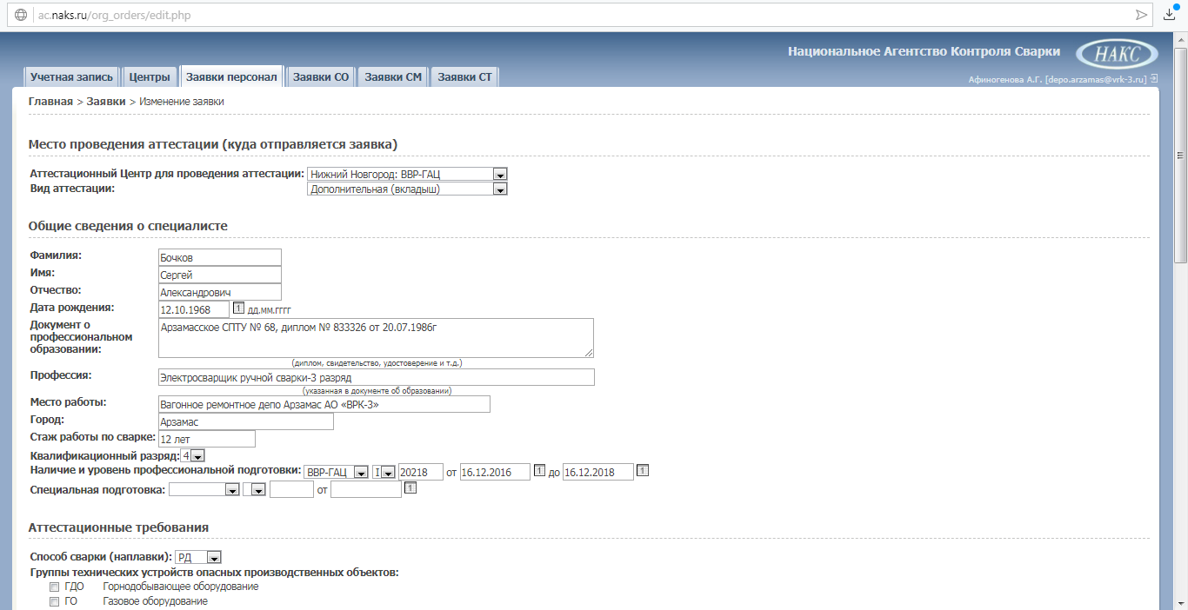
! После сохранения нажмите на раздел «Заявки», перейдёте в общий раздел.

Работа с заявкой
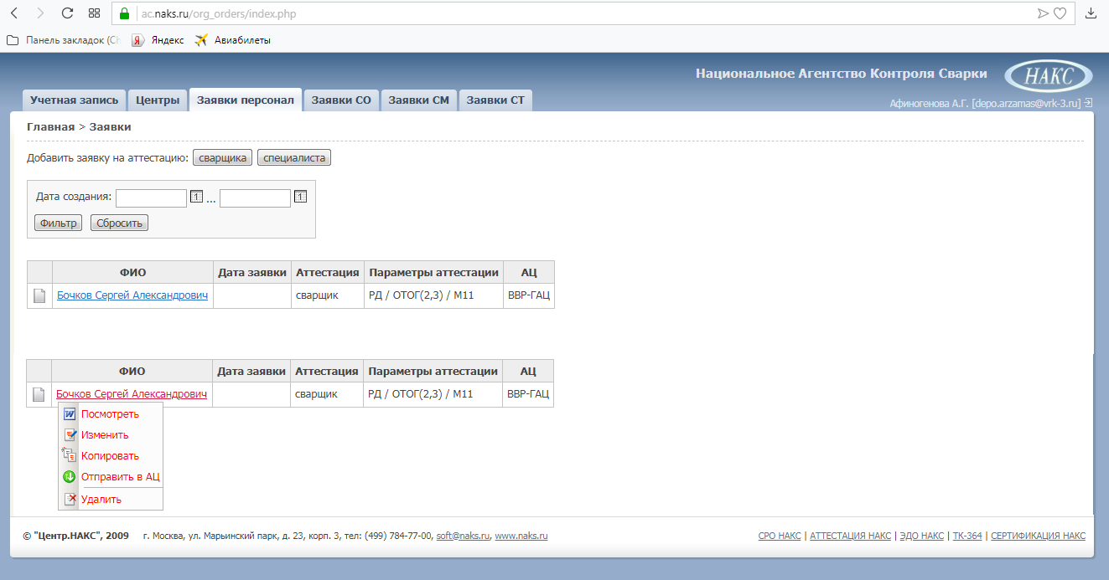
! После нажатия на правую кнопку мыши появиться следующее пункты
! Первая заявка не имеет даты создания, для этого необходимо навести мышку на фамилию имя отчество сварщика и нажать правую кнопку мыши

Описание функций
Новая заявка
Позволяет скачать заявку из системы ЭДО на компьютер в папку загрузки, для последующей распечатки и отправки оригинала заявки в ГАЦ ВВР
Позволяет редактировать заявку в системе ЭДО, вносить любые изменения: менять Ф.И.О. сварщика дату рождения, образование и т.д.
Позволяет скопировать первую созданную заявку для создания заявки на следующего сварщика.
Копрованную заявку необходимо навести мышь на скопированную заявку и нажать пункт «Изменить»
Позволяет отправить заявку в ГАЦ ВВР для начала работы с ней специалистами ГАЦ ВВР
! Внимание: Скачивать и отправлять заявку в ГАЦ ВВР необходимо самую последнюю версию. Так как может привести к несовпадению ЭЦП указанную в левом нижнем углу заявки
Позволяет удалить самую первую заявку у которой нет даты создания
! Рекомендуем не удалять отправленные заявки в ГАЦ ВВР так как они будут необходимы для последующей периодической аттестации.
Отправленная заявка в ГАЦ ВВР
Можно вносить изменения и исправлять нажав «Изменить», далее необходимо сохранить все изменения
После внесения изменения необходимо заново отправить заявку в цент
Информирует о том что ГАЦ ВВР принял заяву в работу
!Исправление и корректировка заявки невозможна
Если необходимо отправить исправленную заявку необходимо скопировать заявку, внести изменения и заново отправить заявку в ГАЦ ВВР при этом необходимо уведомить ГАЦ ВВР по электронной почте или телефону

Дата создания заявки
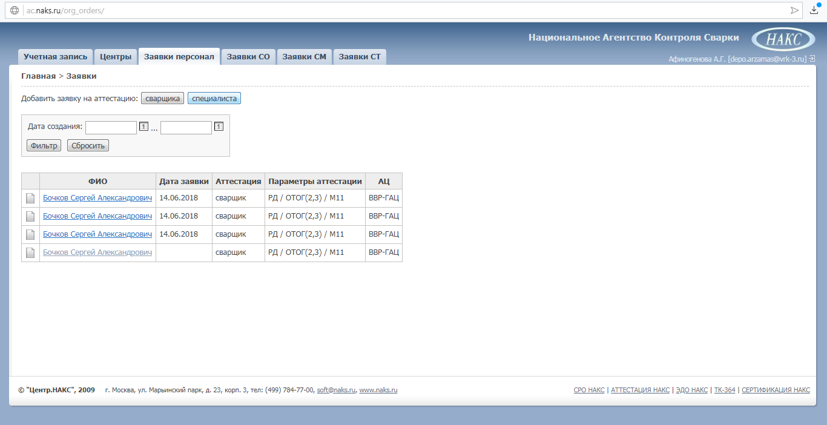
Третья заявка созданная копированием второй заявки
Вторая заявки созданная копированием
! У первой созданной заявки, ДАТА ЗАЯВКИ НЕУКАЗЫВАЕТЬСЯ! Для отображения даты заявки необходимо скопировать первую заявку
! При создании последующих заявок через меню «Добавить заявку на аттестацию: сварщика или специалиста» у Заявок также не будет даты заявки!
!РЕКОМЕНДУЕМ ПОСЛЕДУЮЩИЕ ЗАЯВКИ СОЗДАВАТЬ КОПИРОВАНИЕМ ПЕРВОЙ ЗАЯВКИ (С ДАТОЙ ЗАЯВКИ) С ПОСЛЕДУЮЩИМ РЕДАКТИРОВАНИЕМ

Заявка для подписи и печати
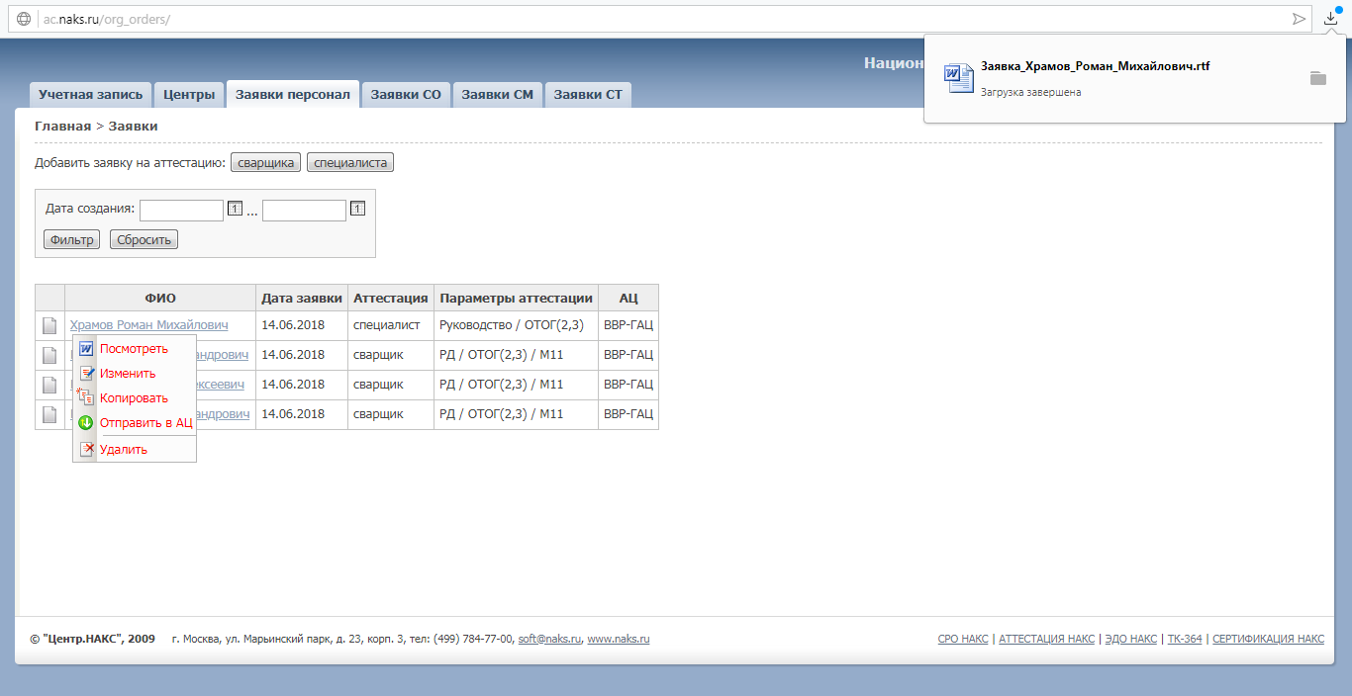
! Информирование о том что заявка скачивается на компьютер в папку «Загрузки»
!Функция просмотра позволят скачать заявку в формате Microsoft Word для её подписи и отправки в ГАЦ ВВР

Сохранённая заявка в Word
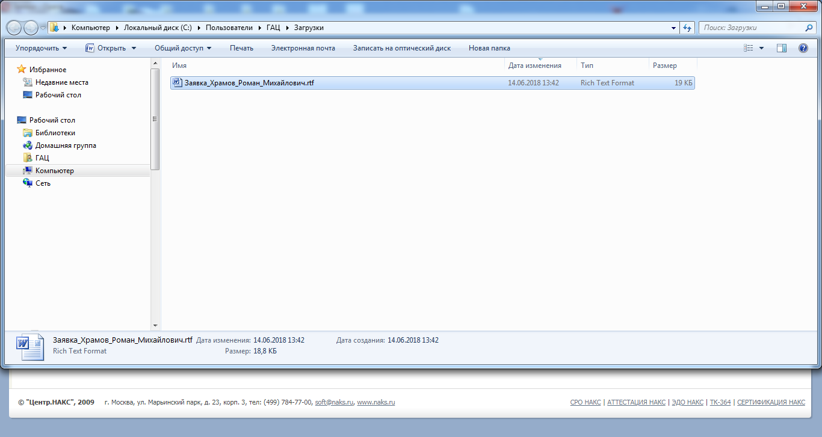
Сохранённая заявка

Отправка заявки в ГАЦ ВВР по ЭДО
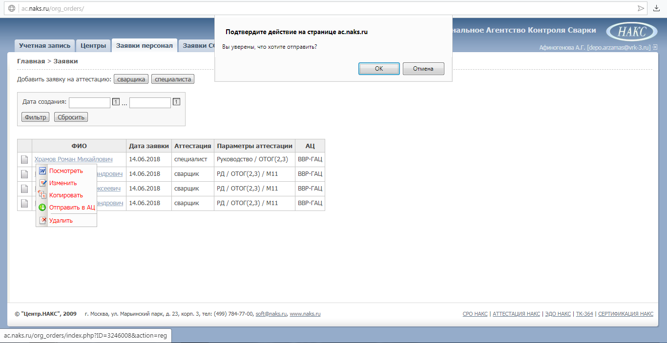
Отправку каждой заявки необходимо подтверждать
! Первая отправленная заявка

Отправленные и неотправленные заявки в ГАЦ
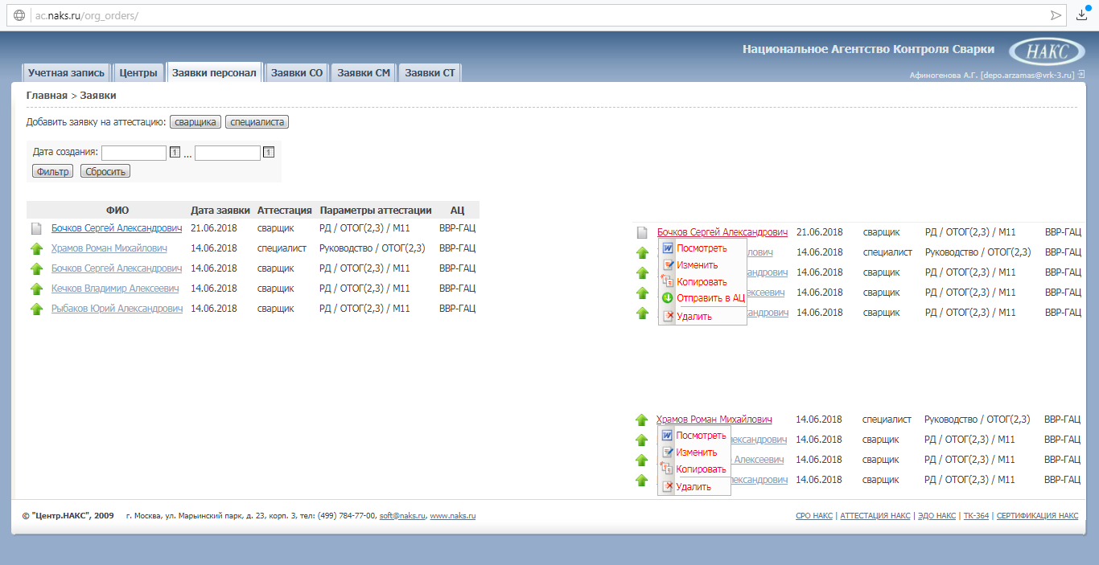
!Заявки на сварщиков со знаком «↑» означает что заявки отправлены в ГАЦ ВВР .
!Дата 14.06.2018 –число создания заявки

I уровень (СВАРЩИК) Заполнение заявки по протоколу предыдущей аттестации
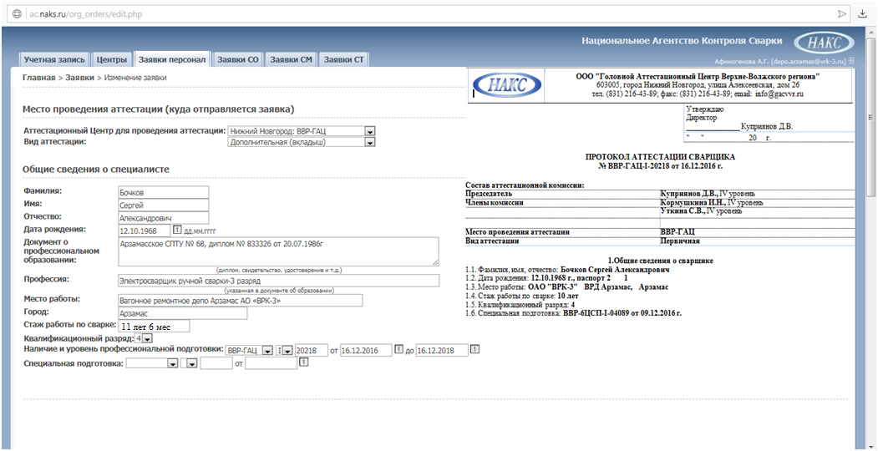
!серия и номер паспорта из согласия на обработку персональных данных

п. 1.6 Присваивает ГАЦ ВВР
!реестр аттестованного персонала НАКС http://www.naks.ru/assp/reestrperson/
! В конце протокола также указывается аттестационное удостоверение

! Заполняет ГАЦ ВВР
п. 1.5

п. 1.4

п. 1.3

Из диплома

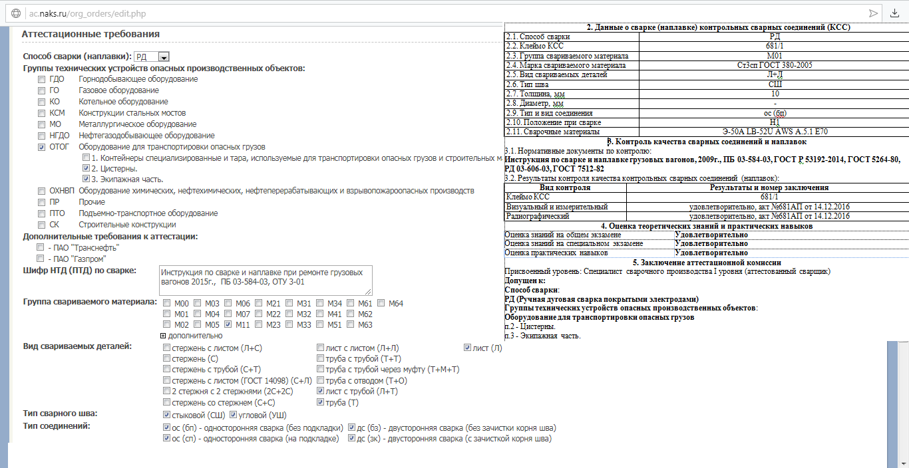
! Шифр НТД (ПТД) по сварке уточните в ГАЦ ВВР
! КСС свариваемый при первичной аттестации

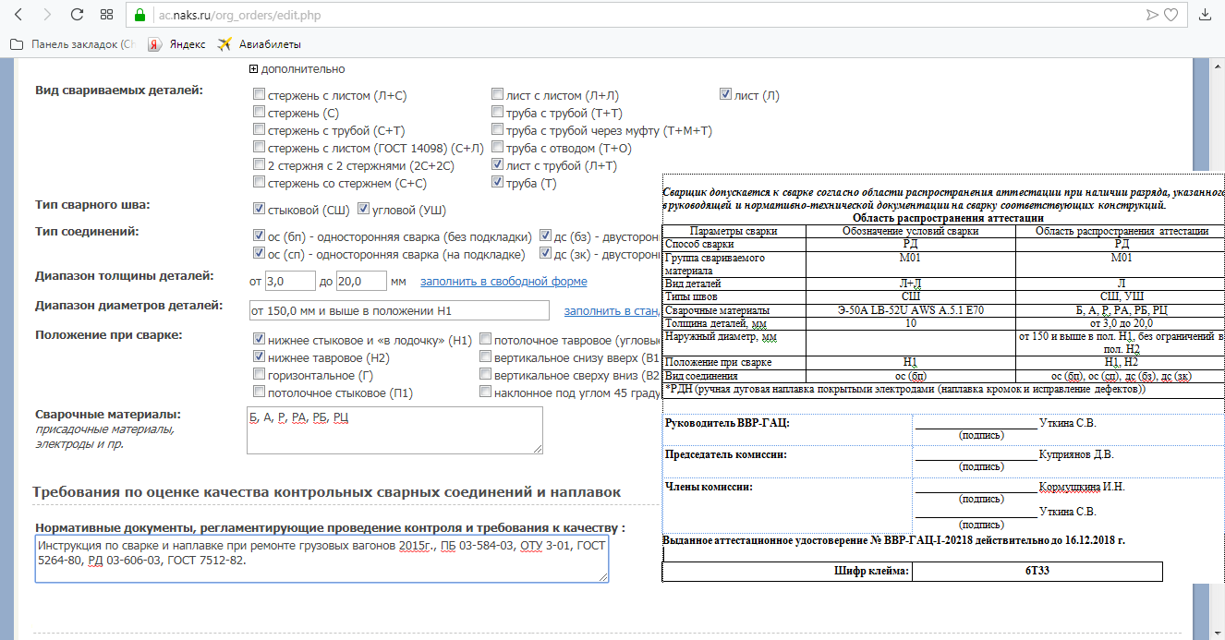
I уровень (СВАРЩИК) Заполнение заявки в ЭДО только РД /СК п.1, п.2, п.3/t от 2,0 и выше/Ø труб от 25,0 и выше/ Ø арматуры от 10 до 40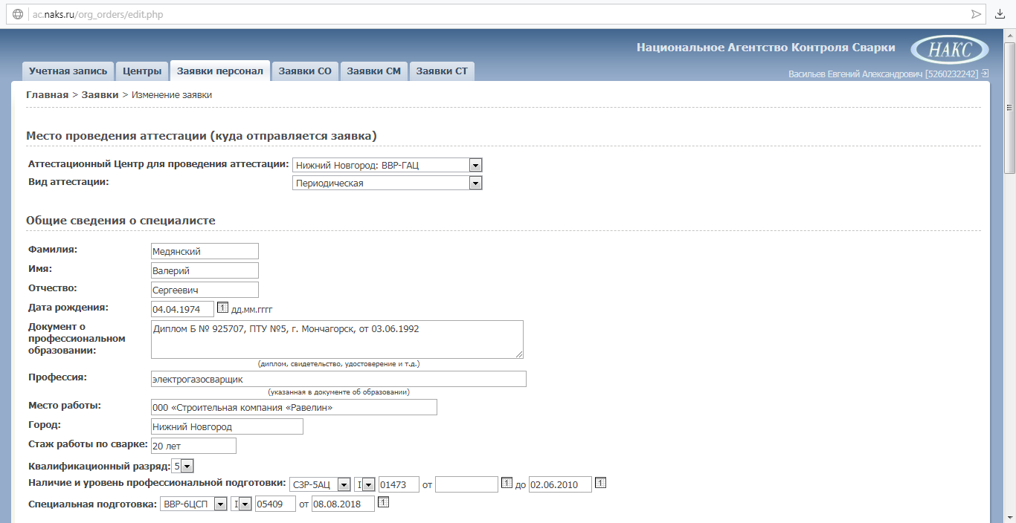

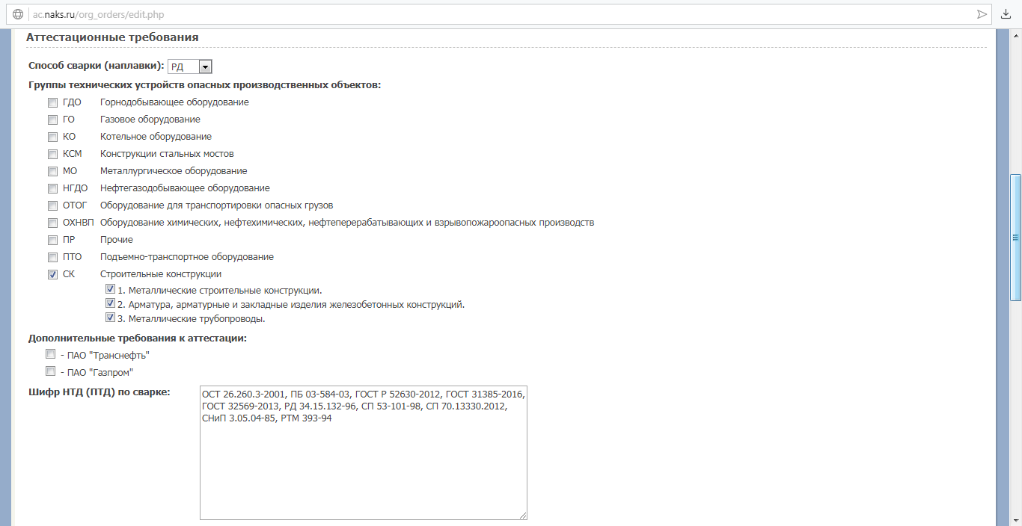

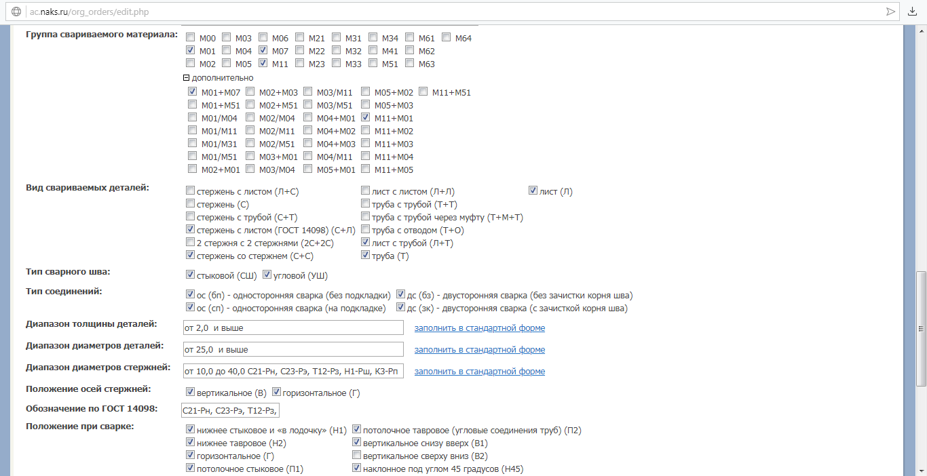
! Впишите необходимые сварные соединения арматуры необходимые для вашей работы
! Сварные соединения арматуры, области аттестации, и КСС приведены ниже

! Скопируйте необходимые сварные соединения арматуры в данное поле. Для выставления стоимости КСС

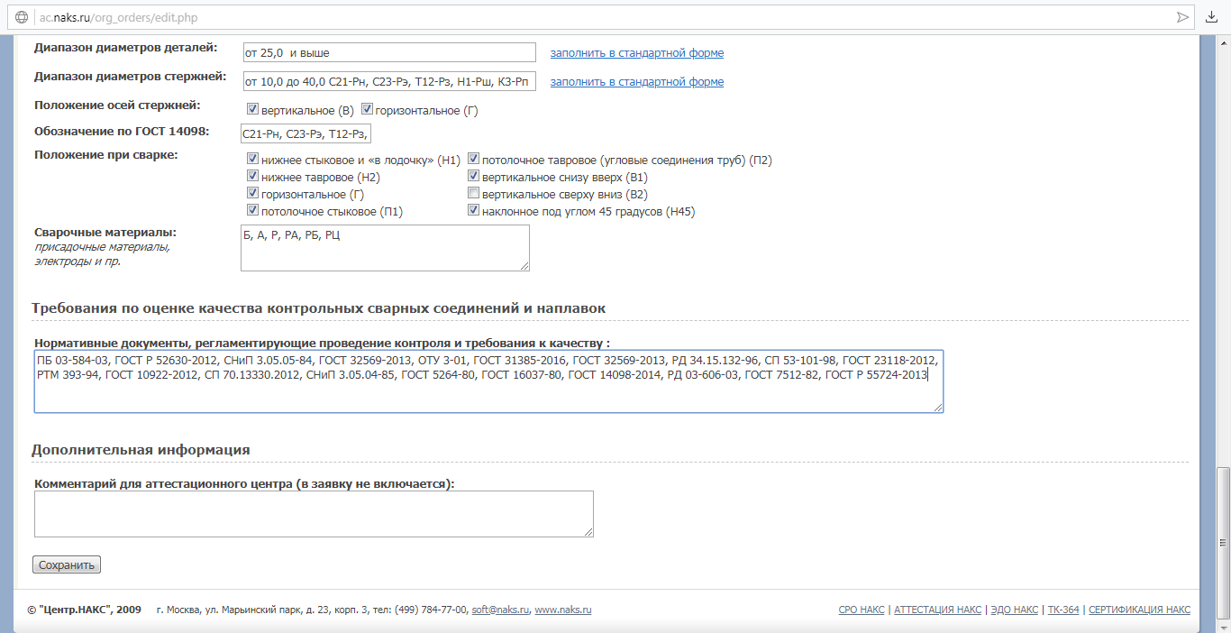
! Впишите необходимые сварные соединения арматуры необходимые для вашей работы
! Сварные соединения арматуры, области аттестации, и КСС приведены ниже

! Скопируйте необходимые сварные соединения арматуры в данное поле. Для выставления стоимости КСС

I уровень (СВАРЩИК) Заполнение заявки в ЭДО только РД/СК п.2/t от 4,0 и выше/Ø труб -/ Ø арматуры от 10 до 40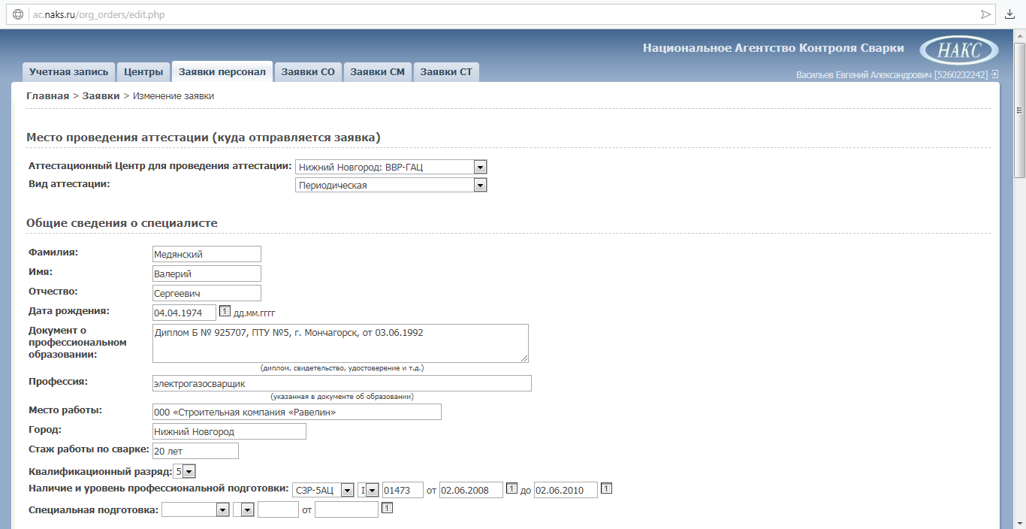

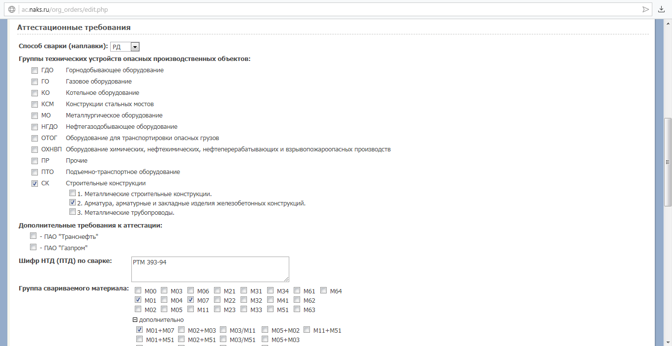

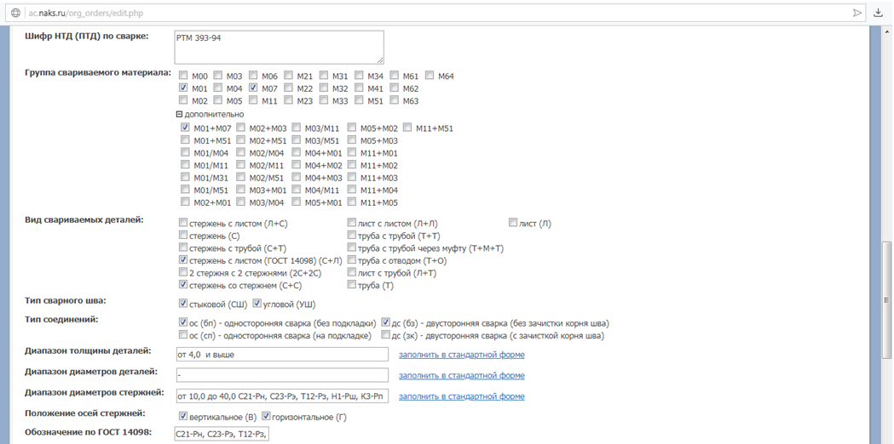
! Впишите необходимые сварные соединения арматуры необходимые для вашей работы
! Сварные соединения арматуры, области аттестации, и КСС приведены ниже

! Скопируйте необходимые сварные соединения арматуры в данное поле. Для выставления стоимости КСС

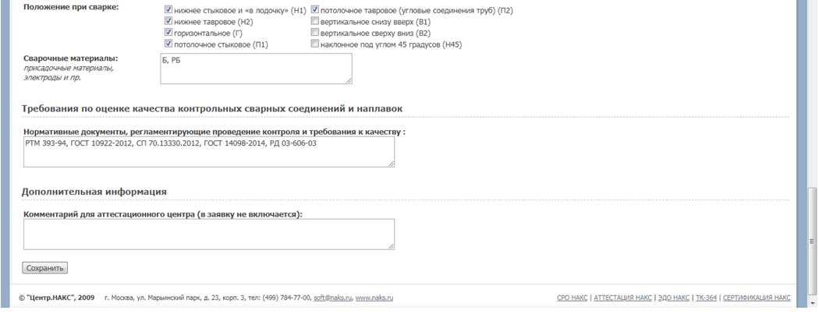

I уровень (СВАРЩИК) ОПАСНЫЕ ПРОИЗВОДСТВЕННЫЕ ОБЪЕКТЫ Форма заявки СК п.2 (Арматура) Вариант 1
Вариант 1
*Вид аттестации п2.2 расчитываеться отдельно
Общая стоимость аттестации = вид аттестации+практический экзамен
Наименование предприятия | Заполнить
Юридический адрес | Заполнить
Почтовый адрес | Заполнить
ИНН/КПП | Заполнить
р/сч | Заполнить
банк | Заполнить
к/сч | Заполнить
Контактное лицо Ф.И.О. | Заполнить
Код города, телефон, факс | Заполнить
E-mail | Заполнить
ЗАЯВКА НА ПРОВЕДЕНИЕ АТТЕСТАЦИИ СВАРЩИКА

Заявка № __________________ Дата _____________________ г.
№ и дату присваивает ГАЦ ВВР
1. Общие сведения о сварщикe

1.1. Фамилия, имя, отчество: Фамилия Имя Отчество
1.2. Дата рождения: число, месяц, год (01.01.1999)
1.3. Место работы (наименование, адрес, телефон предприятия): ООО «Наименование организации»
1.4. Стаж работы по сварке: 10 лет
1.5. Квалификационный разряд: 5
1.6. Наличие уровня профессиональной подготовки: ВВР-ГАЦ-I-00001 от 01.01.2000 г., срок действия до 01.01.2002 г.
1.7. Специальная подготовка: отсутствует

2. Аттестационные требования

2.1. Наименования групп технических устройств опасных производственных объектов:
Строительные конструкции (п.2 Арматура, арматурные и закладные изделия железобетонных конструкций)
2.2. Вид аттестации: Периодическая
2.3. Шифр НД по сварке: РТМ 393-94
2.4. Способ сварки (наплавки): РД
2.5. Группа, класс и марка свариваемого материала: М01, М07, М01+М07
2.6. Вид свариваемых деталей: С+Л, С+С
2.7. Типы сварных швов: СШ, УШ
2.8. Вид соединения: ос (бп), дс (бз)
2.9. Диапазон толщин деталей: от 6,0 и выше
2.10. Диапазон диаметров деталей: -
2.11. Диапазон диаметров стержней: от 10,0 до 40,0; С19-Рм, С15-Рс, С10-Рв, С7-Рв, С21-Рн, С23-Рэ, Т12-Рз, Н1-Рш, К3-Рр (Необходимые в работе сварные соединения арматуры (Указываются в протоколе на аттестацию, сварщик допускается к сварке этих соединений), (Практический экзамен: Ø от 20 до 40 - С19-Рм сн (ВИК, Мех. испыт), Ø от 20 до 40 - С10-Рв иф-в (ВИК, Мех. испыт), Ø от 10 до 25 - С23-Рэ ос (ВИК)
2.12. Положение при сварке: Н1, Н2, Г, П1, П2, В1
2.13. Сварочные материалы (электроды, проволока и т.д.): Б, РБ, Р

3. Требования к оценке качества контрольных сварных соединений и наплавок
3.1. Нормативный документ по контролю: РТМ 393-94, ГОСТ 10922-2012, СП 70.13330.2012, ГОСТ 14098-2014, РД 03-606-03

Руководитель предприятия (организации) | ______________________ Фамилия И.О.  (подпись)
 | М.П.

I уровень (СВАРЩИК) ОПАСНЫЕ ПРОИЗВОДСТВЕННЫЕ ОБЪЕКТЫ Форма заявки СК п.2 (Арматура) Вариант 2
Вариант 2
*Вид аттестации п2.2 расчитываеться отдельно
Общая стоимость аттестации = вид аттестации+практический экзамен
Наименование предприятия | Заполнить
Юридический адрес | Заполнить
Почтовый адрес | Заполнить
ИНН/КПП | Заполнить
р/сч | Заполнить
банк | Заполнить
к/сч | Заполнить
Контактное лицо Ф.И.О. | Заполнить
Код города, телефон, факс | Заполнить
E-mail | Заполнить
ЗАЯВКА НА ПРОВЕДЕНИЕ АТТЕСТАЦИИ СВАРЩИКА

Заявка № __________________ Дата _____________________ г.
№ и дату присваивает ГАЦ ВВР
1. Общие сведения о сварщикe

1.1. Фамилия, имя, отчество: Фамилия Имя Отчество
1.2. Дата рождения: число, месяц, год (01.01.1999)
1.3. Место работы (наименование, адрес, телефон предприятия): ООО «Наименование организации»
1.4. Стаж работы по сварке: 10 лет
1.5. Квалификационный разряд: 5
1.6. Наличие уровня профессиональной подготовки: ВВР-ГАЦ-I-00001 от 01.01.2000 г., срок действия до 01.01.2002 г.
1.7. Специальная подготовка: отсутствует

2. Аттестационные требования

2.1. Наименования групп технических устройств опасных производственных объектов:
Строительные конструкции (п.2 Арматура, арматурные и закладные изделия железобетонных конструкций)
2.2. Вид аттестации: Периодическая
2.3. Шифр НД по сварке: РТМ 393-94
2.4. Способ сварки (наплавки): РД
2.5. Группа, класс и марка свариваемого материала: М01, М07, М01+М07
2.6. Вид свариваемых деталей: С+Л, С+С
2.7. Типы сварных швов: СШ, УШ
2.8. Вид соединения: ос (бп), дс (бз)
2.9. Диапазон толщин деталей: от 6,0 и выше
2.10. Диапазон диаметров деталей: -
2.11. Диапазон диаметров стержней: от 10,0 до 40,0; С19-Рм, С15-Рс, С21-Рн, С23-Рэ, Т12-Рз, Н1-Рш, К3-Рр (Необходимые в работе сварные соединения арматуры (Указываются в протоколе на аттестацию, сварщик допускается к сварке этих соединений), (Практический экзамен: Ø от 20 до 40 - С19-Рм сн (ВИК, Мех. испыт), Ø от 10 до 25 - С23-Рэ ос (ВИК)
2.12. Положение при сварке: Н1, Н2, Г, П1, П2, В1
2.13. Сварочные материалы (электроды, проволока и т.д.): Б, РБ, Р

3. Требования к оценке качества контрольных сварных соединений и наплавок
3.1. Нормативный документ по контролю: РТМ 393-94, ГОСТ 10922-2012, СП 70.13330.2012, ГОСТ 14098-2014, РД 03-606-03

Руководитель предприятия (организации) | ______________________ Фамилия И.О.  (подпись)
 | М.П.

I уровень (СВАРЩИК) ОПАСНЫЕ ПРОИЗВОДСТВЕННЫЕ ОБЪЕКТЫ Форма заявки СК п.2 (Арматура) Вариант 3
Вариант 3
*Вид аттестации п2.2 расчитываеться отдельно
Общая стоимость аттестации = вид аттестации+практический экзамен
Наименование предприятия | Заполнить
Юридический адрес | Заполнить
Почтовый адрес | Заполнить
ИНН/КПП | Заполнить
р/сч | Заполнить
банк | Заполнить
к/сч | Заполнить
Контактное лицо Ф.И.О. | Заполнить
Код города, телефон, факс | Заполнить
E-mail | Заполнить
ЗАЯВКА НА ПРОВЕДЕНИЕ АТТЕСТАЦИИ СВАРЩИКА

Заявка № __________________ Дата _____________________ г.
№ и дату присваивает ГАЦ ВВР
1. Общие сведения о сварщикe

1.1. Фамилия, имя, отчество: Фамилия Имя Отчество
1.2. Дата рождения: число, месяц, год (01.01.1999)
1.3. Место работы (наименование, адрес, телефон предприятия): ООО «Наименование организации»
1.4. Стаж работы по сварке: 10 лет
1.5. Квалификационный разряд: 5
1.6. Наличие уровня профессиональной подготовки: ВВР-ГАЦ-I-00001 от 01.01.2000 г., срок действия до 01.01.2002 г.
1.7. Специальная подготовка: отсутствует

2. Аттестационные требования

2.1. Наименования групп технических устройств опасных производственных объектов:
Строительные конструкции (п.2 Арматура, арматурные и закладные изделия железобетонных конструкций)
2.2. Вид аттестации: Периодическая
2.3. Шифр НД по сварке: РТМ 393-94
2.4. Способ сварки (наплавки): РД
2.5. Группа, класс и марка свариваемого материала: М01, М07, М01+М07
2.6. Вид свариваемых деталей: С+Л, С+С
2.7. Типы сварных швов: СШ, УШ
2.8. Вид соединения: ос (бп), дс (бз)
2.9. Диапазон толщин деталей: от 6,0 и выше
2.10. Диапазон диаметров деталей: -
2.11. Диапазон диаметров стержней: от 10,0 до 40,0; С21-Рн, С23-Рэ, Т12-Рз, Н1-Рш, К3-Рп (Необходимые в работе сварные соединения арматуры (Указываются в протоколе на аттестацию, сварщик допускается к сварке этих соединений), (Практический экзамен: Ø от 10 до 25 - С23-Рэ ос (ВИК)
2.12. Положение при сварке: Н1, Н2, Г, П1, П2, В1
2.13. Сварочные материалы (электроды, проволока и т.д.): Б, РБ, Р

3. Требования к оценке качества контрольных сварных соединений и наплавок
3.1. Нормативный документ по контролю: РТМ 393-94, ГОСТ 10922-2012, СП 70.13330.2012, ГОСТ 14098-2014, РД 03-606-03

Руководитель предприятия (организации) | ______________________ Фамилия И.О.  (подпись)
 | М.П.

I уровень (СВАРЩИК) ОПАСНЫЕ ПРОИЗВОДСТВЕННЫЕ ОБЪЕКТЫ Форма заявки на РД
Наименование предприятия | Заполнить
Юридический адрес | Заполнить
Почтовый адрес | Заполнить
ИНН/КПП | Заполнить
р/сч | Заполнить
банк | Заполнить
к/сч | Заполнить
Контактное лицо Ф.И.О. | Заполнить
Код города, телефон, факс | Заполнить
E-mail | Заполнить

ЗАЯВКА НА ПРОВЕДЕНИЕ АТТЕСТАЦИИ СВАРЩИКА

Заявка № __________________ Дата _____________________ г.
№ и дату присваивает ГАЦ ВВР

1. Общие сведения о сварщикe
1.1. Фамилия, имя, отчество: Фамилия Имя Отчество
1.2. Дата рождения: число, месяц, год (01.01.1999)
1.3. Место работы (наименование, адрес, телефон предприятия): ООО «Наименование организации»
1.4. Стаж работы по сварке: 26 лет
1.5. Квалификационный разряд: 6
1.6. Наличие уровня профессиональной подготовки: ВВР-ГАЦ-I-00001 от 01.01.2000 г., срок действия до 01.01.2002 г.
1.7. Специальная подготовка: отсутствует

2. Аттестационные требования
2.1. Наименования групп технических устройств опасных производственных объектов:
Газовое оборудование (п.1 Трубопроводы систем внутреннего газоснабжения, п.2 Наружные газопроводы низкого, среднего и высокого давления стальные, п.3 Газовое оборудование котлов, технологических линий и агрегатов)
2.2. Вид аттестации: Периодическая
2.3. Шифр НД по сварке: СП 42-102-2004, РД 01-001-06,СП 62.13330.2011
2.4. Способ сварки (наплавки): РД
2.5. Группа, класс и марка свариваемого материала: М01
2.6. Вид свариваемых деталей: Л+Т, Т, Л
2.7. Вид соединения: ос (бп), ос (сп), дс (бз), дс (зк)
2.8. Диапазон толщин деталей: от 3,0 и выше
2.9. Диапазон диаметров деталей: от 25,0 мм и выше
2.10. Положение при сварке: Н1, Н2, Г, П1, П2, В1, Н45
2.11. Сварочные материалы (электроды, проволока и т.д.): Б, А, Р, РА, РБ, РЦ

3. Требования к оценке качества контрольных сварных соединений и наплавок
3.1. Нормативный документ по контролю: СП 62.13330.2011, СП 42-102-2004, РД 01-001-06, РД 153-34.1-003-01, ГОСТ 23055-78, ГОСТ 16037-80, РД 03-606-03, ГОСТ 7512-82, ГОСТ Р 55724-2013

Руководитель предприятия (организации) | ______________________ Фамилия И.О.  (подпись)
 | М.П.

I уровень (СВАРЩИК) ОПАСНЫЕ ПРОИЗВОДСТВЕННЫЕ ОБЪЕКТЫ Форма заявки на РАД
Наименование предприятия | Заполнить
Юридический адрес | Заполнить
Почтовый адрес | Заполнить
ИНН/КПП | Заполнить
р/сч | Заполнить
банк | Заполнить
к/сч | Заполнить
Контактное лицо Ф.И.О. | Заполнить
Код города, телефон, факс | Заполнить
E-mail | Заполнить

ЗАЯВКА НА ПРОВЕДЕНИЕ АТТЕСТАЦИИ СВАРЩИКА

Заявка № __________________ Дата _____________________ г.
№ и дату присваивает ГАЦ ВВР

1. Общие сведения о сварщикe
1.1. Фамилия, имя, отчество: Фамилия Имя Отчество
1.2. Дата рождения: число, месяц, год (01.01.1999)
1.3. Место работы (наименование, адрес, телефон предприятия): ООО «Наименование организации»
1.4. Стаж работы по сварке: 26 лет
1.5. Квалификационный разряд: 6
1.6. Наличие уровня профессиональной подготовки: ВВР-ГАЦ-I-00001 от 01.01.2000 г., срок действия до 01.01.2002 г.
1.7. Специальная подготовка: отсутствует

2. Аттестационные требования
2.1. Наименования групп технических устройств опасных производственных объектов:
Газовое оборудование (п.1 Трубопроводы систем внутреннего газоснабжения, п.2 Наружные газопроводы низкого, среднего и высокого давления стальные, п.3 Газовое оборудование котлов, технологических линий и агрегатов)
2.2. Вид аттестации: Периодическая
2.3. Шифр НД по сварке: СП 42-102-2004, РД 01-001-06,СП 62.13330.2011
2.4. Способ сварки (наплавки): РАД
2.5. Группа, класс и марка свариваемого материала: М01
2.6. Вид свариваемых деталей: Л+Т, Т, Л
2.7. Вид соединения: ос (бп), ос (сп), дс (бз), дс (зк)
2.8. Диапазон толщин деталей: от 2,0 и выше
2.9. Диапазон диаметров деталей: от 14,0 мм и выше
2.10. Положение при сварке: Н1, Н2, Г, П1, П2, В1, Н45
2.11. Сварочные материалы (электроды, проволока и т.д.): Для материалов группы М01

3. Требования к оценке качества контрольных сварных соединений и наплавок
3.1. Нормативный документ по контролю: СП 62.13330.2011, СП 42-102-2004, РД 01-001-06, РД 153-34.1-003-01, ГОСТ 23055-78, ГОСТ 16037-80, РД 03-606-03, ГОСТ 7512-82, ГОСТ Р 55724-2013

Руководитель предприятия (организации) | ______________________ Фамилия И.О.  (подпись)
 | М.П.

I уровень (СВАРЩИК) ОПАСНЫЕ ПРОИЗВОДСТВЕННЫЕ ОБЪЕКТЫ Форма заявки на АФ
Наименование предприятия | Заполнить
Юридический адрес | Заполнить
Почтовый адрес | Заполнить
ИНН/КПП | Заполнить
р/сч | Заполнить
банк | Заполнить
к/сч | Заполнить
Контактное лицо Ф.И.О. | Заполнить
Код города, телефон, факс | Заполнить
E-mail | Заполнить

ЗАЯВКА НА ПРОВЕДЕНИЕ АТТЕСТАЦИИ СВАРЩИКА

Заявка № __________________ Дата _____________________ г.
№ и дату присваивает ГАЦ ВВР

1. Общие сведения о сварщикe
1.1. Фамилия, имя, отчество: Фамилия Имя Отчество
1.2. Дата рождения: число, месяц, год (01.01.1999)
1.3. Место работы (наименование, адрес, телефон предприятия): ООО «Наименование организации»
1.4. Стаж работы по сварке: 26 лет
1.5. Квалификационный разряд: 6
1.6. Наличие уровня профессиональной подготовки: ВВР-ГАЦ-I-00001 от 01.01.2000 г., срок действия до 01.01.2002 г.
1.7. Специальная подготовка: отсутствует

2. Аттестационные требования
2.1. Наименования групп технических устройств опасных производственных объектов:
Котельное оборудование (п.2 Трубопроводы пара и горячей воды с рабочим давлением пара более 0,07 МПа и температурой воды свыше 115°С, п.3 Сосуды, работающие под давлением свыше 0,07МПа)
Оборудование химических, нефтехимических, нефтеперерабатывающих и взрывопожароопасных производств (п.1 Оборудование химических, нефтехимических, нефтеперерабатывающих производств, работающее под давлением до 16 МПа, п.16 Технологические трубопроводы и детали трубопроводов)
2.2. Вид аттестации: Периодическая
2.3. Шифр НД по сварке: РД 153-34.1-003-01, ПБ 03-584-03, ОСТ 26.260.3-2001, ПБ 03-584-03, ФНП ОИД, РпУ и Б ЭТТ, ГОСТ 32569-2013
2.4. Способ сварки (наплавки): АФ
2.5. Группа, класс и марка свариваемого материала: М01, М11, М11+М01
2.6. Вид свариваемых деталей: Л+Т, Т, Л
2.7. Вид соединения: ос (бп), ос (сп), дс (бз), дс (зк)
2.8. Диапазон толщин деталей: от 3,0 и выше
2.9. Диапазон диаметров деталей: от 150,0 и выше для стыковых соединений в положении Н1, для тавровых в положении Н2
2.10. Положение при сварке: Н1, Н2
2.11. Сварочные материалы (электроды, проволока и т.д.): Для материалов групп М01, М11

3. Требования к оценке качества контрольных сварных соединений и наплавок
3.1. Нормативный документ по контролю: РД 153-34.1-003-01, СНиП 3.05.03-85, ПБ 03-584-03,СНиП 3.05.05-84, ГОСТ 32569-2013, ОТУ 3-01, ГОСТ 8713-79, РД 03-606-03, ГОСТ 7512-82, ГОСТ Р 55724-2013

Руководитель предприятия (организации) | ______________________ Фамилия И.О.  (подпись)
 | М.П.

I уровень (СВАРЩИК) ОПАСНЫЕ ПРОИЗВОДСТВЕННЫЕ ОБЪЕКТЫ Форма заявки на МП
Наименование предприятия | Заполнить
Юридический адрес | Заполнить
Почтовый адрес | Заполнить
ИНН/КПП | Заполнить
р/сч | Заполнить
банк | Заполнить
к/сч | Заполнить
Контактное лицо Ф.И.О. | Заполнить
Код города, телефон, факс | Заполнить
E-mail | Заполнить

ЗАЯВКА НА ПРОВЕДЕНИЕ АТТЕСТАЦИИ СВАРЩИКА

Заявка № __________________ Дата _____________________ г.
№ и дату присваивает ГАЦ ВВР

1. Общие сведения о сварщикe
1.1. Фамилия, имя, отчество: Фамилия Имя Отчество
1.2. Дата рождения: число, месяц, год (01.01.1999)
1.3. Место работы (наименование, адрес, телефон предприятия): ООО «Наименование организации»
1.4. Стаж работы по сварке: 26 лет
1.5. Квалификационный разряд: 6
1.6. Наличие уровня профессиональной подготовки: ВВР-ГАЦ-I-00001 от 01.01.2000 г., срок действия до 01.01.2002 г.
1.7. Специальная подготовка: отсутствует

2. Аттестационные требования
2.1. Наименования групп технических устройств опасных производственных объектов:
Газовое оборудование (п.1 Трубопроводы систем внутреннего газоснабжения, п.2 Наружные газопроводы низкого, среднего и высокого давления стальные, п.3 Газовое оборудование котлов, технологических линий и агрегатов)
2.2. Вид аттестации: Периодическая
2.3. Шифр НД по сварке: СП 42-102-2004, РД 01-001-06
2.4. Способ сварки (наплавки): МП
2.5. Группа, класс и марка свариваемого материала: М01
2.6. Вид свариваемых деталей: Л+Т, Т, Л
2.7. Вид соединения: ос (бп), ос (сп), дс (бз), дс (зк)
2.8. Диапазон толщин деталей: от 2,0 и выше
2.9. Диапазон диаметров деталей: от 20,0 и выше
2.10. Положение при сварке: Н1, Н2, Г, П1, П2, В1, Н45
2.11. Сварочные материалы (электроды, проволока и т.д.): Для материалов группы М01

3. Требования к оценке качества контрольных сварных соединений и наплавок
3.1. Нормативный документ по контролю: СП 62.13330.2011, СП 42-102-2004, РД 01-001-06, РД 153-34.1-003-01, ГОСТ 23055-78, ГОСТ 16037-80, РД 03-606-03, ГОСТ 7512-82, ГОСТ Р 55724-2013, ГОСТ 6996-66

Руководитель предприятия (организации) | ______________________ Фамилия И.О.  (подпись)
 | М.П.

I уровень (СВАРЩИК) ОПАСНЫЕ ПРОИЗВОДСТВЕННЫЕ ОБЪЕКТЫ Форма заявки на Г
Наименование предприятия | Заполнить
Юридический адрес | Заполнить
Почтовый адрес | Заполнить
ИНН/КПП | Заполнить
р/сч | Заполнить
банк | Заполнить
к/сч | Заполнить
Контактное лицо Ф.И.О. | Заполнить
Код города, телефон, факс | Заполнить
E-mail | Заполнить

ЗАЯВКА НА ПРОВЕДЕНИЕ АТТЕСТАЦИИ СВАРЩИКА

Заявка № __________________ Дата _____________________ г.
№ и дату присваивает ГАЦ ВВР

1. Общие сведения о сварщикe
1.1. Фамилия, имя, отчество: Фамилия Имя Отчество
1.2. Дата рождения: число, месяц, год (01.01.1999)
1.3. Место работы (наименование, адрес, телефон предприятия): ООО «Наименование организации»
1.4. Стаж работы по сварке: 26 лет
1.5. Квалификационный разряд: 6
1.6. Наличие уровня профессиональной подготовки: ВВР-ГАЦ-I-00001 от 01.01.2000 г., срок действия до 01.01.2002 г.
1.7. Специальная подготовка: отсутствует

2. Аттестационные требования
2.1. Наименования групп технических устройств опасных производственных объектов:
Газовое оборудование (п.1 Трубопроводы систем внутреннего газоснабжения, п.2 Наружные газопроводы низкого, среднего и высокого давления стальные, п.3 Газовое оборудование котлов, технологических линий и агрегатов)
2.2. Вид аттестации: Периодическая
2.3. Шифр НД по сварке: СП 42-102-2004, РД 01-001-06
2.4. Способ сварки (наплавки): Г
2.5. Группа, класс и марка свариваемого материала: М01
2.6. Вид свариваемых деталей: Л+Т, Т, Л
2.7. Вид соединения: ос (бп), ос (сп), дс (бз), дс (зк)
2.8. Диапазон толщин деталей: от 2,0 и выше
2.9. Диапазон диаметров деталей: от 20,0 мм и выше
2.10. Положение при сварке: Н1, Н2, Г, П1, П2, В1, Н45
2.11. Сварочные материалы (электроды, проволока и т.д.): Для материалов группы М01

3. Требования к оценке качества контрольных сварных соединений и наплавок
3.1. Нормативный документ по контролю: СП 62.13330.2011, СП 42-102-2004, РД 01-001-06, РД 153-34.1-003-01, ГОСТ 23055-78, ГОСТ 16037-80, РД 03-606-03, ГОСТ 7512-82, ГОСТ Р 55724-2013, ГОСТ 6996-66

Руководитель предприятия (организации) | ______________________ Фамилия И.О.  (подпись)
 | М.П.

I уровень (СВАРЩИК) ОПАСНЫЕ ПРОИЗВОДСТВЕННЫЕ ОБЪЕКТЫ Форма заявки на ЗН Диапазон диаметров деталей от 20,0 до 315,0 Вариант 1
Наименование предприятия | Заполнить
Юридический адрес | Заполнить
Почтовый адрес | Заполнить
ИНН/КПП | Заполнить
р/сч | Заполнить
банк | Заполнить
к/сч | Заполнить
Контактное лицо Ф.И.О. | Заполнить
Код города, телефон, факс | Заполнить
E-mail | Заполнить

ЗАЯВКА НА ПРОВЕДЕНИЕ АТТЕСТАЦИИ СВАРЩИКА

Заявка № __________________ Дата _____________________ г.
№ и дату присваивает ГАЦ ВВР

1. Общие сведения о сварщикe
1.1. Фамилия, имя, отчество: Фамилия Имя Отчество
1.2. Дата рождения: число, месяц, год (01.01.1999)
1.3. Место работы (наименование, адрес, телефон предприятия): ООО «Наименование организации»
1.4. Стаж работы по сварке: 26 лет
1.5. Квалификационный разряд: 6
1.6. Наличие уровня профессиональной подготовки: ВВР-ГАЦ-I-00001 от 01.01.2000 г., срок действия до 01.01.2002 г.
1.7. Специальная подготовка: отсутствует

2. Аттестационные требования
2.1. Наименования групп технических устройств опасных производственных объектов:
Газовое оборудование (п.2п Наружные газопроводы низкого, среднего и высокого давления из неметаллических материалов)
2.2. Вид аттестации: Первичная
2.3. Шифр НД по сварке: СП 42-103-2003
2.5. Группа, класс и марка свариваемого материала: М61
2.6. Вид свариваемых деталей: Т+М+Т, Т+О
2.7. Вид соединения: О, М
2.8. Диапазон толщин деталей: от 3,0 до 29,2 мм
2.9. Диапазон диаметров деталей: от 20,0 до 315,0 мм
2.10. Степень автоматизации сварочного оборудования : ЗНА-сварка с автоматической обратной связью фитинга со сварочным аппаратом; ЗНР-сварка с ручным заданием параметров; ЗНШ-сварка в режиме штрих-кода или магнитной карты
2.11. SDR: 9; 11; 13,6; 17; 17,6; 21

3. Требования к оценке качества контрольных сварных соединений и наплавок
3.1. Нормативный документ по контролю: СП 62.13330.2011, СП 42-103-2003, ГОСТ Р 54792-2011, ГОСТ Р 55142-2012

Руководитель предприятия (организации) | ______________________ Фамилия И.О.  (подпись)
 | М.П.

I уровень (СВАРЩИК) ОПАСНЫЕ ПРОИЗВОДСТВЕННЫЕ ОБЪЕКТЫ Форма заявки на ЗН Диапазон диаметров деталей от 20,0 до 630,0 Вариант 2
Наименование предприятия | Заполнить
Юридический адрес | Заполнить
Почтовый адрес | Заполнить
ИНН/КПП | Заполнить
р/сч | Заполнить
банк | Заполнить
к/сч | Заполнить
Контактное лицо Ф.И.О. | Заполнить
Код города, телефон, факс | Заполнить
E-mail | Заполнить

ЗАЯВКА НА ПРОВЕДЕНИЕ АТТЕСТАЦИИ СВАРЩИКА

Заявка № __________________ Дата _____________________ г.
№ и дату присваивает ГАЦ ВВР

1. Общие сведения о сварщикe
1.1. Фамилия, имя, отчество: Фамилия Имя Отчество
1.2. Дата рождения: число, месяц, год (01.01.1999)
1.3. Место работы (наименование, адрес, телефон предприятия): ООО «Наименование организации»
1.4. Стаж работы по сварке: 26 лет
1.5. Квалификационный разряд: 6
1.6. Наличие уровня профессиональной подготовки: ВВР-ГАЦ-I-00001 от 01.01.2000 г., срок действия до 01.01.2002 г.
1.7. Специальная подготовка: отсутствует

2. Аттестационные требования
2.1. Наименования групп технических устройств опасных производственных объектов:
Газовое оборудование (п.2п Наружные газопроводы низкого, среднего и высокого давления из неметаллических материалов)
2.2. Вид аттестации: Первичная
2.3. Шифр НД по сварке: СП 42-103-2003
2.4. Способ сварки (наплавки): ЗН
2.5. Группа, класс и марка свариваемого материала: М61
2.6. Вид свариваемых деталей: Т+М+Т, Т+О
2.7. Вид соединения: О, М
2.8. Диапазон толщин деталей: от 3,0 мм до 58,4
2.9. Диапазон диаметров деталей: от 20,0 до 630,0
2.10. Степень автоматизации сварочного оборудования : ЗНА-сварка с автоматической обратной связью фитинга со сварочным аппаратом; ЗНР-сварка с ручным заданием параметров; ЗНШ-сварка в режиме штрих-кода или магнитной карты
2.11. SDR: 9; 11; 13,6; 17; 17,6; 21

3. Требования к оценке качества контрольных сварных соединений и наплавок
3.1. Нормативный документ по контролю: СП 62.13330.2011, СП 42-103-2003, ГОСТ Р 54792-2011, ГОСТ Р 55142-2012

Руководитель предприятия (организации) | ______________________ Фамилия И.О.  (подпись)
 | М.П.

I уровень (СВАРЩИК) ОПАСНЫЕ ПРОИЗВОДСТВЕННЫЕ ОБЪЕКТЫ Форма заявки на НИ Диапазон диаметров деталей от 63,0 до 315,0 Вариант 1
Наименование предприятия | Заполнить
Юридический адрес | Заполнить
Почтовый адрес | Заполнить
ИНН/КПП | Заполнить
р/сч | Заполнить
банк | Заполнить
к/сч | Заполнить
Контактное лицо Ф.И.О. | Заполнить
Код города, телефон, факс | Заполнить
E-mail | Заполнить

ЗАЯВКА НА ПРОВЕДЕНИЕ АТТЕСТАЦИИ СВАРЩИКА

Заявка № __________________ Дата _____________________ г.
№ и дату присваивает ГАЦ ВВР

1. Общие сведения о сварщикe
1.1. Фамилия, имя, отчество: Фамилия Имя Отчество
1.2. Дата рождения: число, месяц, год (01.01.1999)
1.3. Место работы (наименование, адрес, телефон предприятия): ООО «Наименование организации»
1.4. Стаж работы по сварке: 26 лет
1.5. Квалификационный разряд: 6
1.6. Наличие уровня профессиональной подготовки: ВВР-ГАЦ-I-00001 от 01.01.2000 г., срок действия до 01.01.2002 г.
1.7. Специальная подготовка: отсутствует

2. Аттестационные требования
2.1. Наименования групп технических устройств опасных производственных объектов:
Газовое оборудование (п.2п Наружные газопроводы низкого, среднего и высокого давления из неметаллических материалов)
Строительные конструкции (п.4 Конструкции из полимерных материалов)
2.2. Вид аттестации: Первичная
2.3. Шифр НД по сварке: СП 40-102-2000, СП 42-103-2003, СНиП 3.05.04-85
2.4. Способ сварки (наплавки): НИ
2.5. Группа, класс и марка свариваемого материала: М61
2.6. Вид свариваемых деталей: Т+Т
2.7. Вид соединения: СБ
2.8. Диапазон толщин деталей: от 5,0 до 29,2
2.9. Диапазон диаметров деталей: от 63,0 до 315,0
2.10. Степень автоматизации сварочного оборудования : СВА-стыковая сварка с высокой степенью автоматизации; СР-стыковая сварка с ручным управлением; ССА-стыковая сварка со средней степенью автоматизации
2.11. SDR: 9; 11; 13,6; 17; 17,6; 21

3. Требования к оценке качества контрольных сварных соединений и наплавок
3.1. Нормативный документ по контролю: СП 40-102-2000, СП 62.13330.2011, СП 42-103-2003, ГОСТ Р 54792-2011, ГОСТ Р 55724-2013, ГОСТ Р 55142-2012

Руководитель предприятия (организации) | ______________________ Фамилия И.О.  (подпись)
 | М.П.

I уровень (СВАРЩИК) ОПАСНЫЕ ПРОИЗВОДСТВЕННЫЕ ОБЪЕКТЫ Форма заявки на наплавку РДН (антикоррозионная, восстановительная)
Наименование предприятия | Заполнить
Юридический адрес | Заполнить
Почтовый адрес | Заполнить
ИНН/КПП | Заполнить
р/сч | Заполнить
банк | Заполнить
к/сч | Заполнить
Контактное лицо Ф.И.О. | Заполнить
Код города, телефон, факс | Заполнить
E-mail | Заполнить

ЗАЯВКА НА ПРОВЕДЕНИЕ АТТЕСТАЦИИ СВАРЩИКА

Заявка № __________________ Дата _____________________ г.
№ и дату присваивает ГАЦ ВВР

1. Общие сведения о сварщикe
1.1. Фамилия, имя, отчество: Фамилия Имя Отчество
1.2. Дата рождения: число, месяц, год (01.01.1999)
1.3. Место работы (наименование, адрес, телефон предприятия): ООО «Наименование организации»
1.4. Стаж работы по сварке: 26 лет
1.5. Квалификационный разряд: 6
1.6. Наличие уровня профессиональной подготовки: ВВР-ГАЦ-I-00001 от 01.01.2000 г., срок действия до 01.01.2002 г.
1.7. Специальная подготовка: отсутствует

2. Аттестационные требования
2.1. Наименования групп технических устройств опасных производственных объектов:
Газовое оборудование (п.7 Арматура из металлических материалов и предохранительные устройства)
Котельное оборудование (п.4 Арматура и предохранительные устройства)
Оборудование химических, нефтехимических, нефтеперерабатывающих и взрывопожароопасных производств (п.15 Трубопроводная арматура и предохранительные устройства)
2.2. Вид аттестации: Периодическая
2.3. Шифр НД по сварке: СТ ЦКБА 025-2006, СТ ЦКБА 053-2008
2.4. Способ сварки (наплавки): РДН
2.5. Группа, класс и марка свариваемого материала: М01, М02, М03, М05, М11
2.6. Вид свариваемых деталей: Восстановительная наплавка, антикоррозионная наплавка
2.7. Вид соединения: многослойная, однородная наплавка
2.8. Диапазон толщин деталей: от 5,0 и выше
2.9. Диапазон диаметров деталей: -
2.10. Положение при сварке: Н1
2.11. Сварочные материалы (электроды, проволока и т.д.): Сварочные материалы для наплавки групп: М01, М02, М03, М05,М11

3. Требования к оценке качества контрольных сварных соединений и наплавок
3.1. Нормативный документ по контролю: СТ ЦКБА 025-2006, СТ ЦКБА 053-2008, РД 03-606-03, ГОСТ 18442-80, ГОСТ 10243-75

Руководитель предприятия (организации) | ______________________ Фамилия И.О.  (подпись)
 | М.П.

II уровень (СПЕЦИАЛИСТ): ОПАСНЫЕ ПРОИЗВОДСТВЕННЫЕ ОБЪЕКТЫ Форма заявки
Наименование предприятия | Заполнить
Юридический адрес | Заполнить
Почтовый адрес | Заполнить
ИНН/КПП | Заполнить
р/сч | Заполнить
банк | Заполнить
к/сч | Заполнить
Контактное лицо Ф.И.О. | Заполнить
Код города, телефон, факс | Заполнить
E-mail | Заполнить

ЗАЯВКА НА ПРОВЕДЕНИЕ АТТЕСТАЦИИ СПЕЦИАЛИСТА СВАРОЧНОГО ПРОИЗВОДСТВА

Заявка № __________________ Дата _____________________ г.
№ и дату присваивает ГАЦ ВВР

1. Общие сведения о специалисте

1.1. Фамилия, имя, отчество: Фамилия Имя Отчество
1.2. Дата рождения: число, месяц, год (01.01.1999)
1.3. Образование и специальность: Высшее
1.4. Учебное заведение (наименование, номер и дата выдачи документа): ГОУ ВПО "Нижегородский государственный архитектурно-строительный университет", Диплом ВСГ 3935898 от 22.06.2009 г.
1.5. Место работы (наименование, адрес, телефон предприятия): ООО «Наименование организации»
1.6.Должность: Мастер производственного участка
1.7. Стаж работы в области сварочного производства: 10 лет
1.8. Переподготовка по сварочному производству: ЧОУ ДПО "УЦ ГАЦ ВВР", Удостоверение № 07149-сп о повышении квалификации по программе "Оборудование и технология сварки плавлением", 2018 г.
1.9. Наличие уровня профессиональной подготовки: ВВР-ГАЦ-II-00001 от 01.01.2000 г., срок действия до 01.01.2002 г.
1.10. Специальная подготовка по сварочному производству: отсутствует

2. Аттестационные требования

2.1. Вид аттестации: Периодическая
2.2. Направление производственной деятельности:
Руководство и технический контроль за проведением сварочных работ;
2.3. Уровень профессиональной подготовки, на который экзаменуется специалист: II
2.4. Группы технических устройств опасных производственных объектов:
Оборудование химических, нефтехимических, нефтеперерабатывающих и взрывопожароопасных производств (п.16 Технологические трубопроводы и детали трубопроводов);
Строительные конструкции (п.1 Металлические строительные конструкции, п.2 Арматура, арматурные и закладные изделия железобетонных конструкций, п.3 Металлические трубопроводы, п.4 Конструкции из полимерных материалов);

Руководитель предприятия (организации) | ______________________ Фамилия И.О.  (подпись)
 | М.П.

III уровень (СПЕЦИАЛИСТ): ОПАСНЫЕ ПРОИЗВОДСТВЕННЫЕ ОБЪЕКТЫ Форма заявки
Наименование предприятия | Заполнить
Юридический адрес | Заполнить
Почтовый адрес | Заполнить
ИНН/КПП | Заполнить
р/сч | Заполнить
банк | Заполнить
к/сч | Заполнить
Контактное лицо Ф.И.О. | Заполнить
Код города, телефон, факс | Заполнить
E-mail | Заполнить

ЗАЯВКА НА ПРОВЕДЕНИЕ АТТЕСТАЦИИ СПЕЦИАЛИСТА СВАРОЧНОГО ПРОИЗВОДСТВА

Заявка № __________________ Дата _____________________ г.
№ и дату присваивает ГАЦ ВВР

1. Общие сведения о специалисте

1.1. Фамилия, имя, отчество: Фамилия Имя Отчество
1.2. Дата рождения: число, месяц, год (01.01.1999)
1.3. Образование и специальность: Высшее
1.4. Учебное заведение (наименование, номер и дата выдачи документа): ГОУ ВПО "Нижегородский государственный архитектурно-строительный университет", Диплом ВСГ 3935898 от 22.06.2009 г.
1.5. Место работы (наименование, адрес, телефон предприятия): ООО «Наименование организации»
1.6.Должность: Ведущий инженер
1.7. Стаж работы в области сварочного производства: 10 лет
1.8. Переподготовка по сварочному производству: ЧОУ ДПО "УЦ ГАЦ ВВР", Удостоверение № 07149-сп о повышении квалификации по программе "Оборудование и технология сварки плавлением", 2018 г.
1.9. Наличие уровня профессиональной подготовки: ВВР-ГАЦ-II-00001 от 01.01.2000 г., срок действия до 01.01.2002 г.
1.10. Специальная подготовка по сварочному производству: отсутствует

2. Аттестационные требования

2.1. Вид аттестации: Периодическая
2.2. Направление производственной деятельности:
Руководство и технический контроль за проведением сварочных работ;
2.3. Уровень профессиональной подготовки, на который экзаменуется специалист: III
2.4. Группы технических устройств опасных производственных объектов:
Оборудование химических, нефтехимических, нефтеперерабатывающих и взрывопожароопасных производств (п.16 Технологические трубопроводы и детали трубопроводов);
Строительные конструкции (п.1 Металлические строительные конструкции, п.2 Арматура, арматурные и закладные изделия железобетонных конструкций, п.3 Металлические трубопроводы, п.4 Конструкции из полимерных материалов);

Руководитель предприятия (организации) | ______________________ Фамилия И.О.  (подпись)
 | М.П.

I уровень (СВАРЩИК) Газпром: Форма заявки МП
Наименование предприятия | Заполнить
Юридический адрес | Заполнить
Почтовый адрес | Заполнить
ИНН/КПП | Заполнить
р/сч | Заполнить
банк | Заполнить
к/сч | Заполнить
Контактное лицо Ф.И.О. | Заполнить
Код города, телефон, факс | Заполнить
E-mail | Заполнить

ЗАЯВКА НА ПРОВЕДЕНИЕ АТТЕСТАЦИИ СВАРЩИКА

Заявка № __________________ Дата _____________________ г.
№ и дату присваивает ГАЦ ВВР

1. Общие сведения о сварщикe
1.1. Фамилия, имя, отчество: Фамилия Имя Отчество
1.2. Дата рождения: число, месяц, год (01.01.1999)
1.3. Место работы (наименование, адрес, телефон предприятия): ООО «Наименование организации»
1.4. Стаж работы по сварке: 12
1.5. Квалификационный разряд: 6
1.6. Наличие уровня профессиональной подготовки: ВВР-ГАЦ-I-00001 от 01.01.2000 г., срок действия до 01.01.2002 г.
1.7. Специальная подготовка: отсутствует

2. Аттестационные требования
2.1. Наименования групп технических устройств опасных производственных объектов:
Нефтегазодобывающее оборудование (п.3 Промысловые и магистральные газопроводы и конденсатопроводы; трубопроводы для транспортировки товарной продукции, импульсного, топливного и пускового газа в пределах: установок комплексной подготовки газа (УКПГ), компрессорных станций (КС), дожимных компрессорных станций (ДКС), станций подземного хранения газа (СПХГ), газораспределительных станций (ГРС), узлов замера расхода газа (УЗРГ) и пунктов редуцирования газа (ПРГ)* )
* с учетом требований СТО Газпром 2-2.2-136-2007, СТО Газпром 2-2.2-115-2007
2.2. Вид аттестации: Периодическая
2.3. Шифр НД по сварке: СТО Газпром 2-2.2-136-2007, СТО Газпром 2-2.3-137-2007, СТО Газпром 2-2.2-115-2007
2.4. Способ сварки (наплавки): МП
2.5. Группа, класс и марка свариваемого материала: М01, М03, М03+М01
2.6. Вид свариваемых деталей: Т+Т, Л+Т, Т
2.7. Типы сварных швов: СШ, УШ
2.8. Вид соединения: ос (бп)
2.9. Диапазон толщин деталей: от 3,0 и выше
2.10. Диапазон диаметров деталей: от 159,0 и выше
2.11. Положение при сварке: Г, В1, Н45
2.12. Сварочные материалы (электроды, проволока и т.д.): Проволока сплошного сечения SUPER ARC L-56 по ГОСТ 2246-70 / ( тип ER 70 S по AWS А 5.18 ), двуокись углерода жидкая, сорт « высший » по ГОСТ 8050-85

3. Требования к оценке качества контрольных сварных соединений и наплавок
3.1. Нормативный документ по контролю: СП 86.13330.2011, СТО Газпром 2-2.4-083-2006, РД 03-606-03

Руководитель предприятия (организации) | ______________________ Бунин А.К.  (подпись)
 | М.П.
I уровень (СВАРЩИК) Транснефть: Форма заявки РД
Наименование предприятия | Заполнить
Юридический адрес | Заполнить
Почтовый адрес | Заполнить
ИНН/КПП | Заполнить
р/сч | Заполнить
банк | Заполнить
к/сч | Заполнить
Контактное лицо Ф.И.О. | Заполнить
Код города, телефон, факс | Заполнить
E-mail | Заполнить

ЗАЯВКА НА ПРОВЕДЕНИЕ АТТЕСТАЦИИ СВАРЩИКА

Заявка № __________________ Дата _____________________ г.
№ и дату присваивает ГАЦ ВВР

1. Общие сведения о сварщикe
1.1. Фамилия, имя, отчество: Фамилия Имя Отчество
1.2. Дата рождения: число, месяц, год (01.01.1999)
1.3. Место работы (наименование, адрес, телефон предприятия): ООО «Наименование организации»
1.4. Стаж работы по сварке: 12
1.5. Квалификационный разряд: 6
1.6. Наличие уровня профессиональной подготовки: ВВР-ГАЦ-I-00001 от 01.01.2000 г., срок действия до 01.01.2002 г.
1.7. Специальная подготовка: отсутствует

2. Аттестационные требования
2.1. Наименования групп технических устройств опасных производственных объектов:
Нефтегазодобывающее оборудование (п.1 Промысловые и магистральные нефтепродуктопроводы, трубопроводы нефтеперекачивающих станций (НПС), обеспечивающие транспорт нефти и нефтепродуктов при сооружении, реконструкции и капитальном ремонте* , п.2 Промысловые и магистральные нефтепродуктопроводы, трубопроводы нефтеперекачивающих станций (НПС), обеспечивающие транспорт нефти и нефтепродуктов при текущем ремонте в процессе эксплуатации* , п.4 Трубопроводы в пределах УКПГ, КС; НПС; СПХГ; ДКС; ГРС; УЗРГ; ПРГ и др., за исключением трубопроводов, обеспечивающих транспорт газа, нефти и нефтепродуктов* , п.5 Резервуары для хранения нефти и нефтепродуктов, газгольдеры газовых хранилищ при сооружении и ремонте* )
* с учетом требований РД-03.120.10-КТН-007-16
НГДО (1,2): Сварка кольцевых соединений труб, деталей и запорной арматуры; Сварка прямых врезок; НГДО (2): Сварка ремонтных конструкций; Заварка чопиков; Заварка МКП; НГДО (5): Сварка и ремонт металлоконструкций РВС; НГДО (4): Сварка кольцевых соединений труб, деталей и запорной арматуры; Сварка прямых врезок;
2.2. Вид аттестации: Периодическая
2.3. Шифр НД по сварке: РД-25.160.00-КТН-037-14; РД-23.040.00-КТН-201-17 РД-23.040.00-КТН-064-18, РД-25.160.00-КТН-015-15
2.4. Способ сварки (наплавки): РД
2.5. Группа, класс и марка свариваемого материала: М01, М03, М03+М01
2.6. Вид свариваемых деталей: Т+Т, Л+Т, Т
2.7. Типы сварных швов: СШ, УШ
2.8. Вид соединения: ос (бп)
2.9. Диапазон толщин деталей: от 3,0 мм и выше
2.10. Диапазон диаметров деталей: от 28,5 мм и выше М01, от 79.5 мм и выше М03
2.11. Положение при сварке: Г, В1, Н45
2.12. Сварочные материалы (электроды, проволока и т.д.): Б(В)

3. Требования к оценке качества контрольных сварных соединений и наплавок
3.1. Нормативный документ по контролю: РД 25.160.00КТН-016-15, РД-25.160.00-КТН-015-15

Руководитель предприятия (организации) | ______________________ Бунин А.К.  (подпись)
 | М.П.

I уровень (СВАРЩИК) Транснефть: Форма заявки РАД
Наименование предприятия | Заполнить
Юридический адрес | Заполнить
Почтовый адрес | Заполнить
ИНН/КПП | Заполнить
р/сч | Заполнить
банк | Заполнить
к/сч | Заполнить
Контактное лицо Ф.И.О. | Заполнить
Код города, телефон, факс | Заполнить
E-mail | Заполнить

ЗАЯВКА НА ПРОВЕДЕНИЕ АТТЕСТАЦИИ СВАРЩИКА

Заявка № __________________ Дата _____________________ г.
№ и дату присваивает ГАЦ ВВР

1. Общие сведения о сварщикe
1.1. Фамилия, имя, отчество: Фамилия Имя Отчество
1.2. Дата рождения: число, месяц, год (01.01.1999)
1.3. Место работы (наименование, адрес, телефон предприятия): ООО «Наименование организации»
1.4. Стаж работы по сварке: 6
1.5. Квалификационный разряд: 5
1.6. Наличие уровня профессиональной подготовки: ВВР-ГАЦ-I-00001 от 01.01.2000 г., срок действия до 01.01.2002 г.
1.7. Специальная подготовка: отсутствует

2. Аттестационные требования
2.1. Наименования групп технических устройств опасных производственных объектов:
Нефтегазодобывающее оборудование (п.1 Промысловые и магистральные нефтепродуктопроводы, трубопроводы нефтеперекачивающих станций (НПС), обеспечивающие транспорт нефти и нефтепродуктов при сооружении, реконструкции и капитальном ремонте* , п.2 Промысловые и магистральные нефтепродуктопроводы, трубопроводы нефтеперекачивающих станций (НПС), обеспечивающие транспорт нефти и нефтепродуктов при текущем ремонте в процессе эксплуатации* , п.4 Трубопроводы в пределах УКПГ, КС; НПС; СПХГ; ДКС; ГРС; УЗРГ; ПРГ и др., за исключением трубопроводов, обеспечивающих транспорт газа, нефти и нефтепродуктов* )
* с учетом требований РД-03.120.10-КТН-007-16
НГДО (1,2): Сварка кольцевых соединений труб, деталей и запорной арматуры; Сварка прямых врезок; НГДО (4): Сварка кольцевых соединений труб, деталей и запорной арматуры; Сварка прямых врезок;
2.2. Вид аттестации: Периодическая
2.3. Шифр НД по сварке: РД-25.160.00-КТН-037-14
2.4. Способ сварки (наплавки): РАД
2.5. Группа, класс и марка свариваемого материала: М01, М03, М11, М03+М01, М11+М01
2.6. Вид свариваемых деталей: Т+Т, Л+Т
2.7. Типы сварных швов: СШ, УШ
2.8. Вид соединения: ос (бп), ос (сп), дс (зк)
2.9. Диапазон толщин деталей: от от 1,0 до 10,0 включ. для сварки корневого слоя, от 1,0 до 4,0 включ. для сварки последующих слоев и выше мм
2.10. Диапазон диаметров деталей: от 1(М01): от 10 до 325 включ. для сварки корневого слоя, от 10 до 89 включ. для сварки последующих слоев; 9(М11): от 10 до 150 включ. для сварки корневого слоя, от 10 до 89 включ. для сварки последующих слоев и выше мм
2.11. Положение при сварке: Г, В2, Н45
2.12. Сварочные материалы (электроды, проволока и т.д.): пруток Св-08Г2С и аттестованные аналоги для 1(М01), 1(М01)+9(М11), ОК Tigrod 308LSi и аттестованные аналоги для для 9(М11), электрод вольфрамовый WL20, аргон высшего сорта по ГОСТ 10157

3. Требования к оценке качества контрольных сварных соединений и наплавок
3.1. Нормативный документ по контролю: РД-25.160.10-КТН-016-15

Руководитель предприятия (организации) | ______________________ Фамилия И.О.  (подпись)
 | М.П.
I уровень (СВАРЩИК) Транснефть: Форма заявки МП
Наименование предприятия | Заполнить
Юридический адрес | Заполнить
Почтовый адрес | Заполнить
ИНН/КПП | Заполнить
р/сч | Заполнить
банк | Заполнить
к/сч | Заполнить
Контактное лицо Ф.И.О. | Заполнить
Код города, телефон, факс | Заполнить
E-mail | Заполнить

ЗАЯВКА НА ПРОВЕДЕНИЕ АТТЕСТАЦИИ СВАРЩИКА

Заявка № __________________ Дата _____________________ г.
№ и дату присваивает ГАЦ ВВР

1. Общие сведения о сварщикe
1.1. Фамилия, имя, отчество: Фамилия Имя Отчество
1.2. Дата рождения: число, месяц, год (01.01.1999)
1.3. Место работы (наименование, адрес, телефон предприятия): ООО «Наименование организации»
1.4. Стаж работы по сварке: 7 лет ( в том числе 7 лет объектах МН ПАО "Транснефть" )
1.5. Квалификационный разряд: 6
1.6. Наличие уровня профессиональной подготовки: отсутствует
1.7. Специальная подготовка: отсутствует

2. Аттестационные требования
2.1. Наименования групп технических устройств опасных производственных объектов:
Нефтегазодобывающее оборудование (п.5 Резервуары для хранения нефти и нефтепродуктов, газгольдеры газовых хранилищ при сооружении и ремонте* )
* с учетом требований РД-03.120.10-КТН-007-16
НГДО (5): Сварка и ремонт металлоконструкций РВС;
2.2. Вид аттестации: Первичная
2.3. Шифр НД по сварке: РД-25.160.10-КТН-015-15
2.4. Способ сварки (наплавки): МП
2.5. Группа, класс и марка свариваемого материала: М01
2.6. Вид свариваемых деталей: Т+Т, Л+Т
2.7. Типы сварных швов: СШ, УШ
2.8. Вид соединения: ос (бп), ос (сп), дс (бз), дс (зк)
2.9. Диапазон толщин деталей: от 3 до 15 мм. включительно
2.10. Диапазон диаметров деталей: от 28,5 мм и выше
2.11. Положение при сварке: Н1, Н2, Г, П1, П2, В1
2.12. Сварочные материалы (электроды, проволока и т.д.): Проволока марки OK Autrod 12.51, ø 1,2 мм. и защитный газ СО2

3. Требования к оценке качества контрольных сварных соединений и наплавок
3.1. Нормативный документ по контролю: РД-25.160.10-КТН-015-15; РД-25.160.10-КТН-016-15

Руководитель предприятия (организации) | ______________________ Фамилия И.О.  (подпись)
 | М.П.

I уровень (СВАРЩИК) Транснефть: Форма заявки МПС
Наименование предприятия | Заполнить
Юридический адрес | Заполнить
Почтовый адрес | Заполнить
ИНН/КПП | Заполнить
р/сч | Заполнить
банк | Заполнить
к/сч | Заполнить
Контактное лицо Ф.И.О. | Заполнить
Код города, телефон, факс | Заполнить
E-mail | Заполнить

ЗАЯВКА НА ПРОВЕДЕНИЕ АТТЕСТАЦИИ СВАРЩИКА

Заявка № __________________ Дата _____________________ г.
№ и дату присваивает ГАЦ ВВР

1. Общие сведения о сварщикe
1.1. Фамилия, имя, отчество: Фамилия Имя Отчество
1.2. Дата рождения: число, месяц, год (01.01.1999)
1.3. Место работы (наименование, адрес, телефон предприятия): ООО «Наименование организации»
1.4. Стаж работы по сварке: 7 лет ( в том числе 7 лет объектах МН ПАО "Транснефть" )
1.5. Квалификационный разряд: 5
1.6. Наличие уровня профессиональной подготовки: ВВР-ГАЦ-I-00001 от 01.01.2000 г., срок действия до 01.01.2002 г.
1.7. Специальная подготовка: отсутствует

2. Аттестационные требования
2.1. Наименования групп технических устройств опасных производственных объектов:
Нефтегазодобывающее оборудование (п.1 Промысловые и магистральные нефтепродуктопроводы, трубопроводы нефтеперекачивающих станций (НПС), обеспечивающие транспорт нефти и нефтепродуктов при сооружении, реконструкции и капитальном ремонте* , п.2 Промысловые и магистральные нефтепродуктопроводы, трубопроводы нефтеперекачивающих станций (НПС), обеспечивающие транспорт нефти и нефтепродуктов при текущем ремонте в процессе эксплуатации* )
* с учетом требований РД-03.120.10-КТН-007-16
НГДО (1,2): Сварка кольцевых соединений труб, деталей и запорной арматуры;
2.2. Вид аттестации: Первичная
2.3. Шифр НД по сварке: РД 25.160.00-КТН-037-14, РД 03.120.10-КТН-007-16, РД 23.040.00‐КТН‐073‐15
2.4. Способ сварки (наплавки): МПС
2.5. Группа, класс и марка свариваемого материала: М01, М03, М03+М01
2.6. Вид свариваемых деталей: Т+Т, Л+Т
2.7. Типы сварных швов: СШ, УШ
2.8. Вид соединения: ос (сп)
2.9. Диапазон толщин деталей: от 3,0 мм и выше
2.10. Диапазон диаметров деталей: от 150,0 мм и выше
2.11. Положение при сварке: В2
2.12. Сварочные материалы (электроды, проволока и т.д.): Самозащитная порошковая проволока INNERSHIELD NR-207, типа E71T8 по AWS A 5.29, PIPLINER NR-208 XP, типа E81T8 по AWS A 5.29

3. Требования к оценке качества контрольных сварных соединений и наплавок
3.1. Нормативный документ по контролю: РД 25.160.00-КТН-037-14, РД 03.120.10-КТН-007-16, РД 23.040.00‐КТН‐073‐15, 25.160.10-КТН-016-15

Руководитель предприятия (организации) | ______________________ Фамилия И.О.  (подпись)
 | М.П.

I уровень (СВАРЩИК) Транснефть: Форма заявки на Т (Термитная сварка)
Наименование предприятия | Заполнить
Юридический адрес | Заполнить
Почтовый адрес | Заполнить
ИНН/КПП | Заполнить
р/сч | Заполнить
банк | Заполнить
к/сч | Заполнить
Контактное лицо Ф.И.О. | Заполнить
Код города, телефон, факс | Заполнить
E-mail | Заполнить

ЗАЯВКА НА ПРОВЕДЕНИЕ АТТЕСТАЦИИ СВАРЩИКА

Заявка № __________________ Дата _____________________ г.
№ и дату присваивает ГАЦ ВВР

1. Общие сведения о сварщикe

1.1. Фамилия, имя, отчество: Фамилия Имя Отчество
1.2. Дата рождения: число, месяц, год (01.01.1999)
1.3. Место работы (наименование, адрес, телефон предприятия): ООО «Наименование организации»
1.4. Стаж работы по сварке: 25 лет
1.5. Квалификационный разряд: 6
1.6. Наличие уровня профессиональной подготовки: ВВР-ГАЦ-I-00001 от 01.01.2000 г., срок действия до 01.01.2002 г.
1.7. Специальная подготовка: отсутствует

2. Аттестационные требования

2.1. Наименования групп технических устройств опасных производственных объектов:
Нефтегазодобывающее оборудование (п.1 Промысловые и магистральные нефтепродуктопроводы, трубопроводы нефтеперекачивающих станций (НПС), обеспечивающие транспорт нефти и нефтепродуктов при сооружении, реконструкции и капитальном ремонте, п.2 Промысловые и магистральные нефтепродуктопроводы, трубопроводы нефтеперекачивающих станций (НПС), обеспечивающие транспорт нефти и нефтепродуктов при текущем ремонте в процессе эксплуатации)
2.2. Вид аттестации: Периодическая
2.3. Шифр НД по сварке: ОТТ-25.160.00-КТН-068-10
2.4. Способ сварки (наплавки): Т
2.5. Группа, класс и марка свариваемого материала: М01, М03, М31
2.6. Вид свариваемых деталей: С+Т
2.7. Типы сварных швов: УШ
2.8. Вид соединения: -
2.9. Диапазон толщин деталей: от 3,0 до 30,0 мм
2.10. Диапазон диаметров деталей: от 159,0 до 1220,0 мм
2.11. Диапазон диаметров стержней: от 6,0 до 9,0 мм
2.12. Положение при сварке: Н1
2.13. Сварочные материалы (электроды, проволока и т.д.): Медные термитные смеси с многоразовой тигель-формой

3. Требования к оценке качества контрольных сварных соединений и наплавок
3.1. Нормативный документ по контролю: ОТТ-25.160.00-КТН-068-10

Руководитель предприятия (организации) | ______________________ Фамилия И.О.  (подпись)
 | М.П.

II уровень (СПЕЦИАЛИСТ) Транснефть: Форма заявки НГДО п.1, п.2, п.4, п.5
Наименование предприятия | Заполнить
Юридический адрес | Заполнить
Почтовый адрес | Заполнить
ИНН/КПП | Заполнить
р/сч | Заполнить
банк | Заполнить
к/сч | Заполнить
Контактное лицо Ф.И.О. | Заполнить
Код города, телефон, факс | Заполнить
E-mail | Заполнить

ЗАЯВКА НА ПРОВЕДЕНИЕ АТТЕСТАЦИИ СПЕЦИАЛИСТА СВАРОЧНОГО ПРОИЗВОДСТВА

Заявка № __________________ Дата _____________________ г.
№ и дату присваивает ГАЦ ВВР

1. Общие сведения о специалисте

1.1. Фамилия, имя, отчество: Фамилия Имя Отчество
1.2. Дата рождения: число, месяц, год (01.01.1999)
1.3. Образование и специальность: Высшее
1.4. Учебное заведение (наименование, номер и дата выдачи документа): Российский государственный университет нефти и газа им. И.М. Губкина, № 107705 0252313, 8.06.2015г.
1.5. Место работы (наименование, адрес, телефон предприятия): ООО «Наименование организации»
1.6.Должность: нач. УМТО ППС"Второво"
1.7. Стаж работы в области сварочного производства: 3 года
1.8. Переподготовка по сварочному производству: ЧОУ ДПО "УЦ ГАЦ ВВР", Удостоверение № 6938-сп о повышении квалификации по программе "Оборудование и технология сварки плавлением", 2018 г.
1.9. Наличие уровня профессиональной подготовки: ВВР-ГАЦ-II-00001 от 01.01.2000 г., срок действия до 01.01.2002 г.
1.10. Специальная подготовка по сварочному производству: отсутствует

2. Аттестационные требования

2.1. Вид аттестации: Периодическая
2.2. Направление производственной деятельности:
Руководство и технический контроль за проведением сварочных работ;
2.3. Уровень профессиональной подготовки, на который экзаменуется специалист: II
2.4. Группы технических устройств опасных производственных объектов:
Нефтегазодобывающее оборудование (п.1 Промысловые и магистральные нефтепродуктопроводы, трубопроводы нефтеперекачивающих станций (НПС), обеспечивающие транспорт нефти и нефтепродуктов при сооружении, реконструкции и капитальном ремонте* , п.2 Промысловые и магистральные нефтепродуктопроводы, трубопроводы нефтеперекачивающих станций (НПС), обеспечивающие транспорт нефти и нефтепродуктов при текущем ремонте в процессе эксплуатации* , п.4 Трубопроводы в пределах УКПГ, КС; НПС; СПХГ; ДКС; ГРС; УЗРГ; ПРГ и др., за исключением трубопроводов, обеспечивающих транспорт газа, нефти и нефтепродуктов* , п.5 Резервуары для хранения нефти и нефтепродуктов, газгольдеры газовых хранилищ при сооружении и ремонте* );
* с учетом требований РД-03.120.10-КТН-007-16

Руководитель предприятия (организации) | ______________________ Фамилия И.О.  (подпись)
 | М.П.

II уровень (СПЕЦИАЛИСТ) Транснефть: Форма заявки дополнительной аттестации на СК п.1, п.2, п.3
Наименование предприятия | Заполнить
Юридический адрес | Заполнить
Почтовый адрес | Заполнить
ИНН/КПП | Заполнить
р/сч | Заполнить
банк | Заполнить
к/сч | Заполнить
Контактное лицо Ф.И.О. | Заполнить
Код города, телефон, факс | Заполнить
E-mail | Заполнить

ЗАЯВКА НА ПРОВЕДЕНИЕ АТТЕСТАЦИИ СПЕЦИАЛИСТА СВАРОЧНОГО ПРОИЗВОДСТВА

Заявка № __________________ Дата _____________________ г.
№ и дату присваивает ГАЦ ВВР

1. Общие сведения о специалисте

1.1. Фамилия, имя, отчество: Фамилия Имя Отчество
1.2. Дата рождения: число, месяц, год (01.01.1999)
1.3. Образование и специальность: Высшее
1.4. Учебное заведение (наименование, номер и дата выдачи документа): Тольяттинское высшее военное командно-инженерное строительное училище, Диплом ЭВ № 723516, 18.06.1996 г.

Российский государственный университет нефти и газа им.И.М. Губкина, ППК 105285 от 21 05.2009
1.5. Место работы (наименование, адрес, телефон предприятия): ООО «Наименование организации»
1.6.Должность: зам.начальника ЦРС"Горький"
1.7. Стаж работы в области сварочного производства: 6 лет
1.8. Переподготовка по сварочному производству: ЧОУ ДПО "УЦ ГАЦ ВВР", Удостоверение № 07149-сп о повышении квалификации по программе "Оборудование и технология сварки плавлением", 2018 г.
1.9. Наличие уровня профессиональной подготовки: ВВР-ГАЦ-II-00001 от 01.01.2000 г., срок действия до 01.01.2002 г..
1.10. Специальная подготовка по сварочному производству: отсутствует

2. Аттестационные требования

2.1. Вид аттестации: Дополнительная (новое удостоверение)
2.2. Направление производственной деятельности:
Руководство и технический контроль за проведением сварочных работ;
2.3. Уровень профессиональной подготовки, на который экзаменуется специалист: II
2.4. Группы технических устройств опасных производственных объектов:
Строительные конструкции (п.1 Металлические строительные конструкции, п.2 Арматура, арматурные и закладные изделия железобетонных конструкций, п.3 Металлические трубопроводы, п.4 Конструкции из полимерных материалов);

Руководитель предприятия (организации) | ______________________ Фамилия И.О.  (подпись)
 | М.П.

III уровень (СПЕЦИАЛИСТ) Транснефть: Форма заявки НГДО п.1, п.2, п.4, п.5
Наименование предприятия | Заполнить
Юридический адрес | Заполнить
Почтовый адрес | Заполнить
ИНН/КПП | Заполнить
р/сч | Заполнить
банк | Заполнить
к/сч | Заполнить
Контактное лицо Ф.И.О. | Заполнить
Код города, телефон, факс | Заполнить
E-mail | Заполнить

ЗАЯВКА НА ПРОВЕДЕНИЕ АТТЕСТАЦИИ СПЕЦИАЛИСТА СВАРОЧНОГО ПРОИЗВОДСТВА

Заявка № __________________ Дата _____________________ г.
№ и дату присваивает ГАЦ ВВР

1. Общие сведения о специалисте

1.1. Фамилия, имя, отчество: Фамилия Имя Отчество
1.2. Дата рождения: число, месяц, год (01.01.1999)
1.3. Образование и специальность: Высшее
1.4. Учебное заведение (наименование, номер и дата выдачи документа): Казанский Национальный Исследовательский Технический Университет им. А.Н.Туполева-КАИ» г. Казань, 101618 0279477, 31.08.2014
1.5. Место работы (наименование, адрес, телефон предприятия): ООО «Наименование организации»
1.6.Должность: Ведущий инженер
1.7. Стаж работы в области сварочного производства: 10 лет
1.8. Переподготовка по сварочному производству: ЧОУ ДПО "УЦ ГАЦ ВВР", Удостоверение № 07149-сп о повышении квалификации по программе "Оборудование и технология сварки плавлением", 2018 г.
1.9. Наличие уровня профессиональной подготовки: ВВР-ГАЦ-II-00001 от 01.01.2000 г., срок действия до 01.01.2002 г.
1.10. Специальная подготовка по сварочному производству: отсутствует

2. Аттестационные требования

2.1. Вид аттестации: Периодическая
2.2. Направление производственной деятельности:
Руководство и технический контроль за проведением сварочных работ;
2.3. Уровень профессиональной подготовки, на который экзаменуется специалист: III
2.4. Группы технических устройств опасных производственных объектов:
Нефтегазодобывающее оборудование (п.1 Промысловые и магистральные нефтепродуктопроводы, трубопроводы нефтеперекачивающих станций (НПС), обеспечивающие транспорт нефти и нефтепродуктов при сооружении, реконструкции и капитальном ремонте* , п.2 Промысловые и магистральные нефтепродуктопроводы, трубопроводы нефтеперекачивающих станций (НПС), обеспечивающие транспорт нефти и нефтепродуктов при текущем ремонте в процессе эксплуатации* , п.4 Трубопроводы в пределах УКПГ, КС; НПС; СПХГ; ДКС; ГРС; УЗРГ; ПРГ и др., за исключением трубопроводов, обеспечивающих транспорт газа, нефти и нефтепродуктов* , п.5 Резервуары для хранения нефти и нефтепродуктов, газгольдеры газовых хранилищ при сооружении и ремонте* );
* с учетом требований РД-03.120.10-КТН-007-16

Руководитель предприятия (организации) | ______________________ Фамилия И.О.  (подпись)
 | М.П.

III уровень (СПЕЦИАЛИСТ) Транснефть: Форма заявки дополнительной аттестации на СК п.1, п.2, п.3, п.4
Наименование предприятия | Заполнить
Юридический адрес | Заполнить
Почтовый адрес | Заполнить
ИНН/КПП | Заполнить
р/сч | Заполнить
банк | Заполнить
к/сч | Заполнить
Контактное лицо Ф.И.О. | Заполнить
Код города, телефон, факс | Заполнить
E-mail | Заполнить

ЗАЯВКА НА ПРОВЕДЕНИЕ АТТЕСТАЦИИ СПЕЦИАЛИСТА СВАРОЧНОГО ПРОИЗВОДСТВА

Заявка № __________________ Дата _____________________ г.
№ и дату присваивает ГАЦ ВВР

1. Общие сведения о специалисте

1.1. Фамилия, имя, отчество: Фамилия Имя Отчество
1.2. Дата рождения: число, месяц, год (01.01.1999)
1.3. Образование и специальность: Высшее
1.4. Учебное заведение (наименование, номер и дата выдачи документа): Тольяттинское высшее военное командно-инженерное строительное училище, Диплом ЭВ № 723516, 18.06.1996 г.

Российский государственный университет нефти и газа им.И.М. Губкина, ППК 105285 от 21 05.2009
1.5. Место работы (наименование, адрес, телефон предприятия): ООО «Наименование организации»
1.6.Должность: зам.начальника ЦРС"Горький"
1.7. Стаж работы в области сварочного производства: 6 лет
1.8. Переподготовка по сварочному производству: ЧОУ ДПО "УЦ ГАЦ ВВР", Удостоверение № 07149-сп о повышении квалификации по программе "Оборудование и технология сварки плавлением", 2018 г.
1.9. Наличие уровня профессиональной подготовки: ВВР-ГАЦ-II-00001 от 01.01.2000 г., срок действия до 01.01.2002 г..
1.10. Специальная подготовка по сварочному производству: отсутствует

2. Аттестационные требования

2.1. Вид аттестации: Дополнительная (новое удостоверение)
2.2. Направление производственной деятельности:
Руководство и технический контроль за проведением сварочных работ;
2.3. Уровень профессиональной подготовки, на который экзаменуется специалист: III
2.4. Группы технических устройств опасных производственных объектов:
Строительные конструкции (п.1 Металлические строительные конструкции, п.2 Арматура, арматурные и закладные изделия железобетонных конструкций, п.3 Металлические трубопроводы, п.4 Конструкции из полимерных материалов);

Руководитель предприятия (организации) | ______________________ Фамилия И.О.  (подпись)
 | М.П.

IV уровень (СПЕЦИАЛИСТ) Транснефть: Форма заявки НГДО п.1, п.2, п.4, п.5
Наименование предприятия | Заполнить
Юридический адрес | Заполнить
Почтовый адрес | Заполнить
ИНН/КПП | Заполнить
р/сч | Заполнить
банк | Заполнить
к/сч | Заполнить
Контактное лицо Ф.И.О. | Заполнить
Код города, телефон, факс | Заполнить
E-mail | Заполнить

ЗАЯВКА НА ПРОВЕДЕНИЕ АТТЕСТАЦИИ СПЕЦИАЛИСТА СВАРОЧНОГО ПРОИЗВОДСТВА

Заявка № __________________ Дата _____________________ г.
№ и дату присваивает ГАЦ ВВР

1. Общие сведения о специалисте

1.1. Фамилия, имя, отчество: Фамилия Имя Отчество
1.2. Дата рождения: число, месяц, год (01.01.1999)
1.3. Образование и специальность: Высшее по сварочному производству
1.4. Учебное заведение (наименование, номер и дата выдачи документа): «Ижевский государственный технических университет», диплом ВСВ №1107111 от 20.03.2006г.
1.5. Место работы (наименование, адрес, телефон предприятия): ООО «Наименование организации»
1.6.Должность: Главный сварщик
1.7. Стаж работы в области сварочного производства: 17 лет
1.8. Переподготовка по сварочному производству: -
1.9. Наличие уровня профессиональной подготовки: нет
1.10. Специальная подготовка по сварочному производству: отсутствует

2. Аттестационные требования

2.1. Вид аттестации: Первичная
2.2. Направление производственной деятельности:
Руководство и технический контроль за проведением сварочных работ;
2.3. Уровень профессиональной подготовки, на который экзаменуется специалист: IV
2.4. Группы технических устройств опасных производственных объектов:
Нефтегазодобывающее оборудование (п.1 Промысловые и магистральные нефтепродуктопроводы, трубопроводы нефтеперекачивающих станций (НПС), обеспечивающие транспорт нефти и нефтепродуктов при сооружении, реконструкции и капитальном ремонте* , п.2 Промысловые и магистральные нефтепродуктопроводы, трубопроводы нефтеперекачивающих станций (НПС), обеспечивающие транспорт нефти и нефтепродуктов при текущем ремонте в процессе эксплуатации* , п.4 Трубопроводы в пределах УКПГ, КС; НПС; СПХГ; ДКС; ГРС; УЗРГ; ПРГ и др., за исключением трубопроводов, обеспечивающих транспорт газа, нефти и нефтепродуктов* , п.5 Резервуары для хранения нефти и нефтепродуктов, газгольдеры газовых хранилищ при сооружении и ремонте* );
* с учетом требований РД-03.120.10-КТН-007-16

Руководитель предприятия (организации) | ______________________ Фамилия И.О.  (подпись)
 | М.П.

IV уровень (СПЕЦИАЛИСТ) Транснефть: Форма заявки дополнительной аттестации на ОХНВП 1, 2, 4, 15, 16; СК 1, 2, 3, 4;
Наименование предприятия | Заполнить
Юридический адрес | Заполнить
Почтовый адрес | Заполнить
ИНН/КПП | Заполнить
р/сч | Заполнить
банк | Заполнить
к/сч | Заполнить
Контактное лицо Ф.И.О. | Заполнить
Код города, телефон, факс | Заполнить
E-mail | Заполнить

ЗАЯВКА НА ПРОВЕДЕНИЕ АТТЕСТАЦИИ СПЕЦИАЛИСТА СВАРОЧНОГО ПРОИЗВОДСТВА

Заявка № __________________ Дата _____________________ г.
№ и дату присваивает ГАЦ ВВР

1. Общие сведения о специалисте

1.1. Фамилия, имя, отчество: Фамилия Имя Отчество
1.2. Дата рождения: число, месяц, год (01.01.1999)
1.3. Образование и специальность: Высшее по сварочному производству
1.4. Учебное заведение (наименование, номер и дата выдачи документа): «Ижевский государственный технических университет», диплом ВСВ №1107111 от 20.03.2006г.
1.5. Место работы (наименование, адрес, телефон предприятия): ООО «Наименование организации»
1.6.Должность: Главный сварщик
1.7. Стаж работы в области сварочного производства: 17 лет
1.8. Переподготовка по сварочному производству: нет
1.9. Наличие уровня профессиональной подготовки: отсутствует
1.10. Специальная подготовка по сварочному производству: отсутствует

2. Аттестационные требования

2.1. Вид аттестации: Дополнительная (новое удостоверение)
2.2. Направление производственной деятельности:
Руководство и технический контроль за проведением сварочных работ;
2.3. Уровень профессиональной подготовки, на который экзаменуется специалист: IV
2.4. Группы технических устройств опасных производственных объектов:
Оборудование химических, нефтехимических, нефтеперерабатывающих и взрывопожароопасных производств (п.1 Оборудование химических, нефтехимических, нефтеперерабатывающих производств, работающее под давлением до 16 МПа, п.2 Оборудование химических, нефтехимических, нефтеперерабатывающих производств, работающее под давлением более 16 МПа, п.4 Резервуары для хранения взрывопожароопасных и токсичных веществ, п.15 Трубопроводная арматура и предохранительные устройства, п.16 Технологические трубопроводы и детали трубопроводов);
Строительные конструкции (п.1 Металлические строительные конструкции, п.2 Арматура, арматурные и закладные изделия железобетонных конструкций, п.3 Металлические трубопроводы, п.4 Конструкции из полимерных материалов);

Руководитель предприятия (организации) | ______________________ Фамилия И.О.  (подпись)
 | М.П.

